序 言
历时一年多时间，公司精心准备打造的高端培训教材系列之一：《JavaEE商业软件开发》终于编著完成。在这一年多的时间中，参与该教材编写的工程师付出了艰辛的努力，在此对参与编著本教材的工程师团队表示衷心的感谢。
编写本教材的工程师都是华迪公司一线的核心技术开发人员。他们亲自参与了公司无数大型商业项目的开发，见证了众多行业信息化项目的成功，并在项目的开发过程中培养了很多优秀软件工程师。在本书的编著过程中他们有很多的感触和深刻体会，整个教材开发团队尽力将他们自己在工作中的经验、体会和领悟融入到本教材中。希望能给本书的读者带来最佳的实践借鉴经验，对将来的工作带来极大的帮助。
本书不同于其他JavaEE软件开发书籍，除了力争理论体系的完整与规范，更是建立在华迪10多年来开展IT教育服务的经验上。更加强调项目开发与实战，一针见血告诉读者当前IT行业最实用的技术与相关要求；教材的组织结构也别具创新，通过实际商业项目程序员应该完成的工作任务为线索，分别介绍必备的专业知识和必须掌握的专业技能。配合每一知识点和技能点，都会给出丰富应用案例，便于巩固所学知识，并训练技能。主要包含：JAVA开发基础，JAVA WEB 编程技术，SSH框架技术，商业项目实战以及职业素养五个部分。
第一部分：JAVA开发基础
这个JAVA学习的开始，也是JAVA最为核心的部分。对于初学者而言很容易忽略这部分内容，这也往往是Java初学者都存在的一个通病，很多人在没有真正理解面向对象就急着去看更高级部分的应用，比如我们后面将会讲到的框架应用等等。在这里希望读者能静下心来，一定要把Java基础知识搞清楚，这是重点中的重点。这部分内容主要包含：开发环境的安装，语法基础，类，数组，异常处理，I/O操作，集合，网络编程，多线程，GUI等核心内容。
第二部分：JAVA WEB编程技术
由于B/S体系结构应用程序在安装与使用上的各种优势，目前市场上商业项目除非特殊要求，大多都属于B/S体系构架的应用。所以，我们在第二部分着重讲解JAVA WEB编程。这也是JAVA编程的基础之一，是B/S开发人员必须要掌握的技能。作为WEB开发来说，用户体验是非常重要的内容。现在很多企业，都要求用户使用体验上做到极致，在这部分内容更是各位读者应该关注的内容之一。在第二部分中，主要包含以下内容：HTML、CSS、Javascript、Servlet、JSP、JavaBean、Oracle10g、JDBC、JSTL、EL、Ajax、JQuery、FLASH使用、ActionScript开发、FLEX程序开发等。
第三部分：SSH框架技术
JAVA语言在程序开发语言中占有很大的市场份额。大家认为其中最主要的原因是JAVA语言在于“开源”框架上的应用。开源使JAVA拥有无数的开源框架、开源项目可供我们在开发项目借鉴使用，不仅能使我们的开发工作量，成本得到极大的节约。而且能让开发人员直接了解开源框架的核心代码，并可在此基础上进行完善逐渐成为公司自己的商业框架，甚至能够直接通过开源项目的设置来完成我们的项目。虽然开源是JAVA的主要优势，但是也是我们在学习过程中的一个难点。因为开源，所以开源的东西就很难有一个统一的标准，每个开源项目，开源框架的作者可能有着不同的编码习惯，其质量也不可能得到百分之百的保证。所以我们在学习一种框架的时候，不仅需要知道怎么用，而且还需要明白这个框架的优点，缺点。JAVA有无数的开源框架，在本书的编著选择了目前市场上商业项目使用最广泛的比较成熟的SSH框架进行讲解。希望读者能够通过本书的学习，学习到如何去学习一个新框架的方法和思想。这部分内容主要包含：MVC、Struts2、ORM、Hibernate、Spring、WebService、设计模式、报表工具、JBPM等内容。
第四部分：商业项目开发实战
这部分内容主要是锻炼学员的团队协作能力，以及实际项目的开发能力。团队协作是企业非常关注的用人要求，而大型和外资企业不仅看重最后的项目交付成果，更特别强调软件的开发规范与标准，使学员能深刻体会大型软件企业与小型软件公司项目不同的运作要求，该部分的锻炼是使自己在人才济济的软件开发领域中脱颖而出的最好机会。包括软件工程、团队协作、项目管理、配置管理、质量管理、测试管理、CMMI等知识，很多学员都有一知半解的感觉，但是在项目中如何应用，真实项目中如何管理，以及在项目中的一些成败得失，请让我们一一道来，站在巨人的肩上，你可以看得更远。
第五部分：职业素养
很多学员会有这样的感受：我的开发技术都不必别人差，为什么别人能找到一个好工作，我为什么不行呢？
企业对员工的要求不仅仅需要优秀的工作技能，而更需要优秀的综合素质，如外语能力、沟通能力、协调能力、管理能力等等。只有综合素质好，我们才能走得更远，走得更高。所以在这部分，会针对学员进行有针对性的锻炼。而且这部分内容贯穿在整个培训过程中，我们会在整个培训过程中让学员们养成良好的编码习惯，工作习惯，锻炼大家的沟通能力，协调能力等等。
师者，所以传道授业解惑也。这是华迪每一位工程师都深有感触的一句圣言。我们始终相信，做教育会影响到学生的一生。所以华迪董事长朱军先生常告诫华迪的员工：做教育就是做良心。
三人行，则必有我师焉。本书的教材开发团队常说的一句话：“什么是老师，只有你认真研究过，那么你就是老师；否则，你就只有做学生的份”。在本书编著过程中，虽然整个教材开发团队付出了很多努力，也对各个知识点做了很多的研究，但是其中难免会有不妥之处，恳请各位读者批评指正。
最后，我们真心的希望通过我们创新的劳动，营造真实的项目开发氛围，同时希望把如何做好一个职业人，以及教材开发工程师在职场上所获得的真情感悟融会在书中，通过真情实感，娓娓道来，指引读者走上理想的工作岗位。不过本书不是一本万能书籍，但却肯定是你工作、求职的好助手、好伙伴。
本书主要有四川华迪IT教育中心软件部团队执笔编著。同时特别鸣谢公司的领导朱军、惠兴海、李高丰等等对该书的极大支持与关注。

四川华迪信息技术有限公司

目 录

第三阶段 框架与高级应用 1
第一章 Struts 1
1.1 概述 1
1.2 任务分析 2
1.3 相关知识 2
1.4 工作任务 2
1.4.1 工作原理 2
1.4.2 实现步骤 4
1.4.3 常用标签 22
1.4.4 国际化 29
1.4.5 命名空间 34
1.4.6 令牌机制 35
1.4.7 数据转换 39
1.4.8 数据输出 43
1.4.9 拦截器 49
1.4.10 表单校验 53
1.4.11 文件上传 64
1.4.12 文件下载 67
1.4.13 数据接收和传递 70
1.4.14 OGNL 74
1.5 归纳总结 79
1.6 拓展提高 79
1.7 练习与实训 79
第二章 Hibernate 81
2.1 概述 81
2.2 任务分析 82
2.3 相关知识 82
2.4 工作任务 83
2.4.1 搭建开发环境 83
2.4.2 入门程序 98
2.4.3 对象状态 103
2.4.4 数据缓存 106
2.4.5 实体关系 111
2.4.6 SQL查询 116
2.4.7 标准查询 116
2.4.8 HQL查询 119
2.4.9 事务管理 124
2.4.10 高级特性 132
2.4.11 综合应用 140
2.5 归纳总结 153
2.6 拓展提高 153
2.7 练习与实训 153
第三章 Spring 155
3.1 概述 155
3.2 任务分析 155
3.3 相关知识 155
3.4 工作任务 156
3.4.1 体系架构 156
3.4.2 开发环境 157
3.4.3 依赖注入 160
3.4.4 XML配置 166
3.4.5 注解配置 166
3.4.6 面向方面 170
3.4.7 数据操作 176
3.4.8 事务管理 182
3.4.9 发送邮件 186
3.4.10 定时任务 187
3.4.11 Spring MVC 188
3.4.12 SSH集成 196
3.2 归纳总结 208
3.3 拓展提高 208
3.4 练习与实训 208
第四章 高级应用 209
4.1 概述 209
4.2 任务分析 209
4.3 相关知识 209
4.4 工作任务 209
4.4.1 Rest 209
4.4.2 报表 216
4.4.3 连接池 232
4.5 归纳总结 239
4.6 拓展提高 239
4.7 练习与实训 239
附录3：第三阶段项目及考核要求 239
附录4：第四阶段项目及考核要求 241

第三阶段 框架与高级应用

第一章 Struts
学习完本章后，你应该知道并掌握：
  - 工作原理
  - 实现步骤
  - 常用标签
  - 国际化
  - 命名空间
  - 令牌机制
  - 数据转换
  - 数据输出
  - 拦截器
  - 表单校验
  - 上传
  - 下载
  - 数据接收和传递
  - OGNL
  - 概述
Struts 2以WebWork优秀的设计思想为核心，吸收了Struts 1的部分优点，建立了一个兼容WebWork和Struts 1的MVC框架，Struts 2的目标是希望可以让原来使用Struts 1、WebWork的开发人员，都可以平稳过渡到使用Struts 2框架。在2005年12月，WebWork与Struts Ti宣布合并。与此同时，Struts Ti改名为Struts Action Framework 2.0，成为Struts真正的继承者。
- 支持的表现层技术单一
那时候还没有FreeMarker、Velocity等技术，因而没有考虑与这些FreeMarker、Velocity等视图技术的整合。
- 与Servlet API严重耦合，难于测试。
- 代码严重依赖于Struts 1 API，属于侵入式设计。

  - 任务分析
时间：24课时
  - 相关知识
MVC全名是Model View Controller，是模型(model)－视图(view)－控制器(controller)的缩写，一种软件设计典范，用于组织代码用一种业务逻辑和数据显示分离的方法，这个方法的假设前提是如果业务逻辑被聚集到一个部件里面，而且界面和用户围绕数据的交互能被改进和个性化定制而不需要重新编写业务逻辑。MVC被独特的发展起来用于映射传统的输入、处理和输出功能在一个逻辑的图形化用户界面的结构中
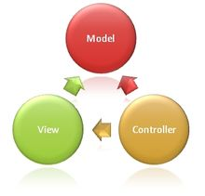
图1.1 MVC框架
Struts 2是Struts的下一代产品，是在 struts 1和WebWork的技术基础上进行了合并的全新的Struts 2框架。其全新的Struts 2的体系结构与Struts 1的体系结构差别巨大。Struts 2以WebWork为核心，采用拦截器的机制来处理用户的请求，这样的设计也使得业务逻辑控制器能够与Servlet API完全脱离开，所以Struts 2可以理解为WebWork的更新产品。虽然
从Struts 1到Struts 2有着太大的变化，但是相对于WebWork，Struts 2的变化很小。
  - 工作任务
    - 工作原理

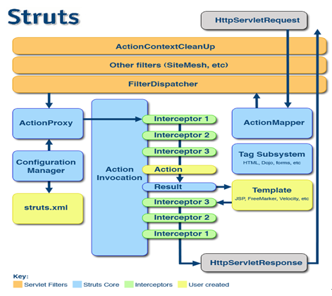
图1.1Struts2工作原理
- 客户端初始化一个指向Servlet容器（例如Tomcat）的请求；
- 这个请求经过一系列的过滤器（Filter）（这些过滤器中有一个叫做ActionContextCleanUp的可选过滤器，这个过滤器对于Struts2和其他框架的集成很有帮助，例如：SiteMesh Plugin）。
- 接着FilterDispatcher被调用，FilterDispatcher询问ActionMapper来决定这个请是否需要调用某个Action。
- 如果ActionMapper决定需要调用某个Action，FilterDispatcher把请求的处理交给ActionProxy。
- ActionProxy通过Configuration Manager询问框架的配置文件，找到需要调用的Action类。
- ActionProxy创建一个ActionInvocation的实例。
- ActionInvocation实例使用命名模式来调用，在调用Action的过程前后，涉及到相关拦截器（Intercepter）的调用。
- 一旦Action执行完毕，ActionInvocation负责根据struts.xml中的配置找到对应的返回结果。返回结果通常是（但不总是，也可 能是另外的一个Action链）一个需要被表示的JSP或者FreeMarker的模版。在表示的过程中可以使用Struts2 框架中继承的标签。在这个过程中需要涉及到ActionMapper。
    - 实现步骤
下面我们将采用系统中权限管理的例子，来说明Struts2开发步骤；权限管理包括用户管理、角色管理、资源管理、用户组管理、组资源管理。
- 建立web工程
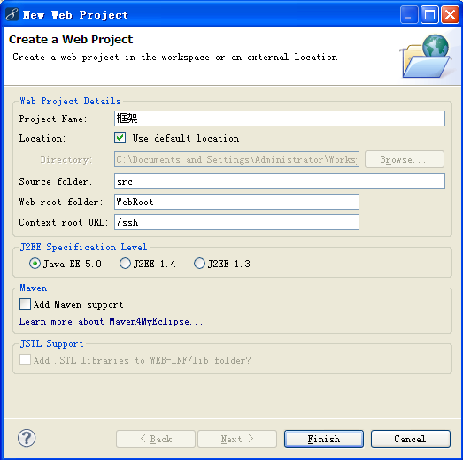
图1.2 新建工程向导
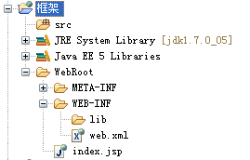
图1.3 工程结构

- 搭建开发环境
右键工程，弹出莱单如下图所示
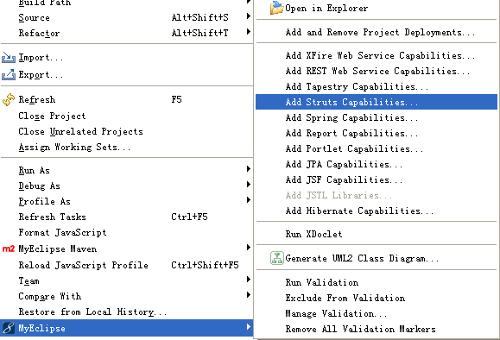
图1.4 导入Struts2向导
选择2.1版本，在MyEclipse8.5中集成了Struts2.1.8版本，如下图所示
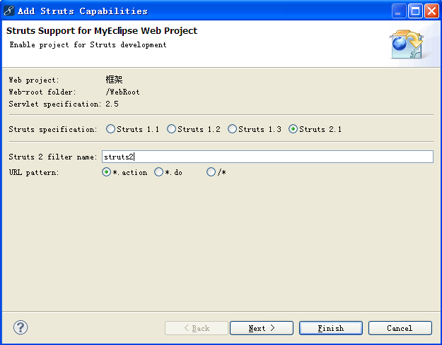
图1.5 导入Struts2向导
向导默认选中了Struts 2 Core Liberary，对于Struts2的基本应用，只需要这个核心包，其他的包在后面具体应用中再来选择，如下图所示

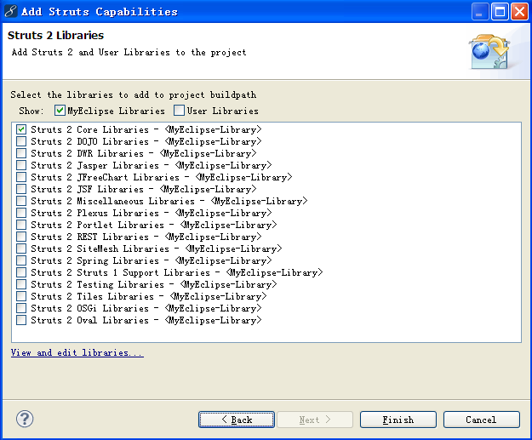
图1.6 导入Struts2向导
一个应用中增加了新的jar包后，需要重新发布应用，这样工程所引入的包才会发布到位于web服务器的应用中，如图所示
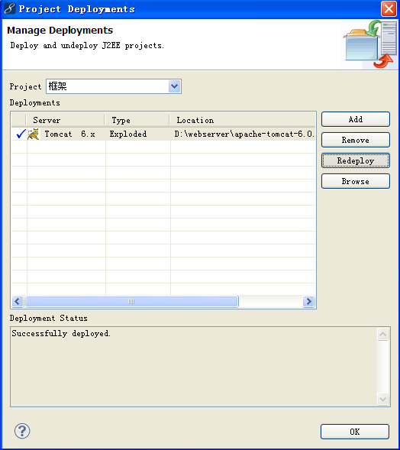
图1.7 重新发布应用
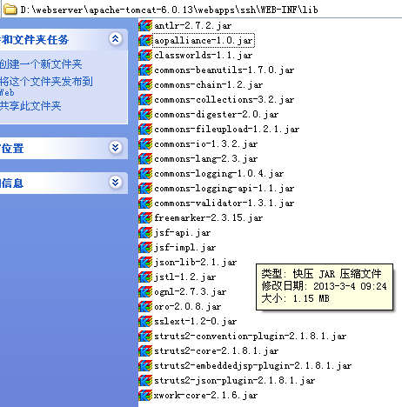
图1.8 位于web应用中的Struts 2 Core Liberary
通过导入向导后，对于整个工程来讲有三个影响，除了上面引入的jar包以外，致web.xml
中增加了相应的配置，代码如下：
<?xml version="1.0" encoding="UTF-8"?>
<web-app version="2.5" xmlns="http://java.sun.com/xml/ns/javaee"
xmlns:xsi="http://www.w3.org/2001/XMLSchema-instance"
xsi:schemaLocation="http://java.sun.com/xml/ns/javaee
http://java.sun.com/xml/ns/javaee/web-app_2_5.xsd">

<filter>
<filter-name>struts2</filter-name>
<filter-class>
org.apache.struts2.dispatcher.ng.filter.StrutsPrepareAndExecuteFilter</filter-class>
</filter>
<filter-mapping>
<filter-name>struts2</filter-name>
<url-pattern>*.action</url-pattern>
</filter-mapping>
</web-app>
我们看到向导在web.xml中增加了一个过滤器，此过滤器就是Struts2的控制器，别外一个影响就是在src下生成了一个struts.xml，这就是Strtus2的配置文件，代码如下：
<?xml version="1.0" encoding="UTF-8" ?>
<!DOCTYPE struts PUBLIC "-//Apache Software Foundation//DTD Struts Configuration 2.1//EN" "http://struts.apache.org/dtds/struts-2.1.dtd">
<struts>

</struts>

- 搭建开发框架
将第二阶段做好的页面框架拷贝到此工程中，同时建立常用的包结构，效果图如下图所示
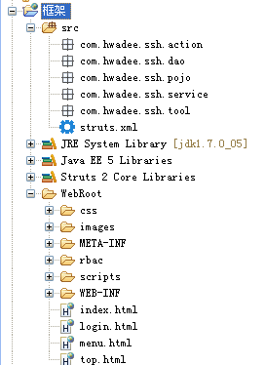
图1.9 工程结构
上图中，action是struts2中的Action包，service是系统业务逻辑包，dao是数据处理的包，pojo是简单对象包，tool是系统工作包，根据系统的不同，系统框架设计可自行设计其他相关包，上面的框架一旦搭建完成后，程序员就可以在这个基础之上运用Struts2开发具体应用了。如果要通过JDBC访问数据库，那么需要把相应数据库的JDBC驱动包加入工程，如图所示：
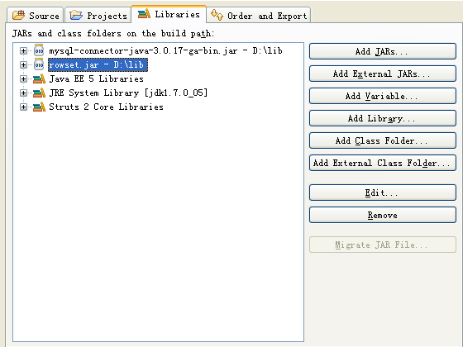
图1.10 mysql驱动包
封装一个工具类用于处理数据基本操作，提供给业务逻辑调用，源代码如下：
package com.hwadee.ssh.tool;

import java.sql.Connection;
import java.sql.DriverManager;
import java.sql.ResultSet;
import java.sql.SQLException;
import java.sql.Statement;
import sun.jdbc.rowset.CachedRowSet;

/**
*
* @author lp
* @category
* @see java.sql.Connection
* @see java.sql.Statement
* @see java.sql.ResultSet
* @see sun.jdbc.rowset.CachedRowSet
* @since 1.0
*/
public class DatabaseHelper {
static {
try {
DriverManager.registerDriver(new com.mysql.jdbc.Driver());
} catch (Exception e) {
e.printStackTrace();
}
}

/**
*
*
* @return
*/
public static Connection createConnection() {
try {
return DriverManager.getConnection("jdbc:mysql://localhost:3306/ssh","root","1234");
} catch (Exception e) {
System.out.println(e);
return null;
}
}

public static ResultSet executeQuery(String sql) {// 执行query
Connection conn = createConnection();
Statement statement = null;
ResultSet rs = null;
try {
statement = conn.createStatement();
rs = statement.executeQuery(sql);
CachedRowSet crs = new CachedRowSet();
crs.populate(rs);
return crs;
} catch (SQLException e) {
return null;
} finally {
try {
if (rs != null) {
rs.close();
}
if (statement != null) {
statement.close();
}
if (conn != null) {
conn.close();
}
} catch (SQLException e) {
e.printStackTrace();
}
}
}

public static int executeUpdate(String sql) {// 执行insert update delete
Connection conn = createConnection();
Statement statement = null;
try {
statement = conn.createStatement();
return statement.executeUpdate(sql);
} catch (SQLException e) {
return 0;
} finally {
try {
if (statement != null) {
statement.close();
}
if (conn != null) {
conn.close();
}
} catch (SQLException e) {
e.printStackTrace();
}
}
}
}
- 数据库设计
打开mysql-front在mysql中建立ssh数据库，如下图所示
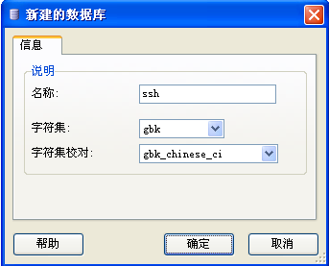
图1.11 建立数据库
在powerdesigner中建立权限管理的pdm模型，如下图所示：
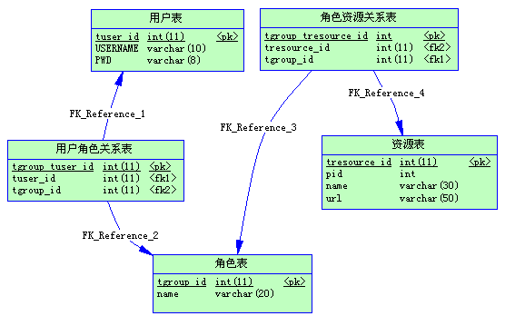
图1.12权限管理物理数据模型
将设计好的模型通过数据源导入ssh数据库，数据库的变化如下图所示：
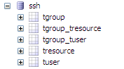
图1.13生成的数据表
- 开发页面
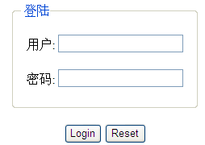
图1.14 登陆页面
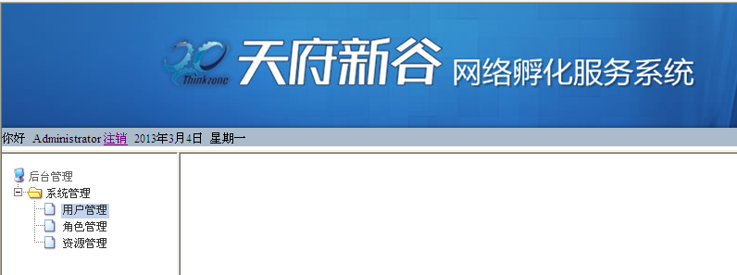
图1.15 主页框架
下面是登陆页面的源代码，至于主页框架的代码参见“同步工程”
<html>
<head>
<title>用户登陆</title>
<meta http-equiv="content-type" content="text/html;charset=utf-8">
<link rel="stylesheet" type="text/css" href="css/public.css">
</head>
<body>
<p>&nbsp;</p>
<p>&nbsp;</p>
<p>&nbsp;</p>
<div align="center">
<br>
<br>
<div style=" margin:0 auto; width:230px;margin-top:70px;">
<form id="login" action="loginAction.action" method="post">
<fieldset>
<legend>登陆</legend>
<br/>
<div>用户:
<input name="user.username" id="username" />
</div>
<br/>
<div>密码:
<input name="user.pwd" id="pwd"/>
</div>
<br/>
</fieldset>
<div style="text-align: center;margin: 20px;">
<input type="submit" value="Login"/>
<input type="reset" value="Reset"/>
</div>
</form>
</div>
</div>
</body>
</html>

- 编写pojo
package com.hwadee.ssh.pojo;

public class SysUser {
private int id;
private String username;
private String pwd;
public String getUsername() {
return username;
}
public void setUsername(String username) {
this.username = username;
}
public String getPwd() {
return pwd;
}
public void setPwd(String pwd) {
this.pwd = pwd;
}
public int getId() {
return id;
}
public void setId(int id) {
this.id = id;
}

}

- 编写dao
package com.hwadee.ssh.dao;

import java.sql.ResultSet;
import java.sql.SQLException;

import com.hwadee.ssh.pojo.SysUser;
import com.hwadee.ssh.tool.DatabaseHelper;

public class UserDAO {
public boolean hasUser(SysUser user) {
String sql = "select * from tuser where username='"+user.getUsername()+"' and pwd='"+user.getPwd()+"'";
ResultSet rs = DatabaseHelper.executeQuery(sql);
try {
if(rs.next()) {
return true;
}
} catch (SQLException e) {
e.printStackTrace();
}
return false;
}
}

- 编写业务逻辑
package com.hwadee.ssh.service;

import com.hwadee.ssh.dao.UserDAO;
import com.hwadee.ssh.pojo.SysUser;

public class LoginService {
public boolean checkUser(SysUser user) {
UserDAO dao = new UserDAO();
return dao.hasUser(user);
}
}

- 编写Action
package com.hwadee.ssh.action;

import com.hwadee.ssh.pojo.SysUser;
import com.hwadee.ssh.service.LoginService;

public class LoginAction {
public SysUser user = new SysUser();

public String execute() {
LoginService service = new LoginService();
if(service.checkUser(user)) {
return "success";
}
else {
return "error";
}
}
}

- 配置
<?xml version="1.0" encoding="UTF-8" ?>
<!DOCTYPE struts PUBLIC "-//Apache Software Foundation//DTD Struts Configuration 2.1//EN" "http://struts.apache.org/dtds/struts-2.1.dtd">
<struts>
<include file="struts-default.xml"></include>
<package name="systemManager" extends="struts-default">
<action name="loginAction" class="com.hwadee.ssh.action.LoginAction">
<result name="success">/index.html</result>
<result name="error">/login.html</result>
</action>
</package>
</struts>

在这个文件中，action的名字不要用login、input、success、none、error，这些名字被Struts2保留使用。
    - 常用标签
Struts2的标签分为两大类：UI标签和非UI标签。JSP页面中要使用Struts2的标签，首先在JSP文件开头使用指令元素taglib引入标签<%@ taglib uri="/struts-tags" prefix="s" %>，还需要注意页面中便用标签请求必须通过控制器后再转向页面，因为控制器需要做一些初始化处理，可以修改web.xml将扩展匹配<url-pattern>*.action</url-pattern>改为目录匹配<url-pattern>/* </url-pattern>，这样之后我们就可以直接请求JSP了，因为所有请求首先都要通过控制器进行处理。
- UI标志(主要是对表单元素的封装)
序号 | 名称 | 示例 | 说明
1 | form | <s:form  action="exampleSubmit"  method="post" enctype="multipart/form-data">  </s:form> | 表单提交时需要将表单元素放这个标签中
2 | submit | <s:submit /> | 提交按钮
3 | reset | <s:reset /> | 重置按钮
4 | textfield | <s:textfield  label="姓名"  name="name"  tooltip="请输入你的姓名"  required="true"/> | 输入框
5 | textarea | <s:textarea  tooltip="Enter your remart"  label="备注"  name="remart"  cols="20"  rows="3"/> | 文本区域
6 | select | <s:select  headerKey=”None”  headerValue=””  label=”地区”  name=”area”  list=”#{‘51’:’四川’，’52’:’云南’}”//数据  value=”#{‘52’}”//选中  emptyOption=””/> | 下拉(常量)
7 | select | <s:select  list="#request.users"  listKey=“name“ //提交的  listValue=“age“ //显示的  value=“#{‘zhang’}“ //选中的  name="companyName"/> | 下拉（集合）
8 | select | <s:select  list="#request.users"  listKey="key"  listValue="value.name"/> | 下拉（映射）
9 | checkboxlist | <s:checkboxlist  tooltip="Choose your Friends"  label="朋友"  list=“{‘Patrick’, ‘Jason’}“ //显示的  name="friends“  value=“{‘Jason’,’ Rene’}” //选中的  /> | 多选
10 | checkboxlist | <s:checkbox  tooltip="Confirmed that your are Over 18"  label="Age 18+"  name="p.age"  value="true"  fieldValue="18"/> | 单个
11 | checkboxlist | <s:checkboxlist name="skills2"  label="Skills 2"  list="#{ 1:'Java', 2: '.Net', 3: 'PHP' }"  listKey="key"  listValue="value"  value="{ 1, 2, 3 }"/> | 映射
12 | doubleselect | <s:doubleselect  tooltip="Choose Your State"  label="State"  name=“region” //第一级的提交名称  list=“{‘North’, ‘South’}“ //一级下拉  value=“‘South’“ //一级选中值  doubleList=“top == ‘North’ ? {‘Oregon’, ‘Washington’} : {‘Texas’, ‘Florida’}” //二级下拉  doubleName=“state“ //第二级的提交名称  doubleValue=“‘Florida’“ //二级选中值  headerKey="-1"  headerValue="----- Please Select -----"/> | 级联下拉（集合）
13 | doubleselect | <s:set  name="foobar"  value="#{'Java': {'Spring', 'Hibernate', 'Struts 2'}, '.Net': {'Linq', ' ASP.NET 2.0'}, 'Database': {'Oracle', 'SQL Server', 'DB2', 'MySQL'}}" />  <s:doubleselect  list="#foobar.keySet()"  doubleName="technology"  doubleList="#foobar[top]"  label="Technology" /> | 级联下拉（映射）
14 | file | <s:file  tooltip="Upload Your Picture"  label="Picture"  name="picture" /> | 文件上传
15 | optiontransferselect | <s:optiontransferselect  tooltip="Select Your Favourite Cartoon Characters"  label="Favourite Cartoons Characters"  name="leftSideCartoonCharacters"  leftTitle="Left Title"  rightTitle="Right Title"  list="{'Popeye', 'He-Man', 'Spiderman'}"  multiple="true"  headerKey="headerKey"  headerValue="--- Please Select ---"  emptyOption="true"  doubleList="{'Superman', 'Mickey Mouse', 'Donald Duck'}"  doubleName="rightSideCartoonCharacters"  doubleHeaderKey="doubleHeaderKey"  doubleHeaderValue="--- Please Select ---"  doubleEmptyOption="true"  doubleMultiple="true“ /> | 左右选择器

- 非UI标签(主要是对流程控制的封装)
序号 | 名称 | 示例 | 说明
1 | set | <s:set  name="foobar"  value="#{'Java': {'Spring', 'Hibernate', 'Struts 2'}, '.Net': {'Linq', ' ASP.NET 2.0'}, 'Database': {'Oracle', 'SQL Server', 'DB2', 'MySQL'}}" /> | 申明变量
2 | url | <s:url  id="dataUrl"  value="/Autocompleter.action" /> | 申明url
3 | param | <a href="  <s:url action="PersonAction">  <s:param name="id" value="1"/>  <s:param name="name" value="wang"/>  <s:param name="pwd" value="123"/>  </s:url>">点击我吗</a> | 参数
4 | if | <s:if test=“#name == ‘Max’”>//注意单引号  Max's file here  </s:if> | 判断
5 | iterator | <s:iterator value=“#request.users”  status=“stat”>  <s:property value="name"/>  </s:iterator> | 循环
6 | bean | <s:bean  id=“locales” name=“com.jc.struts2.model.Locales”/>//在request内存放一个句柄为’locales’的对象,其它地方引用时用#locales.locales | 创建对象
7 | i18n | <s:i18n name=""></s:i18n>-----加载资源包到值堆栈 | 获取资源

将添加用户页面改为使用标签，源代码如下所示：
<%@ page pageEncoding="utf-8" contentType="text/html; charset=utf-8" import="java.util.*" %>
<%@ taglib uri="/struts-tags" prefix="s" %>
<!DOCTYPE HTML PUBLIC "-//W3C//DTD HTML 4.01 Transitional//EN">
<html>
<head>
<title>添加用户</title>
<meta http-equiv="content-type" content="text/html; charset=UTF-8">
<style type="text/css">
td {
border: 1px solid black;
}
body {
text-align: center;
}
</style>

<script type="text/javascript">
function validateForm(){
return true;
}
</script>
</head>
<h2 align="center" style="margin-top: 5px;">添加用户</h2>
<hr>
<body>
<s:form action="userAction" theme="simple" method="post" onsubmit="return validateForm()">
<table id="userList" width="90%" height="400px" align="center" cellspacing="0" style="border-collapse:collapse; border: 1px solid black;">
<tr align="center">
<td>用户</td>
<td align="left"><s:textfield name="user.username" id=" username" label="用户"/></td>
</tr>
<tr align="center">
<td>密码</td>
<td align="left"><s:textfield name="user.pwd" id="pwd" label="密码"/></td>
</tr>
<tr align="center">
<td>性别</td>
<td align="left"><s:radio name="sex" list="#{1:'男',0:'女'}"/></td>
</tr>
<tr align="center">
<td>语言</td>
<td align="left">
<s:checkboxlist name="language" list="#{1:'中文',2:'英文',3:'法文',4:'德文'}"/>
</td>
</tr>
<tr align="center">
<td>省份</td>
<td align="left">
<s:select name="province" list="#{51:'四川',52:'云南',53:'贵州'}" cssStyle="width:100px"/>
</td>
</tr>
<tr align="center">
<td>备注</td>
<td align="left"><s:textarea rows="5" cols="30" name="comments"/></td>
</tr>
</table>
<div style="margin-top: 10px;">
<s:submit type="button" value="保存"/>&nbsp;&nbsp;<s:reset value="重置"/>
</div>
</s:form>
</body>
</html>
    - 国际化
所谓国际化是指我们可以将源程序中的文字部分作为资源，将其单独编写在扩展名为properties的文件中，在源文件中通过标签调用，当浏览器访问这样的文件时，会根据浏览器的语言设置查找不同的资源文件，这样处理后，我们的系统今后就可以实现多语了，不需要改变源程序，只需要提供相应语言的资源文件就可以了。为了实现这样的目标，在开发环境中首先安装一个编辑资源文件的插件，要不然我们编写的中文资源文件可能是乱码，具体操作如下：
- 下载编辑资源文件的插件，名称是properties_edit
- 将其解压，目录如下
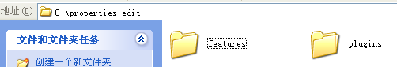
图1.16 插件目录结构

- 安装
在MyEclipse8.5的安装目录找到links目录，在其下建立一个xxx.link的文件，文件名元所谓，路径和内容如下图所示
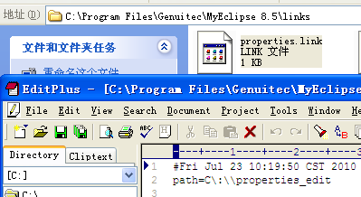
图1.17 安装插件
- 建立资源文件
在src目录下建立message_zh.properties和message_en.properties
目录结构如下图

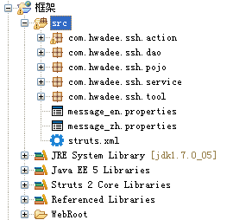
图1.18 工程目录结构
右键建立的资源文件，我们可以看到多了一个打开选项，这说明安装成功了，我们可以用这种方式打开文件来编辑，这样就不会有中文不能编辑的问题了
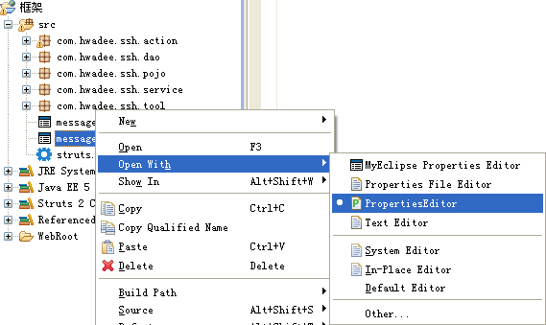
图1.19 打开方式
- 编辑资源文件
编辑message_zh.propertiesmessage_en.properties，内容如下所示
save = 保存
reset = 重置
编辑message_en.properties，内容如下所示
save = Save
reset = Reset
- 配置
在struts.xml中增加配置
<?xml version="1.0" encoding="UTF-8" ?>
<!DOCTYPE struts PUBLIC "-//Apache Software Foundation//DTD Struts Configuration 2.1//EN" "http://struts.apache.org/dtds/struts-2.1.dtd">
<struts>
<include file="struts-default.xml"></include>
<constant name="struts.custom.i18n.resources" value="message"></constant>
<package name="systemManager" extends="struts-default">
……
</package>
</struts>
- 页面调用
<div style="margin-top: 10px;">
<s:submit
type="button"
value="%{getText('save')}"/>&nbsp;&nbsp;
<s:reset
value="%{getText('reset')}"/>
</div>

页面中其他资源的处理是相同的处理，运行效果如下图所示
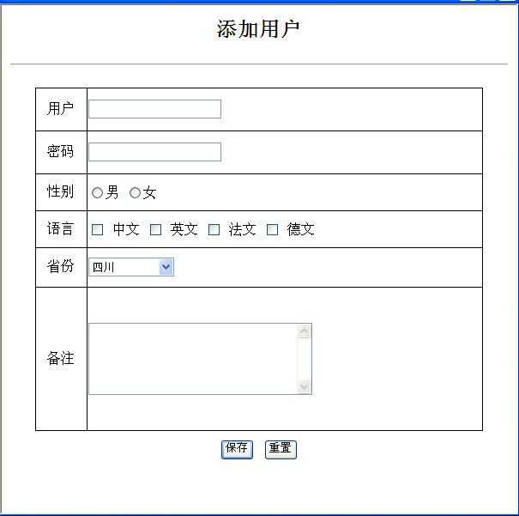
图1.20 运行效果
改变浏览器的默认语言设置
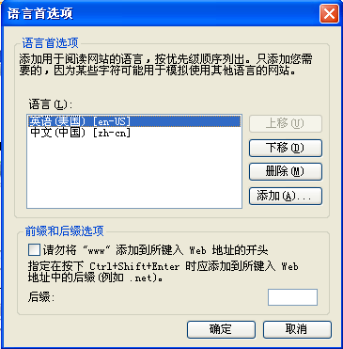
图1.21添加言

运行效果如下图所示，注意红圈部分

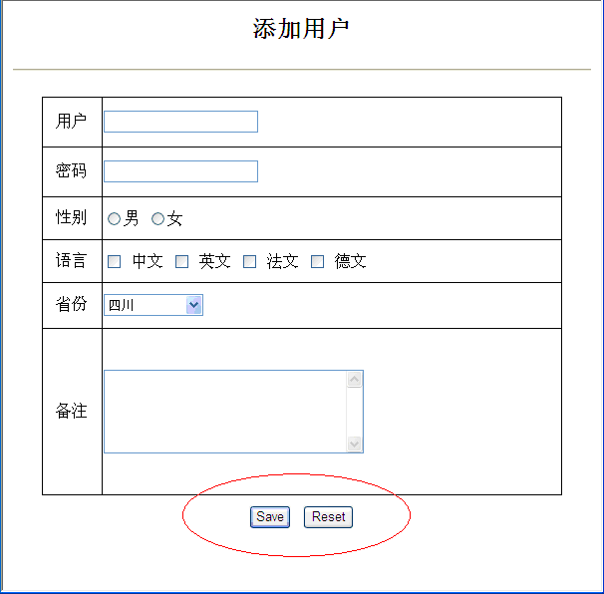
图1.22运行效果
    - 命名空间
完成用户添加的页面后，我们编写对应的UserAction.java和配置，源代码如下：
package com.hwadee.ssh.action;
import com.hwadee.ssh.pojo.SysUser;
import com.opensymphony.xwork2.ActionSupport;

public class UserAction extends ActionSupport {
public SysUser user = new SysUser();
public String execute() {
System.out.println("username:"+user.getUsername());
System.out.println("pwd:"+user.getPwd());
return null;
}
}
struts.xml配置如下
<package name="userManager" extends="struts-default" namespace="/rbac/user">
<action name="userAction" class="com.hwadee.ssh.action.UserAction">

</action>
</package>
为什么需要这样配置呢？我们在客户端通过查看添加页面的源代码会发现在源码中请求的资源地址加了一个路径，如下图所示（注意红圈）
意味着我们请求的资源位于这个路径中，命名空间就是设计用于解决这样的路径问题的，为了避免资源重名的问题，我们最好在配置Action的时候根据资源位于的目录来确定命名空间，这样即使Action重名了，因为命名空间的限定也不会出现歧义问题，象这个例子中因为我的addUser.jsp位于rbac/user目录，所以通过s:form标签，给我们最终要提交的目标加上了一个路径，所以我们在配置此Action时在Action所在包加上命名空间的限定。
<s:form action="userAction" theme="simple" method="post" onsubmit="return validateForm()">

    - 令牌机制
在上例中，我们在添加页面输入信息后点击保存按钮，表单将提交给userAction进行处理，在UserAction中进入默认的execute方法进行处理，execute方法没有返回任何值，所以我们只会看到一个空白的页面，同时向控制输出主要的数据，如下图所示
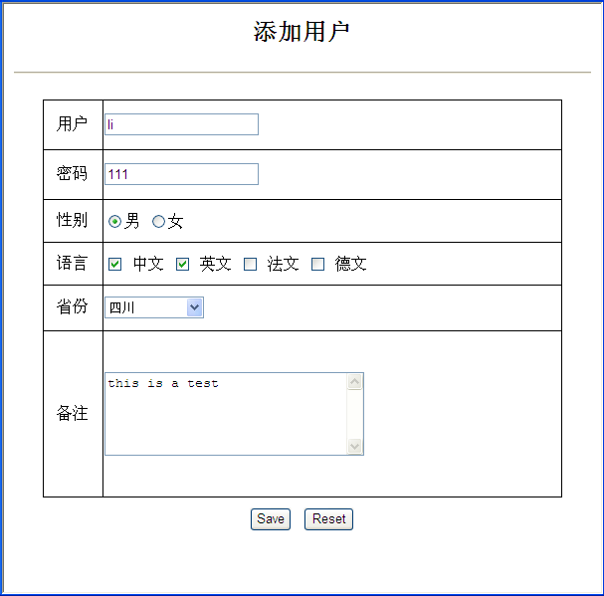
图1.23保存页面数据
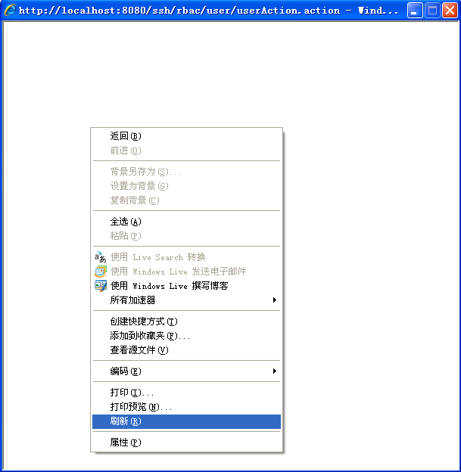
图1.24页面重复提交
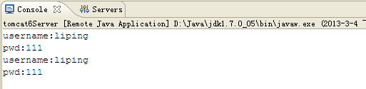
图1.25程序重复执行

当我们提交表单后，在控制台发现只要再次刷新刚才返回的空白页面，控制台又会输出相同的信息（程序重复执行），这就产生了一个问题“数据重复提交”，如何避免这个问题呢？这就需要用到Struts2的令牌机制了。Struts2中的令牌是为了解决表单重复提交的问题而设计的，原理是在表单中产生一个表单的编号，第一次提交服务器后，在服务器也存放这个编号，当再次提交时检查这一编号，如果存在，表明表单是重复提交，这个过程中注意两点：
- addUser.jsp
<s:form action="userAction" theme="simple" method="post" onsubmit="return validateForm()">
<s:token/>
.
.
.
.
.
.
</s:form>
- struts.xml
<package name="userManager" extends="struts-default" namespace="/rbac/user">
<interceptors>
<interceptor-stack name="tokenStack">
<interceptor-ref name="defaultStack"/>
<interceptor-ref name="token">
<param name="includeMethods">save,update</param>
</interceptor-ref>
</interceptor-stack>
</interceptors>
<default-interceptor-ref name="tokenStack"/>

<action name="userAction" class="com.hwadee.ssh.action.UserAction" >
<result name="invalid.token">/token.jsp</result>
</action>
</package>

当表单再次提交时，就会出现以下效果了

图1.26 重复执行

    - 数据转换
在添加页面中增加一项：注册日期，如下图所示
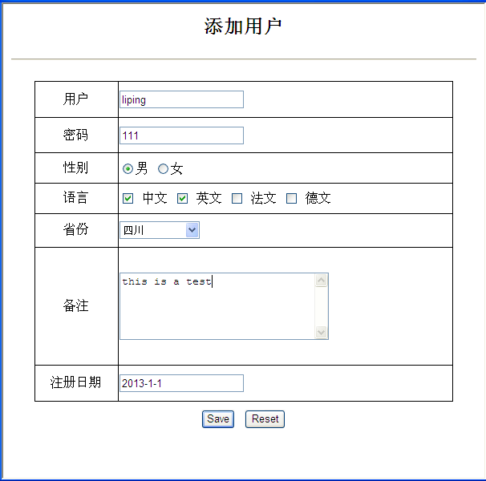
图1.27添加页面
SysUser.java代码修改如下（注意红色部分）：

package com.hwadee.ssh.pojo;

import java.util.Date;

public class SysUser {
private int id;
private String username;
private String pwd;

public String getUsername() {
return username;
}
public void setUsername(String username) {
this.username = username;
}
public String getPwd() {
return pwd;
}
public void setPwd(String pwd) {
this.pwd = pwd;
}
public int getId() {
return id;
}
public void setId(int id) {
this.id = id;
}
private Date registerDate;
public Date getRegisterDate() {
return registerDate;
}
public void setRegisterDate(Date registerDate) {
this.registerDate = registerDate;
}
}

我们知道页面接收到的数据是字符串格式，如何将之转换为java.util.Date类型呢？以及如何转换是比较简单的
- 新建转换类
package com.hwadee.ssh.converter;

import java.text.DateFormat;
import java.text.ParseException;
import java.text.SimpleDateFormat;
import java.util.Date;
import java.util.Map;

import org.apache.struts2.util.StrutsTypeConverter;

public class DateConverter extends StrutsTypeConverter {

@Override
public Object convertFromString(Map arg0, String[] value, Class arg2) {
DateFormat dateInstance = DateFormat.getDateInstance();
try {
return dateInstance.parse(((String[]) value)[0]);
} catch (ParseException e) {
e.printStackTrace();
}
return null;
}

@Override
public String convertToString(Map arg0, Object arg1) {
SimpleDateFormat sdf = new SimpleDateFormat("yyyy-MM-dd");
String formatToString = sdf.format(arg1);
return formatToString;
}
}

- 配置全局转换
在src下建立xwork-conversion.properties文本文件，内容如下所示
java.util.Date=com.hwadee.ssh.converter.DateConverter
这样提交的日期字符串就会转换为java.util.Date类型了
- 特定Action转换
在和UserAction同一包下建立UserAction-conversion.properties，其内容如下
所示user.registerDate=com.hwadee.ssh.converter.DateConverter
    - 数据输出
添加用户可以将数据提交给Action，Action只需要调用UserService相应的保存方法就可以将数据保存到数据库中了，那么用户列表页面中的用户数据如何从数据库取出，接下来我们就来解决关于数据输出的问题。
- UserAction
package com.hwadee.ssh.action;
import java.util.List;

import com.hwadee.ssh.pojo.SysUser;
import com.hwadee.ssh.service.UserService;
import com.opensymphony.xwork2.ActionSupport;

public class UserAction extends ActionSupport {
public SysUser user = new SysUser();

/**********************************************************************/
private UserService service = new UserService();
public List getUsers(){
return service.findAll();
}
/************************************************************/
public String list(){
return "list";
}
public void save() {
service.save(user);
}
public String execute() {
return null;
}
/*************************************************************/
}
- UserService
package com.hwadee.ssh.service;

import java.util.List;

import com.hwadee.ssh.dao.UserDAO;
import com.hwadee.ssh.pojo.SysUser;

public class UserService {
private UserDAO dao = new UserDAO();
public void save(SysUser user) {
dao.save(user);
}
public List findAll() {
return dao.findAll();
}
}
- UserDAO
package com.hwadee.ssh.dao;

import java.sql.ResultSet;
import java.sql.SQLException;
import java.util.ArrayList;
import java.util.List;

import com.hwadee.ssh.pojo.SysUser;
import com.hwadee.ssh.tool.DatabaseHelper;

public class UserDAO {
public boolean hasUser(SysUser user) {
String sql = "select * from tuser where username='"+user.getUsername()+"' and pwd='"+user.getPwd()+"'";
ResultSet rs = DatabaseHelper.executeQuery(sql);
try {
if(rs.next()) {
return true;
}
} catch (SQLException e) {
e.printStackTrace();
}
return false;
}

public void save(SysUser user) {
String sql = "insert into tuser(username,pwd)values('"+user.getUsername()+"','"+user.getPwd()+"')";
DatabaseHelper.executeUpdate(sql);

}

public List findAll() {
String sql = "select * from tuser";
ResultSet rs = DatabaseHelper.executeQuery(sql);
List users = new ArrayList();
try {
while(rs.next()) {
SysUser user = new SysUser();
user.setId(rs.getInt("tuser_id"));
user.setUsername(rs.getString("username"));
user.setPwd(rs.getString("pwd"));
users.add(user);
}
} catch (SQLException e) {
e.printStackTrace();
}
return users;
}
}

- 页面调用
我们注意到当用户点击功能树时就要求出现用户列表，所以要修改menu.html文件，将原文件中的
d.add("2","1",'用户管理','rbac/user/index.jsp','用户管理','main');
修改为
d.add("2","1",'用户管理','rbac/user/userAction!list.action','用户管理','main');
用户管理列表页面代码如下所示
<%@ page pageEncoding="utf-8" contentType="text/html; charset=utf-8" import="java.util.*" %>
<%@ taglib uri="/struts-tags" prefix="s" %>
<html>
<head>
<title>this is test</title>
<meta http-equiv="content-type" content="text/html; charset=UTF-8">
<script type="text/javascript" src="/ph2/scripts/public.js"></script>
<style type="text/css">
th,td {
border: 1px solid black;
}
</style>
<script type="text/javascript">
function addUser(){
var width = 600;
var height = 550;
window.open("addUser.jsp","","status=no,width=600,heigth=550");//
}
</script>
</head>
<h2 align="center">用户列表</h2>
<hr>
<body>
<table id="pagination" width="70%" align="center" cellspacing="0" style="border-collapse:collapse;margin-top: 5px;margin-bottom: 5px;">
<tr align="center">
<td align="left" style="border: 0;font-size: 14;">
<button onclick="addUser()">添加?</button>&nbsp;&nbsp;
<button onclick="modUser()">修改</button>&nbsp;&nbsp;
<button onclick="delUser()">删除</button>
</td>
</tr>
</table>
<table id="userList" width="70%" align="center" cellspacing="0" style="border-collapse:collapse; border: 1px solid black;">
<tr>
<th width="10%">Sld</th>
<th width="20%">Id</th>
<th width="40%">Name</th>
<th width="30%">Pwd</th>
</tr>
<s:iterator var="user" value="#request.users">
<tr align="center">
<td><input type="radio" name="id" value="${id}"></td>
<td>${id}</td>
<td>${username}</td>
<td>${pwd}</td>
</tr>
</s:iterator>
</table>
<table id="pagination" width="70%" align="center" cellspacing="0" style="border-collapse:collapse;margin-top: 5px">
<tr align="center">
<td align="right" style="border: 0;font-size: 14;">
共10条记录当前第1页共3页
<a href="#">首页</a>
<a href="#">上页</a>
<a href="#">下页 </a>
<a href="#">末页</a>
</td>
</tr>
</table>
</body>
</html>

重启服务器，点击用户管理程序运行效果如下图所示

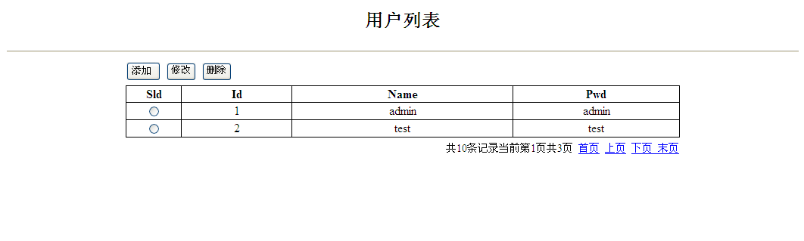
图1.28列表页面
在Struts2中要向页面传递的数据时，只需要在Action中提供一个getXXX方法，页面中采用#request.users就能获取数据；
    - 拦截器
Interceptor（以下译为拦截器）是Struts 2的一个强有力的工具，有许多功能（feature）都是构建于它之上，如国际化、转换器，校验等。
- 拦截器，在AOP（Aspect-Oriented Programming）中用于在某个方法或字段被访问之前，进行拦截然后在之前或之后加入某些操作。拦截是AOP的一种实现策略。
- 在 Webwork的中文文档的解释为——拦截器是动态拦截Action调用的对象。它提供了
一种机制可以使开发者可以定义在一个action执行的前后执行的代码，也可以在一个
action执行前阻止其执行。同时也是提供了一种可以提取action中可重用的部分的方
式。
- 谈到拦截器，还有一个词大家应该知道——拦截器链（Interceptor Chain，在Struts
2中称为拦截器栈Interceptor Stack）。拦截器链就是将拦截器按一定的顺序联结
成一条链。在访问被拦截的方法或字段时，拦截器链中的拦截器就会按其之前定义的顺
序被调用。
- Struts 2的拦截器实现相对简单。当请求到达Struts 2的ServletDispatcher时，
Struts 2会查找配置文件，并根据其配置实例化相对的拦截器对象，然后串成一个列
表（list），最后一个一个地调用列表中的拦截器
- 拦截器在容器启动时创建，在容器停止时销毁
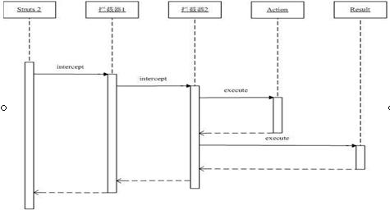
图1.29拦截器工作原理
开发自定义拦截器
- 编写拦截器类
package com.hwadee.ssh.interceptor;

import com.opensymphony.xwork2.ActionInvocation;
import com.opensymphony.xwork2.interceptor.Interceptor;

public class MyInterceptor implements Interceptor{

public void destroy() {
System.out.println("destroy....");
}

public void init() {
System.out.println("init....");
}

public String intercept(ActionInvocation ai) throws Exception {
return ai.invoke();
}

}
- 配置拦截器

<package name="userManager" extends="struts-default" namespace="/rbac/user">
<interceptors>
<interceptor name="test" class="com.hwadee.ssh.interceptor.MyInterceptor"></interceptor>
<interceptor-stack name="tokenStack">
<interceptor-ref name="defaultStack"/>
<interceptor-ref name="token">
<param name="includeMethods">save,update</param>
</interceptor-ref>
<interceptor-ref name="test"/>
</interceptor-stack>
</interceptors>
<default-interceptor-ref name="tokenStack"/>
<action name="userAction" class="com.hwadee.ssh.action.UserAction" >
<result name="invalid.token">/token.jsp</result>
<result name="list" type="">/rbac/user/index.jsp</result>
</action>
</package>
可以借助拦截器实现通用的处理，比如象权限、日志等等。下表是Struts2中已有的拦截器列表
拦截器 | 名字 | 说明
Alias Interceptor | alias | 在不同请求之间将请求参数在不同名字件转换，请求内容不变
Chaining Interceptor | chain | 让前一个Action的属性可以被后一个Action访问，现在和chain类型的result（）结合使用。
Checkbox Interceptor | checkbox | 添加了checkbox自动处理代码，将没有选中的checkbox的内容设定为false，而html默认情况下不提交没有选中的checkbox。
Cookies Interceptor | cookies | 使用配置的name,value来设置cookies
Conversion Error Interceptor | conversionError | 将错误从ActionContext中添加到Action的属性字段中。
Create Session Interceptor | createSession | 自动的创建HttpSession，用来为需要使用到HttpSession的拦截器服务。
Debugging Interceptor | debugging | 提供不同的调试用的页面来展现内部的数据状况。
Execute and Wait Interceptor | execAndWait | 在后台执行Action，同时将用户带到一个中间的等待页面。
Exception Interceptor | exception | 将异常定位到一个画面
File Upload Interceptor | fileUpload | 提供文件上传功能
I18n Interceptor | i18n | 记录用户选择的locale
Logger Interceptor | logger | 输出Action的名字
Message Store Interceptor | store | 存储或者访问实现ValidationAware接口的Action类出现的消息，错误，字段错误等。
Model Driven Interceptor | model-driven | 如果一个类实现了ModelDriven，将getModel得到的结果放在Value Stack中。
Scoped Model Driven | scoped-model-driven | 如果一个Action实现了ScopedModelDriven，则这个拦截器会从相应的Scope中取出model调用Action的setModel方法将其放入Action内部。
Parameters Interceptor | params | 将请求中的参数设置到Action中去。
Prepare Interceptor | prepare | 如果Acton实现了Preparable，则该拦截器调用Action类的prepare方法。
Scope Interceptor | scope | 将Action状态存入session和application的简单方法。
Servlet Config Interceptor | servletConfig | 提供访问HttpServletRequest和HttpServletResponse的方法，以Map的方式访问。
Static Parameters Interceptor | staticParams | 从struts.xml文件中将中的中的内容设置到对应的Action中。
Roles Interceptor | roles | 确定用户是否具有JAAS指定的Role，否则不予执行。
Timer Interceptor | timer | 输出Action执行的时间
Token Interceptor | token | 通过Token来避免双击
Token Session Interceptor | tokenSession | 和Token Interceptor一样，不过双击的时候把请求的数据存储在Session中
Validation Interceptor | validation | 使用action-validation.xml文件中定义的内容校验提交的数据。
Workflow Interceptor | workflow | 调用Action的validate方法，一旦有错误返回，重新定位到INPUT画面
Parameter Filter Interceptor | N/A | 从参数列表中删除不必要的参数
Profiling Interceptor | profiling | 通过参数激活profile

    - 表单校验
Struts2校验有两种实现方法：手工编写代码实现和基于XML配置方式，下图是验证活动图
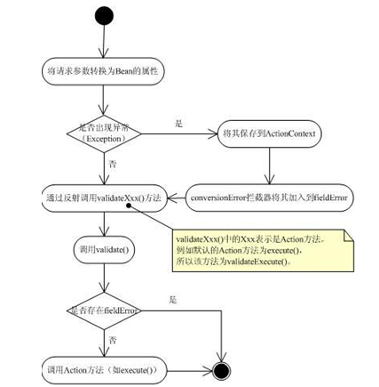

图1.30 表单验证活动图
我们以用户登陆为例，为说明Struts2的验证框架，首先修改login.jsp中的代码
<%@ taglib uri="/struts-tags" prefix="s" %>
<html>
<head>
<title>用户登陆</title>
<meta http-equiv="content-type" content="text/html;charset=utf-8">
<link rel="stylesheet" type="text/css" href="css/public.css">
</head>
<body>
<p>&nbsp;</p>
<p>&nbsp;</p>
<p>&nbsp;</p>

<div align="center">
<br>
<br>
<div style=" margin:0 auto; width:230px;margin-top:70px;">
<form id="login" action="loginAction.action" method="post">
<fieldset>
<legend>登陆</legend>
<br/>
<div class="formFieldError">用户:
<input name="user.username" /><s:fielderror fieldName="username"/>
</div>
<br/>
<div>密码:
<input name="user.pwd" /><s:fielderror fieldName="pwd"/>
</div>
<br/>
</fieldset>
<div style="text-align: center;margin: 20px;">
<input type="submit" value="Login"/>
<input type="reset" value="Reset"/>
</div>
</form>
</div>
</div>
</body>
</html>
- 基于XML配置方式
在和LoginAction同一包下建立一个名为LoginAction-validation.xml的文件，内容如下：
<?xml version="1.0" encoding="UTF-8"?><!DOCTYPE validators PUBLIC "-//OpenSymphony Group//XWork Validator 1.0.2//EN" "http://www.opensymphony.com/xwork/xwork-validator-1.0.2.dtd">
<validators>
<field name="username">
<field-validator type="requiredstring">
<param name="trim">true</param>
<message>name is required</message>
</field-validator>
</field>
<field name="pwd">
<field-validator type="requiredstring">
<message>pwd is required</message>
<!—
<message key=”error.pwd”></message>
-->
</field-validator>
</field>
</validators>
注意登陆页面中名称叫user.username和user.pwd，LoginAction中是user对象，但是在xml中的名称是username和pwd，这样我们再次点击登陆按钮，会看到以下效果：
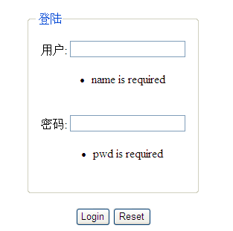

图1.31拦截器工作原理
Struts2中已提供很多的验证规则，就后如采用Struts2验证，可参考以下代码
required 必填校验器
<field-validator type="required">
<message>性别不能为空!</message>
</field-validator>
requiredstring 必填字符串校验器
<field-validator type="requiredstring">
<param name="trim">true</param>
<message>用户名不能为空!</message>
</field-validator>
stringlength：字符串长度校验器
<field-validator type="stringlength">
<param name="maxLength">10</param>
<param name="minLength">2</param>
<param name="trim">true</param>
<message><![CDATA[产品名称应在1-10个字符之间]]></message>
</field-validator>
int：整数校验器
<field-validator type="int">
<param name="min">1</param>
<param name="max">150</param>
<message>年龄必须在1-150之间</message>
</field-validator>
字段OGNL表达式校验器
<field name="imagefile">
<field-validator type="fieldexpression">
<param name="expression"><![CDATA[imagefile.length() > 0]]></param>
<message>文件不能为空</message>
</field-validator>
</field>
email：邮件地址校验器
<field-validator type="email">
<message>电子邮件地址无效</message>
</field-validator>
regex：正则表达式校验器
<field-validator type="regex">
<param name="expression"><![CDATA[^13\d{9}$]]></param>
<message>手机号格式不正确!</message>
</field-validator>

- 手工编写代码
- 重写validate
重写从ActionSupport继承下来的validate方法
@Override
public void validate() {
addFieldError("pwd", "pwd is null!");
}
- 提供validateXXX方法
专门效验execute的方法，即当execute执行前，会先执行validateExecute()，如果有错，就不会执行execute方法了
public void validateExecute() {
addFieldError("username", "username is null!");
}

个人感觉Struts2的验证框架有些麻烦，所以本节验证中采用是JQuery的验证框架。导入jquery.validate.js和jquery.js两个文件到工程中，结构如图所示
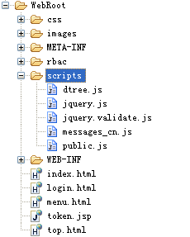
图1.32工程结构图
修改addUser.jsp，源码如下所示：
<%@ page pageEncoding="utf-8" contentType="text/html; charset=utf-8" import="java.util.*" %>
<%@ taglib uri="/struts-tags" prefix="s" %>
<!DOCTYPE HTML PUBLIC "-//W3C//DTD HTML 4.01 Transitional//EN">
<html>
<head>
<title>添加用户</title>
<meta http-equiv="content-type" content="text/html; charset=UTF-8">
<style type="text/css">
td {
border: 1px solid black;
}
body {
text-align: center;
}
</style>

<script src="/ssh/scripts/jquery.js" type="text/javascript"></script>
<script src="/ssh/scripts/jquery.validate.js" type="text/javascript"></script>

<script type="text/javascript">
$(document).ready(function() {
$("#userForm").validate();
});

</script>

</head>
<h2 align="center" style="margin-top: 5px;">添加用户</h2>
<hr>
<body>
<s:form action="userAction!save" theme="simple" id="userForm" method="post">
<s:token/>
<table id="userList" width="90%" height="400px" align="center" cellspacing="0" style="border-collapse:collapse; border: 1px solid black;">
<tr align="center">
<td>用户</td>
<td align="left"><s:textfield name="user.username" id="username" label="用户" cssClass="required"/></td>
</tr>
<tr align="center">
<td>密码</td>
<td align="left"><s:textfield name="user.pwd" id="pwd" label="密码" cssClass="required"/></td>
</tr>
<tr align="center">
<td>性别</td>
<td align="left"><s:radio name="sex" list="#{1:'男',0:'女'}"/></td>
</tr>
<tr align="center">
<td>语言</td>
<td align="left">
<s:checkboxlist name="language" list="#{1:'中文',2:'英文',3:'法文',4:'德文'}"/>
</td>
</tr>
<tr align="center">
<td>省份</td>
<td align="left">
<s:select name="province" list="#{51:'四川',52:'云南',53:'贵州'}" cssStyle="width:100px"/>
</td>
</tr>
<tr align="center">
<td>备注</td>
<td align="left"><s:textarea rows="5" cols="30" name="comments"/></td>
</tr>
<tr align="center">
<td>注册日期</td>
<td align="left"><s:textfield name="user.registerDate" id="registerDate"/></td>
</tr>
</table>
<div style="margin-top: 10px;">
<s:submit type="submit" value="%{getText('save')}"/>&nbsp;&nbsp;<s:reset value="%{getText('reset')}"/>
</div>
</s:form>
</body>
</html>
运行效果图如下图所示

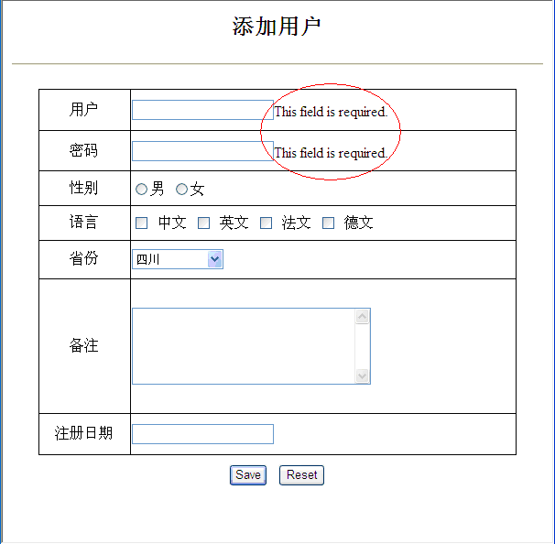
图1.33验证效果
目前JQuery.validate支持很多类型的验证，提示信息在jquery.validate.js中定义好了
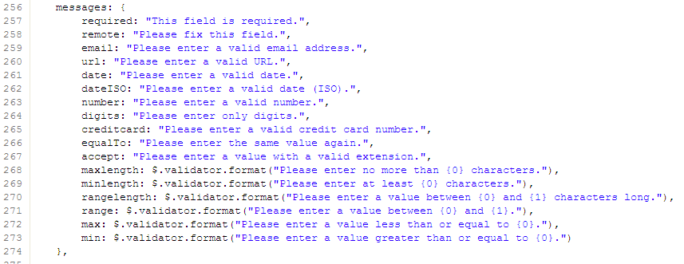
对于没有定义的验证，程序员可考虑自己定义，对于提示中文信息可以在源JSP文件中包含messages_cn.js
<script src="/ssh/scripts/jquery.js" type="text/javascript"></script>
<script src="/ssh/scripts/jquery.validate.js" type="text/javascript"></script>
<script src="/ssh/scripts/messages_cn.js" type="text/javascript"></script>
再次提交，效果图如下所示：
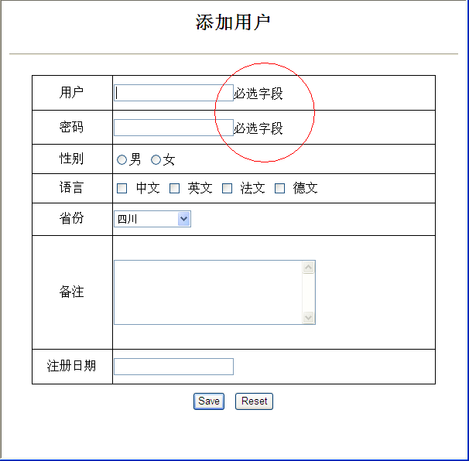
图1.34中文提示验证效果
    - 文件上传
- SysUser添加的代码
private CommonFile photo;

public CommonFile getPhoto() {
return photo;
}
public void setPhoto(CommonFile photo) {
this.photo = photo;
}

新建CommonFile.java，代码如下所示：
package com.hwadee.ssh.pojo;

import java.io.File;
import java.util.Date;

public class CommonFile {
private File cfile;
private String cfileFileName;
private String cfileContentType;
public File getCfile() {
return cfile;
}
public void setCfile(File cfile) {
this.cfile = cfile;
}
public String getCfileFileName() {
return cfileFileName;
}
public void setCfileFileName(String cfileFileName) {
this.cfileFileName = cfileFileName;
}
public String getCfileContentType() {
return cfileContentType;
}
public void setCfileContentType(String cfileContentType) {
this.cfileContentType = cfileContentType;
}

}
addUser.jsp修改的部分如下所示：

<s:form action="userAction!save" theme="simple" id="userForm" method="post" enctype="multipart/form-data">

<tr align="center">
<td>个性照片</td>
<td align="left"><s:file name="user.photo.cfile" id="photo" /></td>
</tr>
.
.
</s:form>

就这样简单，我们就可以将文件传到服务进行处理了，至于你要将文件存在服务器的某个目录或者是将文件存到数据库，只需添加处理代码就可以了。下面是获取文件路径的代码
File imageFile = new File(ServletActionContext.getServletContext().getRealPath("/UploadImages")+ "/" + imageFileName);
如果在JSP页面要获取应用路径可以通过下面的代码实现
${pageContext.request.contextPath}
修改的UserAction.java代码如下所示：
import org.apache.commons.io.FileUtils;
.
.
.

public void save() {
try {
File imageFile = new File(ServletActionContext.getServletContext().getRealPath("/UploadImages")+ "/" + user.getPhoto().getCfileFileName());

FileUtils.copyFile(user.getPhoto().getCfile(),imageFile);
} catch (IOException e) {
e.printStackTrace();
}
service.save(user);
}

    - 文件下载
struts.xml配置如下：

<action name="downloadAction" class="com.hwadee.ssh.action.FileDownloadAction">
<param name="inputPath">/UploadImages/girl.gif</param>
<result name="success" type="stream">
<param name="contentType">application/octet-stream;charset=ISO8859-1</param>
<param name="inputName">inputStream</param>
<param name="contentDisposition">attachment;filename="girl.gif"</param>
<param name="bufferSize">4096</param>
</result>
</action>
FileDownloadAction.java源码如下：
import java.io.InputStream;
import org.apache.struts2.ServletActionContext;
import com.opensymphony.xwork2.Action;
public class FileDownloadAction implements Action {

private String inputPath;
public void setInputPath(String value) {
inputPath = value;
}

public InputStream getInputStream() throws Exception {
return ServletActionContext.getServletContext().getResourceAsStream(inputPath);
}

public String execute() throws Exception {
return SUCCESS;
}
}

- 如果文件名带中文我们可以这样做：在action<result>节点下
<param name=“contentType”>application/octet-stream;charset=ISO8859-1</param>
- 如果要以附件形式下载：
<param name="contentDisposition">attachment;filename="${filename}"</param>

修改一下用户管理中的index.html
<tr>
<th width="10%">Sld</th>
<th width="20%">Id</th>
<th width="30%">Name</th>
<th width="20%">Pwd</th>
<th width="20%">Photo</th>
</tr>
<s:iterator var="user" value="#request.users">
<tr align="center">
<td><input type="radio" name="id" value="${id}"></td>
<td>${id}</td>
<td>${username}</td>
<td>${pwd}</td>
<td><s:a href="/ssh/rbac/user/downloadAction.action">下载图片</s:a></td>
</tr>
</s:iterator>
运行效果如下图所示：
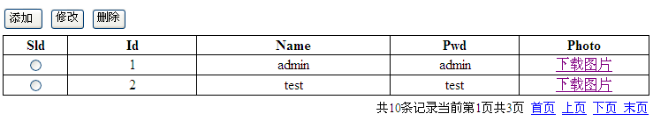
图1.35下载
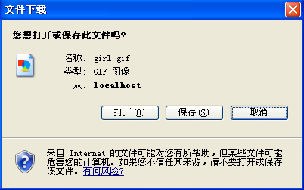
图1.36图片下载
    - 数据接收和传递
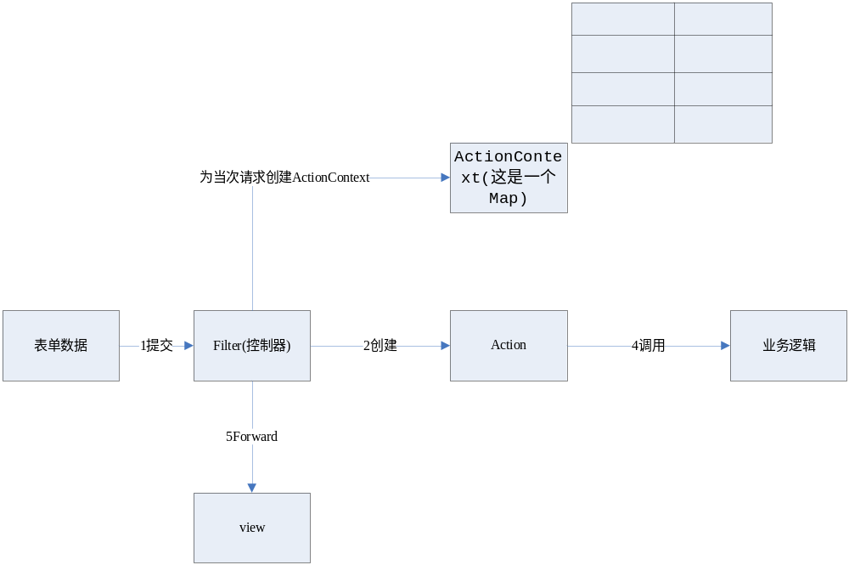
图1.37 Struts2内存结构

- 数据接收
Struts容器接收到请求时，她会为这次请求创建Action对象和ActionContext对象，我们比较清楚Action对象的作用，这里不去讨论；那么ActionContext对象有什么作用呢，查看其源码，她是一个Map，言下之意她的结构就是映射。Struts2接收到请求后会将HttpServletRequest包装后加入映射，包括HttpServletResponse、HttpSession等我们常用的对象，如下表：
序号 | 键 | 值
1 | com.opensymphony.xwork2.dispatcher.HttpServletRequest
2 | com.opensymphony.xwork2.dispatcher.HttpServletResponse
3 | com.opensymphony.xwork2.ActionContext.session
4 | com.opensymphony.xwork2.ActionContext.application
5 | com.opensymphony.xwork2.util.ValueStack.ValueStack
…
26
在JSP中加入如下代码可以看到Map中的键
ActionContext context = ActionContext.getContext();
Map map = context.getContext();

Set set = map.keySet();
Iterator iter = set.iterator();
while(iter.hasNext()) {
out.println(iter.next()+"<br>");
}

我们要搞清楚Struts2中数据的接收机制，首先要搞清楚Ognl（对象图导航语言），Ognl是第三方独立的组件，以jar包的方式提供给用户使用，可以用在非WEB的环境中，如何要使用她，首先要创建Ognl上下文
OgnlContext context = new OgnlContext();
然后设置根
context.setRoot(company);
创建对象设定对象之间关系
Employee emp1 = new Employee("100","高峰",30);
Employee emp2 = new Employee("101","彭竟",35);
Department dep1 = new Department("01","软件部");
Department dep2 = new Department("02","账务部");
Company company = new Company("华迪","成都");
company.addDepartment(dep1);
company.addDepartment(dep2);
dep1.add(emp1);
dep2.add(emp2);
层次图如下所示：
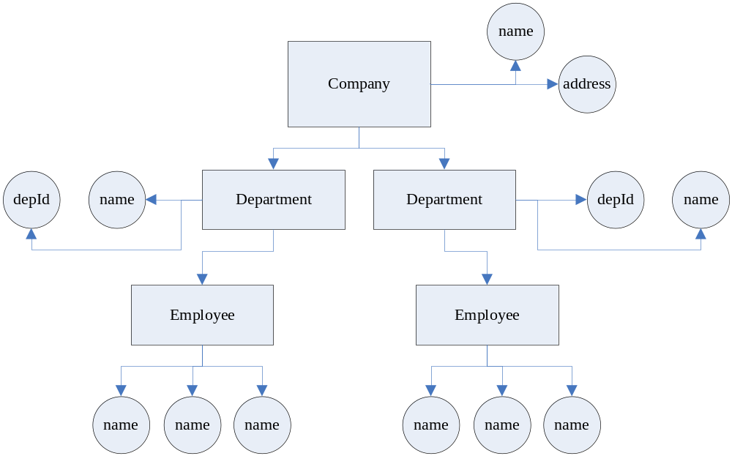
图1.38 Struts2内存结构

这样便可借助于Ognl.setValue和Ognl.getValue进行导航了(给vo对象赋值会调用对象
的set方法，取值调用对象的get方法)，例如：
Ognl.setValue("name", context.getRoot(), "华迪");
Object value = Ognl.getValue("name", context.getRoot());

Ognl.setValue("departments[0].name", context.getRoot(), "软件部");
Ognl.getValue("departments[0].name", context.getRoot());

Ognl.setValue("departments[0].employees[0].empName", context.getRoot(), "陈平");
Ognl.getValue("departments[0].employees[0].empName",context.getRoot());
在Struts2中将ActionContext作为OgnlContext上下文对象，另外将OgnlValueStack类做为根对象传入Ognl，现在ActionContext应该可以理解了，因为Ognl需要使用者提供这么一个对象，所以Struts2中也提供了一个上下文对象就是前面提到的ActionContext，她就是一个Map。但是现在引申出了另一个重要的对象“OgnlValueStack”，当然这个名是Struts2中的类了，从类名我们大具知道她应该是一个集合，那这个集合中有些什么东西呢?Struts2将Action对象放了进去，同时这是个栈，Action被放置在了栈顶，所以我们访问Action就相当于访问这里提到的根元素。在调用Action的相应方法前，Action的相应变量按照这种方式被填充了数据。
- 数据传递
我们通过EL或者是Struts2标签访问数据时，实际上是从相应的ActionContext的Map中找值，为什么这样说呢？这里我们需要注意一个问题，就是页面中的request是经过struts2包封的request她的类型是org.apache.struts2.dispatcher.StrutsRequestWrapper， 所以request.getAttribute(“key”)不要简单理解为HttpServletRequest.getAttribute(“key”)，她实际上就是前面提到的ActionContext中的其中一个Map而已。如果要显示的从ValueStack中取数据，可以通过以下代码来实际，思路就是先获取到ValueStack
ActionContext context = ActionContext.getContext();
Map map = context.getValueStack().getContext();
OgnlValueStack vs= (OgnlValueStack)map.get("com.opensymphony.xwork2.util.ValueStack.ValueStack");
//键的名称还可以写成:struts.valueStack
而Action位于栈顶，所以可以用
Object o = vs.pop();//返回的对象就是对应的这次请求的Action了

还有一种情况，如果Action中有新的数据要Forward到页面，怎么解决呢？解决方案是在Action中提供相应的get方法。这里需要明确取值时采用的三种方法：
${obj.id},EL表达式取值
这是我们常用的取值方式，那么当采用Struts2后含议有个么变化吗?前面我们已经强调了，通过Struts2转向后，页面中用到的JSP的内置对象经过了Struts2的包装，所以我们采用这种方式，没有用Struts2时等同于request.getAttribute(“obj.id”)，request包装后就成了一个Map了，实际上就成了查找键obj.id在Map中对应的值
request.getAttribute(“属性名”)
理解了上面的第一种方式，我想这种方式应该在理解不会有问题
<s:property value=”obj.id”/>
从ValueStack所在Map或者是其他的Map中查找值，这取决于你是否用了”#”号，不用默认从根的Map中找

当然，我们可以理解为页面取值都面向ActionContext进行操作。页面取值时会触发，用get方法导航。这里需要说明一下：无论ActionContext是否存在属性，都会利用相应的get方法导航。
    - OGNL
OGNL是Object Graphic Navigation Language（对象图导航语言）的缩写，它是一个开源项目。 Struts2框架使用OGNL作为默认的表达式语言。OGNL相对其它表达式语言具有下面几大优势：
1、支持对象方法调用
如xxx.doSomeSpecial()；
2、支持类静态的方法调用和值访问
表达式的格式:@[类全名（包括包路径）]@[方法名 | 值名]，例如：
@java.lang.String@format('foo %s', 'bar')或@tutorial.MyConstant@APP_NAME；
3、支持赋值操作和表达式串联
如price=100, discount=0.8,calculatePrice()，这个表达式会返回80；
4、访问OGNL上下文（OGNL context）和ActionContext；
5、操作集合对象。
Ognl 有一个上下文（Context）概念，说白了上下文就是一个MAP结构，它实现了
java.utils.Map的接口
在Struts2中有一个很重要的概念：值栈（ValueStack）实际是一个接口,在Struts2中利用OGNL时，实际上使用的是实现了该接口的OgnlValueStack类,这个类是Struts2利用OGNL的基础
- ValueStack(值栈): 贯穿整个 Action 的生命周期(每个 Action 类的对象实例都拥有一个ValueStack 对象). 相当于一个数据的中转站. 在其中保存当前Action 对象和其他相关对象.
- Struts 框架把 ValueStack 对象保存在名为 “struts.valueStack” 的请求属性中，request中
- 在 ValueStack 对象的内部有两个逻辑部分：ObjectStack: Struts 把动作和相关对象压入 ObjectStack 中ContextMap: Struts 把各种各样的映射关系(一些 Map 类型的对象) 压入 ContextMap 中
Struts 会把下面这些映射压入 ContextMap 中
- parameters: 该 Map 中包含当前请求的请求参数
- request: 该 Map 中包含当前 request 对象中的所有属性
- session: 该 Map 中包含当前 session 对象中的所有属性
- application:该 Map 中包含当前 application 对象中的所有属性
- attr: 该 Map 按如下顺序来检索某个属性: request, session, application
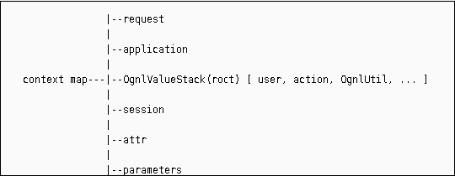
图1.39值栈

- OgnlValueStack 类包含两个重要的属性 ， 一个root和一个context，其中root本质
上是一个ArrayList，而context 是一个Map（更确切的说是一个OgnlContext对象)
- 在这个OgnlContext对象（context）中，有一个默认的顶层对象 _root，OGNL访问
context中这个默认顶层对象中的元素时，是不需要#号的，直接通过元素的名称来
进行访问，
- 而访问其他对象时，如 request、session、attr等，则需要#号引用。
注:Struts2将OgnlValueStack的root对象赋值给了OgnlContext 中的_root对象，在OgnlValueStack的root对象中，保存着调用Action的实例，因此，在页面上通过Struts2标签访问Action 的属性时，就不需要通过#号来引用
总结:ognl Context包含 ObjectStack属性和ContextMap属性
package com.hwadee.ognl.common;

import ognl.Ognl;
import ognl.OgnlContext;
import ognl.OgnlException;

class Company {
private String name;
private Department department;
public String getName() {
return name;
}

public void setName(String name) {
this.name = name;
}

public void setDepartment(Department d) {
this.department = d;
}
public Department getDepartment() {
return department;
}

}

class Department {
private String name;
private Employee employee;
public void setName(String name) {
this.name = name;
}
public String getName() {
return name;
}
public void setEmployee(Employee e) {
this.employee = e;
}
public Employee getEmployee() {
return employee;
}
}

class Employee {
private String name;
private int age;
private double salray;
public String getName() {
return name;
}
public void setName(String name) {
this.name = name;
}
public int getAge() {
return age;
}
public void setAge(int age) {
this.age = age;
}

public double getSalray() {
return salray;
}
public void setSalray(double salray) {
this.salray = salray;
}

}

public class OgnlHelper {
public static void main(String[] args) throws OgnlException {
Company c = new Company();
Department d = new Department();
Employee e = new Employee();
c.setDepartment(d);
d.setEmployee(e);

OgnlContext ctx = new OgnlContext();
ctx.setRoot(c);

Ognl.setValue("name", ctx.getRoot(), "Hwadee");
Ognl.setValue("department.name", ctx.getRoot(), "software");
Ognl.setValue("department.employee.name", ctx.getRoot(), "liping");

System.out.println(Ognl.getValue("name", c));
System.out.println(Ognl.getValue("department.name", c));
System.out.println(Ognl.getValue("department.employee.name", c));

}
}
三种特殊符号在Struts2中的用法：
“#”主要有三种用途
- 访问Action上下文
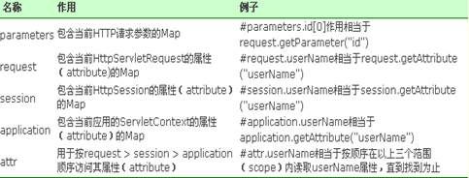
图1.40上下文对象

- 用于过滤和投影（projecting)集合，如books.{^#this.price<100}；
- 构造Map，如#{'foo1':'bar1', 'foo2':'bar2'}
“$”有两个主要的用途
- 用于在国际化资源文件中，引用OGNL表达式，如：
validation.require=${getText(fileName)} is required
- 在Struts 2配置文件中，引用OGNL表达式，如:
<action name="AddPhoto" class="addPhoto">
<interceptor-ref name="fileUploadStack" />
<result type="redirect">ListPhotos.action?albumId=${albumId}</result>
</action>
“%”符号的用途是在标志的属性为字符串类型时，计算OGNL表达式的值
<s:url value="#foobar['foo1']" />
<s:url value="%{#foobar['foo1']}" />

  - 归纳总结
本章讲解了MVC框架Struts2的用法，必须要掌握以下几个要点：
- MVC：页面请求——>逻辑控制器——>业务控制器——>业务逻辑组件——>业务处理
- struts2的类型转换继承自StrutsTypeConverter
- 使用apache组织开发的commons-fileupload和commons-io包进入文件处理
- 资源配置<constant name="struts.custom.i18n.resources" value="message"></constant>
- 避免使用Struts2保留的名字作为Action的名称
- 注意命名空间
- 转向方式的配置
  - 拓展提高
SpringMVC也是一个比较好的MVC框架，现在也有较多的公司在使用她，所以如果感兴趣，可以研究一下SpringMVC框架.
  - 练习与实训
练习：
- 什么是MVC？
- 描述Struts2工作原理。
- 列举Struts1和缺点？
- 列举Struts2和优点？
- Struts1的Action是线程安全吗？
- Struts2的Action是线程安全吗？
- FreeMarker效率为什么会比JSP高？
- 描述Struts2验证过程？
- 什么是值栈。
- 描述数据接收和传递过程？
实训：
- 完成文档中所有的例子。
- 完成用户管理中的列表显示、添加用户、修改用户、删除用户。

第二章 Hibernate
学习完本章后，你应该知道并掌握：
  - 原理
  - ORM
  - 开发步骤
  - 对象状态
  - 数据缓存
  - 实体关系
  - 标准查询
  - HQL查询
  - 事务管理
  - 高级特性
  - 概述
现今的应用系统设计中，MVC(Model-View-Control)作为主流系统架构模式之一贯穿了整个设计流程。MVC中的M，也就是所谓的Model，则可以说是与业务逻辑和数据逻辑关系最为紧密的部分，而持久层作为Model层面中的主要组成，其设计的优劣势必对系统的整体表现产生重要的影响。
Hibernate作业一个成熟且强大的持久层框架实现，集诸多持久层设计思想之大成！
持久，英文即”Persistence“，简单来讲，也就是把数据保存在可掉电式存储设备中供之以后所用。
持久的概念如此简单，那么，“持久层”又应该如何理解?所谓持久层，也就是在系统逻辑层面上，专注于实现数据持久化的一个相对独立领域(Domain)之所以要独立一个“持久层”的概念，而不是”持久模块”、持久单元，也就意味着，我们的系统架构中，应该有一个相对独立的逻辑层面，专注于数据持久化的逻辑实现。与系统其它部分相对而言，这个层面应该有一个较为清晰和严格的逻辑边界
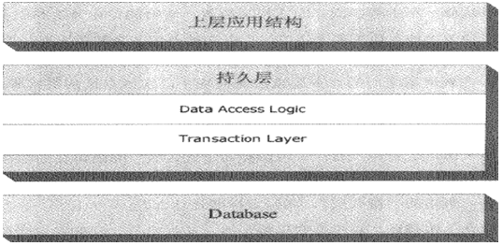
图2.1 持久层
在Java发展的初级阶段，直接调用JDBC几乎是数据库访问的唯一手段。随着近年来设计思想和Java技术本身的演化，出现许多Jdbc的封装技术，这些技术为我们的数据库访问层实现提供了更多的选择，目前主流的几套JDBC封装框架包括：Hibernate、Apache OJB、Ibatis以及在J2ee中的CMP等，这些框架以优良的设计大大提高了数据库访问层的开发效率。并且通过对数据访问中各种资源和数据的缓存调试，实现了更佳的性能。
ORM可以说是当前比较热点的话题，所谓ORM(Object/Relational Mapper)，从字
面上来讲，就是“对象-关系型数据库组件”，Hibernate是一个ORM组件，是开源社区比较有代表的开源组件。
2001年末，Hibernate第一个版本正式发布。在2003年被JBoss组织收纳，成为从属于JBoss组织的子项目之一。Hibernate提供了强大、高性能的对象到关系数据库有持久化服务。Hiberante提供的HQL(Hibernate Query Language)是面向对象的查询语言，它在对象和关系数据库之间构建了一条快速、高效、便捷的沟通渠道。

  - 任务分析
时间：24课时
  - 相关知识
ORM：对象关系映射（ORM）提供了概念性的、易于理解的模型化数据的方法。ORM方法论基于三个核心原则： 简单：以最基本的形式建模数据。 传达性：数据库结构被任何人都能理解的语言文档化。 精确性：基于数据模型创建正确标准化了的结构。 典型地，建模者通过收集来自那些熟悉应用程序但不熟练的数据建模者的人的信息开发信息模型。建模者必须能够用非技术企业专家可以理解的术语在概念层次上与数据结构进行通讯。建模者也必须能以简单的单元分析信息，对样本数据进行处理。ORM专门被设计为改进这种联系
  - 工作任务
    - 搭建开发环境
- 导入Hibernate
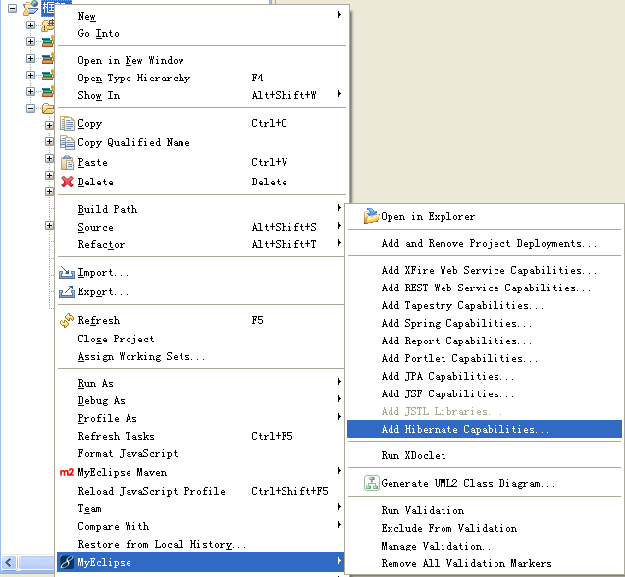
图2.2 导入向导
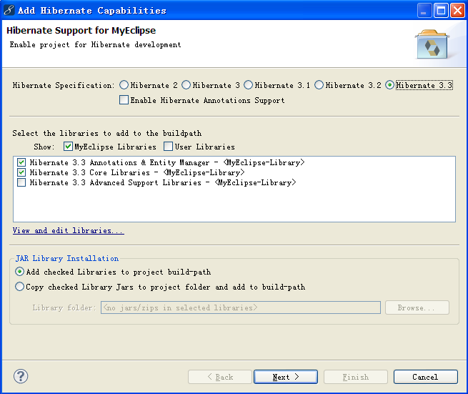
图2.3 版本选择
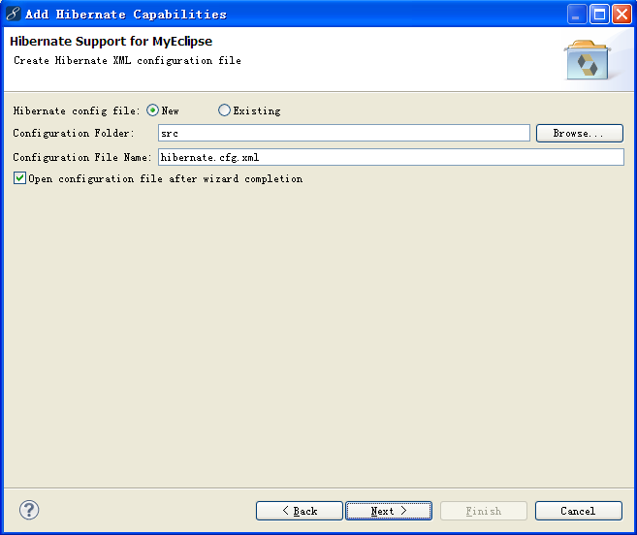
图2.4 创建Hibernate配置
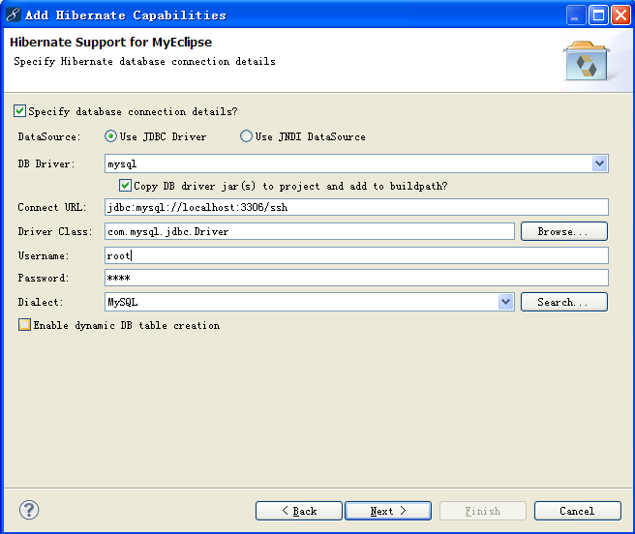
图2.5 指定数据库连接信息
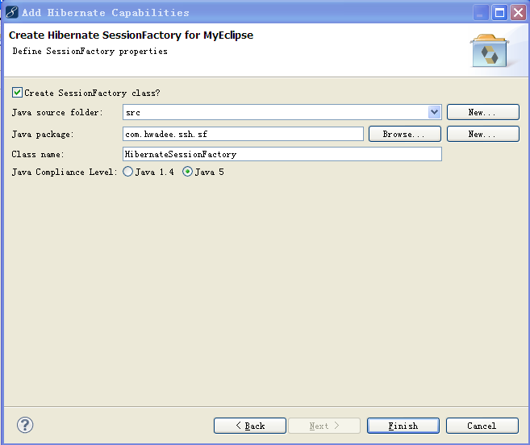
图2.6 建立Session工厂

- 建立数据连接驱动
切换到数据浏览视图，右键视图空白区域，输入数据库连接相关信息
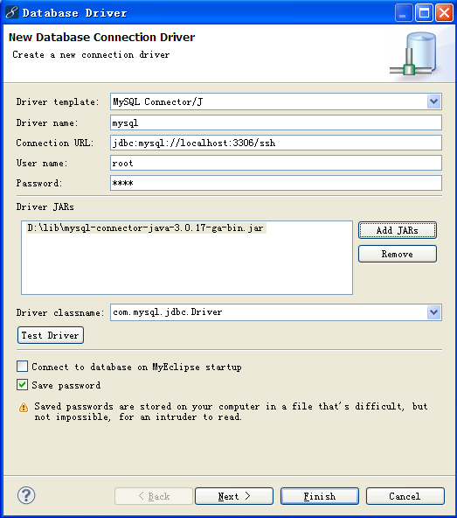
图2.7 数据连接信息

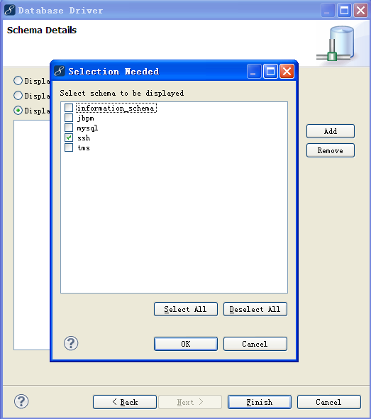
图2.8 选择数据库

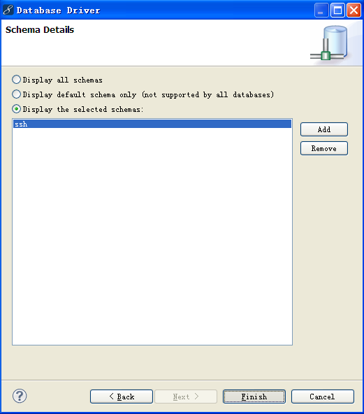
图2.9 选择数据库

- 逆向工程
双击建立的数据连接驱动，弹出下面窗口，如图所示：
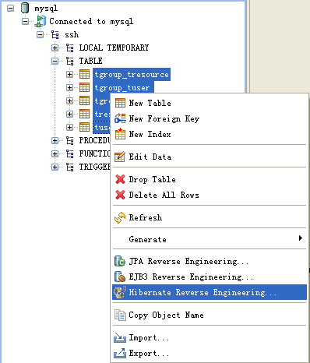
图2.10 选择Hibernate逆向工程
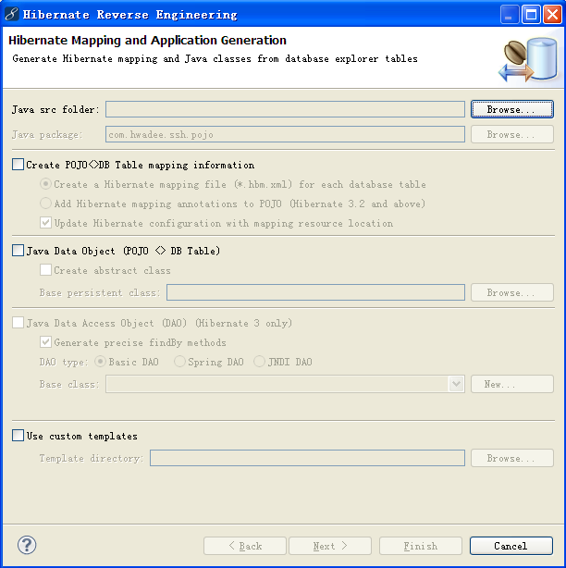
图2.11 选择Hibernate逆向工程
Java src folder：选择存放生成的java源文件和映射文件
Crate POJO<>DB Table maping information：生成映射文件和更新Hibernate配置文件，在3.2以上的版本中可直接生成Hibernate注解来取代映射文件，不过无论是映射文件也好、注解也好，两者相同之处都是要解决类到表的映射问题
Java Data Object（POJO <> DB Table）：生成POJO类
Java Data Access Object(DAO)(Hibernate 3 only)：生成数据访问类（继承不同的父类）
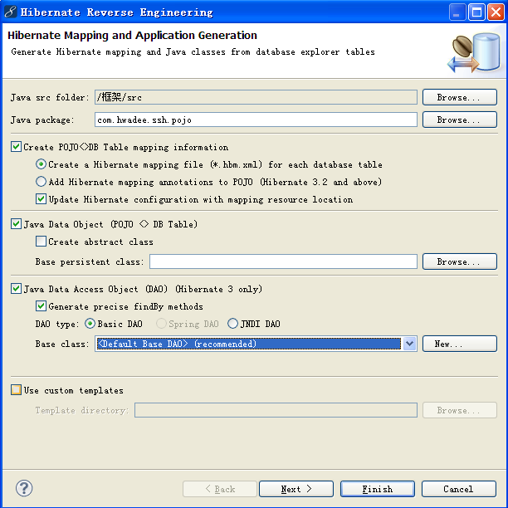
图2.12 生成信息设置
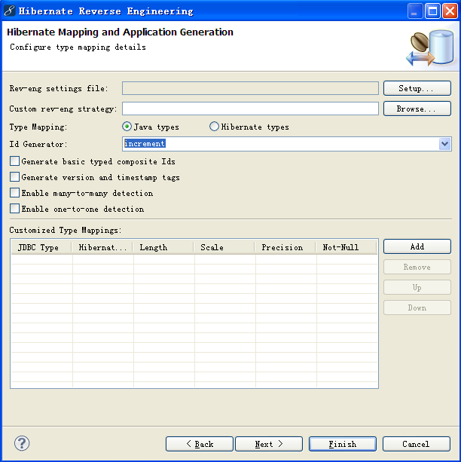
图2.13 生成信息设置
Id Generator：主键生成方式（mysql:increment、sqlserver:identity、oracle:sequence）

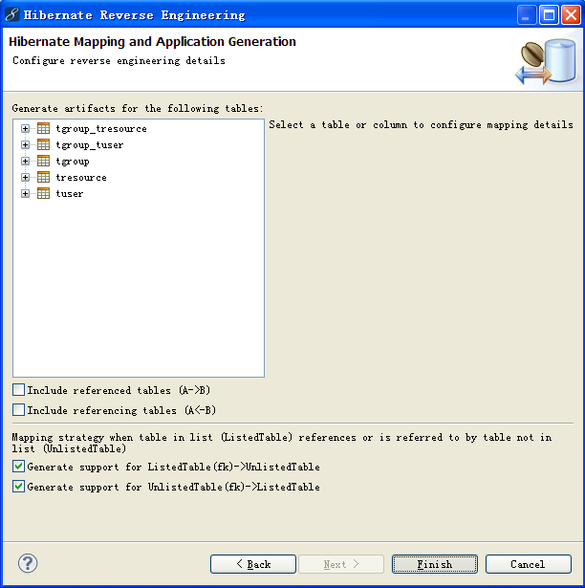
图2.14 逆向工程生成相关文件
逆向工程生成了POJO类和hbm.xml文件
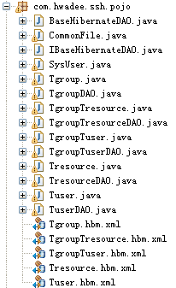
图2.15POJO和XML
Hibernate.cfg.xml代码如下：
<?xml version='1.0' encoding='UTF-8'?>
<!DOCTYPE hibernate-configuration PUBLIC
"-//Hibernate/Hibernate Configuration DTD 3.0//EN"
"http://hibernate.sourceforge.net/hibernate-configuration-3.0.dtd">

<!-- Generated by MyEclipse Hibernate Tools. -->
<hibernate-configuration>

<session-factory>
<property name="dialect">
org.hibernate.dialect.MySQLDialect
</property>
<property name="connection.url">
jdbc:mysql://localhost:3306/ssh
</property>
<property name="connection.username">root</property>
<property name="connection.password">1234</property>
<property name="connection.driver_class">
com.mysql.jdbc.Driver
</property>
<property name="myeclipse.connection.profile">mysql</property>
<mapping resource="com/hwadee/ssh/pojo/Tgroup.hbm.xml" />
<mapping resource="com/hwadee/ssh/pojo/TgroupTresource.hbm.xml" />
<mapping resource="com/hwadee/ssh/pojo/TgroupTuser.hbm.xml" />
<mapping resource="com/hwadee/ssh/pojo/Tuser.hbm.xml" />
<mapping resource="com/hwadee/ssh/pojo/Tresource.hbm.xml" />

</session-factory>

</hibernate-configuration>

- 配置log4j
在src目录下建立一个log4j.properties文件，内容如下所示：
log4j.appender.stdout=org.apache.log4j.ConsoleAppender
log4j.appender.stdout.target=System.out
log4j.appender.stdout.layout=org.apache.log4j.PatternLayout
log4j.appender.stdout.layout.ConversionPattern=%d{absolute
} %5p %c{1}:%L - %m%n
log4j.rootLogger=info,stdout
###只输出Hibernate运行过程中的错误日志
log4j.Logger.org.hibernate=error

    - 入门程序
package com.hwadee.ssh.dao;

import org.hibernate.SessionFactory;
import org.hibernate.cfg.Configuration;
import org.hibernate.classic.Session;

import junit.framework.TestCase;

public class Test extends TestCase {
public void testsave() {
Configuration cfg = new Configuration();
cfg.configure("/hibernate.cfg.xml");
SessionFactory sf = cfg.buildSessionFactory();
Session session = sf.openSession();
System.out.println(session);
session.close();
}
}

运行程序，如果单元测试通过，说明我们的配置没有问题是正确的，以下有几点说明：
- hibernate.cfg.xml：Hibernate配置文件，文件中是数据库的连接信息及相关配置项，作用是解决类的相关信息到数据表的映射问题，具体代码可参考以上例子

- Configuration：封装了Hibernate配置文件，通过配置对象可建立会话工厂
通过以下代码可建立Configuration对象实例
sessionFactory = new Configuration().configure().buildSessionFactory();
这里我们要明白的是，Configuration是入口，通过它来获得配置文件。同时，Configuration还可以执接受参数
File file = new File("d:\\Hibernate.xml");
Configuration config = new Configuration().config(file);
同时，Configuration还有一些比较重要的方法： addProperties();
setProperties();
下面看一下例子：
Properties properties = Porperties.load("a.properties");
Configuration configure = new Configuration().setProperties(properties).config();
同时还可以指定.hbm.xml文件，下面是几种方法：
addClass();
addFile();
addURL();
下面看一下例子：
Configuration configure = new Configuration().addClass(Order.class);
Configuration configure = new Configuration().addURL(Configuration.class.getResource(Order.hbm.xml));
Configuration configure = new Configuration().addFile("Order.hbm.xml");

- SessionFactory：会话工厂，要获取和数据库的会话对象，需要从工厂中获取.
下面简单的了解一下SessionFactory类,首先看以下代码
Configuration configure = new Configuration().configure();
SessionFactory sessions = configure.buildSessionFactory();
这里要说明的是，SessionFactory是线程安全的，可以被多个线程调用。在我们实际开发中，我们可以在初始化的部分构造一个SessionFactory即可，比如，在一个公共静态类中初始化一个SessionFactory的readonly常量等等。它充当数据存储源的代理。这里用到了工厂模式。需要注意的是SessionFactory并不是轻量级的，因为一般情况下，一个项目通常只需要一个SessionFactory就够，当需要操作多个数据库时，可以为每个数据库指定一个SessionFactory。

- Session：会话对象，和数据库的一次会话（和数据库的一次连接）
无论是立即加载还是延迟加载必须要连接数据库的，而在java中连接数据库是依赖java.sql.Connection,在Hibernate session就是Connection的一层高级封装，一个session对应了一个Connection
一旦建立了和数据库的会话，接下来就可以通过会话对象操作数据对象了，在操作之前需要修改Hibernate.cfg.xml，添加一项属性配置
<property name="show_sql">true</property>
这样做的目的是在控制台输出执行过程中的预处理语句
package com.hwadee.ssh.dao;

import org.hibernate.SessionFactory;
import org.hibernate.cfg.Configuration;
import org.hibernate.classic.Session;

import com.hwadee.ssh.pojo.Tuser;

import junit.framework.TestCase;

public class Test extends TestCase {
private SessionFactory sf;
@Override
protected void setUp() throws Exception {
Configuration cfg = new Configuration();
cfg.configure("/hibernate.cfg.xml");
sf = cfg.buildSessionFactory();
}
public void testsave() {
Session session = sf.openSession();
Tuser user = new Tuser();
user.setUsername("zhang");
user.setPwd("555");
session.beginTransaction();
session.save(user);
session.getTransaction().commit();
session.close();
}
public void testupdate() {
Session session = sf.openSession();
Tuser user = (Tuser)session.get(Tuser.class, 2);
session.beginTransaction();
user.setPwd("555");//原来值是test
session.getTransaction().commit();
session.close();
}

public void testdelete() {
Session session = sf.openSession();
Tuser user = (Tuser)session.get(Tuser.class, 6);
session.beginTransaction();
session.delete(user);
session.getTransaction().commit();
session.close();
}

public void testget() {
Session session = sf.openSession();
Tuser user = (Tuser)session.get(Tuser.class, 1);
System.out.println("get->tuser_id:"+user.getTuserId());
System.out.println("get->username:"+user.getUsername());
System.out.println("get->pwd:"+user.getPwd());
System.out.println("-------------------------------------");
session.close();
}
public void testload() {
Session session = sf.openSession();
Tuser user = (Tuser)session.load(Tuser.class, 1);
System.out.println("load->tuser_id:"+user.getTuserId());
System.out.println("load->username:"+user.getUsername());
System.out.println("load->pwd:"+user.getPwd());
session.close();
}
}
数据表Tuser初始数据如下图所示
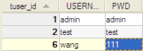
图2.16 Tuser数据表
执行所有单元测试后，数据表中的数据如下图所示：
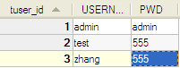
图2.17 Tuser数据表

控制台输入结果，如下图所示：
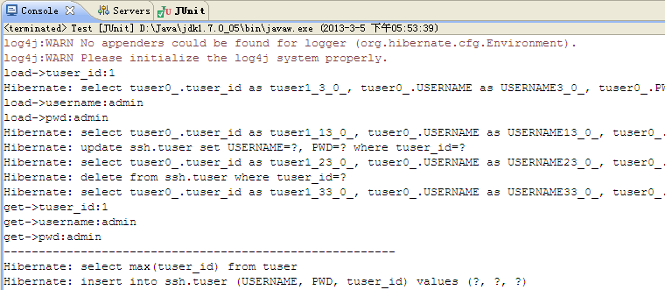
图2.18 控制台
上例中用到Session中的几个方法：
save: 查找缓存中是否存在这样的对象，如果存在直接返回，如果不存在，将对象放入缓
存、产生一个执行计划、在容器中保存对象快照
update: 查找缓存中是否存在这样的对象，如果存在，检查快照和对象数据是否一致，不
一致则生成执行计划，更新快照，一致则返回；如果不存在，放入缓存、更新快照、
产生执行计划
delete: 从缓存中删除对象，清除快照，生成执行计划
get: 根据对象的主标识查找对象，如果找不到返回null
load: 根据对象的主标识查找对象, 如果找不到抛出ObjectNotFoundException异
常
merge: 先执行一次查询，当前对象和快照数据比较，如果相同直接返回，如果不同生成
执行计划

    - 对象状态
- transient(自由状态)
- persistent(持久态)
- detached(游离态)
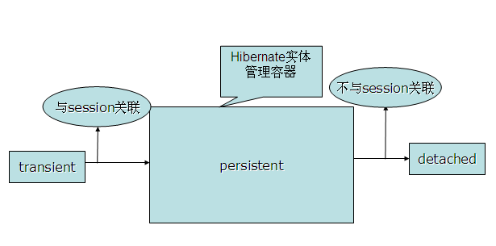
图2.19 实体状态
1) transient:瞬时状态
利用new关键字创建的对象,没有与Hibernate实施交互的，也无法保证与数据库中某条记录对应的对象被称为瞬时状态，也就是生命周期非常短的意思，因为没有任何组件管理的对象非常容易被Java虚拟机回收。
例：Customer cus = new Customer()；//瞬时状态对象

2) persistent:持久化状态
将瞬时状态的对象保存到Hibernate缓存中，受Hibernate管理的对象被称为持久化状态Hibernate在调用flush, close ,clear方法的时候会清理缓存保证持久化对象与底层数据库的同步，所有的持久化对象，Hibernate均会为它设置一个唯一性标识符保证其在缓存中的唯一性，这个标识符可能是hashCode,带主键查询的sql语句或者其他保证唯一的字符。
save(new object),update(new object)
saveorupdate(new object),persisnt(new object)
可以将一个瞬时状态转变为持久化对象

save(new object), persistent (new object):利用select sql where id 加载一个对象
如果加载成功那么直接显示异常(插入不允许带相同标识符的组件在缓存中存在)

update(new object):不执行SQL语句，直接将对象加载入内存做更新准备
如果缓存中已经拥有一个同标识符的组件，那么显示异常，因为update只能做更新处理,无法处理两个完全一致的对象(merge(new object)可以克服这个问题)

saveorupdate(new object):利用select sql where id 加载一个对象
如果加载成功那么直接更新，否则插入

注意:业务层/表示层/应用层对于持久化状态对象的更改都会引起Hibernate的同步处理(反映到数据库中)

3) detached:游离托管状态
缓存中已经失去该对象或者该对象的标识符，虽然对象仍然存在，对象也和数据表中的记录有对应但是由于失去了Hibernate的控制，因此该对象被称为游离托管状态。

注意:业务层/表示层/应用层对于托管状态对象的更改不会会引起Hibernate的同步处理

游离托管状态的对象是指:已经经过Hibernate管理后,因为Session.delete(),Session.close(),Session.clear(),Session.evict()方法的执行而失去标识符的，所以托管状态和瞬时状态的对的区别是是否受过Hibernate的管理，数据表中是否有对应的记录，托管对象只有通过lock(),update(),saveorupdate()被重新加入缓存变成持久化对象才能实施数据同步

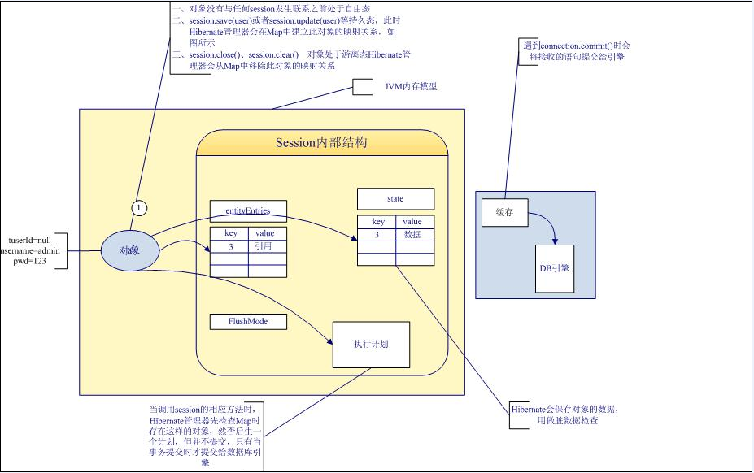
图2.20 session内部结构

    - 数据缓存
在计算机工程领域，缓存是透明的存储以后需要的快速使用的数据的组件。 存储在缓存中的数据可能是先前已经计算好的数据或存储在别处数据的副本。如果数据存储在缓存中， 数据请求可以通过读取缓存快速的被处理。否则（如果不在缓存中），数据不得不被重新计算或从原来存储介质中提取，相比较从缓存中读取而言，处理速度较慢。因此，缓存可以处理越多的数据请求的话，系统性能就会越好。
Hibernate一级缓存
- Session.get, Session.load方法
Session.get：即时加载
第一查询：查询一级缓存Session缓存，如果没有那么查询二级缓存SessionFactory缓存（如果没有配置，此步省略）,如果找不到那么执行Select…..From…..Where id = ?，如果数据被查到那么将查到的数据封装到对象中，对象被分别保存在一级缓存Session缓存中，和二级缓存SessionFactory缓存（如果没有配置，此步省略）。
第二查询：查询一级缓存Session缓存，,如果找不到那么执行Select…..From…..Where id = ?，如果数据被查到那么将查到的数据封装到对象中，对象被保存在一级缓存Session缓存中。
Session.load：延迟加载
Session.load认为加载始终是成功的，所以它始终不会与数据库交互，因为load认为查询一定会成功，因此只有当需要访问被加载实体属性的时候，Session.load才会按照Session.get的查询轨迹实施搜寻，不同的是Session.load始终会查询一，二级缓存再执行SQL语句
如果SQL语句无法返回对象，那么Session.load直接抛出异常。

- Query.list, Query.iterator方法
Query.list：查询过程中不会读取任何缓存尤其是一级缓存，而是直接执行SQL语句，SQL语句有Query的HQL转换而得，执行结果会被保存在一级缓存中。
我们可以通过ehcache缓存组件为Hibernate配置查询缓存(query cache[hibernate 3.x以上版本])，这Query.list会每次查询的过程中先访问二级缓存中的查询缓存，如果没有再执行SQL语句，查询返回的结果会分别保存在一，二级缓存中。

Query.iterator:与Query.list的不同在于，它会每次访问均查询一级缓存，但是
Query.iterator记载数据的方式不是完整的SQL语句，而是N+1条SQL语句
例如：Query.list 对于一张5条记录的表的检索方式是Select ….. From Customer
而Query.iterator的检索方式是:
执行5句Select ….. From Customer where id = ?（单个对象实施记载）

Hibernate二级缓存
Ehcache是一个开源、基于标准(JSR107 JCACHE，参考文献3)、用来提高性能、降低数据库压力并简化可伸缩性的缓存库(关于可伸缩性，参见参考文献4)。Ehcache是健全的、经过验证的、全特性的、使用最广泛的基于Java的缓存库。它可以使用千兆级别的缓存，从处理中的单个或多个节点扩充到处理中/非处理中混合配置。当应用系统需要连贯的分布式缓存时，Ehcache使用开源的Terracotta服务阵列, Ehcache特性：快速和轻量级、可伸缩、灵活、基于标准、可扩展、应用持久化、分布式缓存、开源
- 在src目录下建立ehcache.xml文件内容如下:
<?xml version="1.0" encoding="UTF-8" ?>
<ehcache>
<diskStore path="java.io.tmpdir" />
<defaultCache maxElementsInMemory="10000"
eternal="false"
timeToIdleSeconds="120"
timeToLiveSeconds="120"
overflowToDisk="true"
diskPersistent="false"
diskExpiryThreadIntervalSeconds="120"
memoryStoreEvictionPolicy="LRU" />
<cache name="org.hibernate.cache.StandardQueryCache"
maxElementsInMemory="10000"
eternal="false"
timeToIdleSeconds="1800"
timeToLiveSeconds="0"
overflowToDisk="true" />
<cache name="org.hibernate.cache.UpdateTimestampsCache"
maxElementsInMemory="5000"
eternal="true"
timeToIdleSeconds="1800"
timeToLiveSeconds="0"
overflowToDisk="true" />
</ehcache>
- 配置hibernate.cfg..xml
<session-factory>
.
.
.
.
.
.

<property name="cache.provider_class">org.hibernate.cache.EhCacheProvider</property>
<property name="cache.use_second_level_cache">true</property>
.
.
.
.
.
.

</session-factory>
- 为需要二级缓存管理的对象设置标识列(*.hbm.xml)

<hibernate-mapping>
<class name="cn.newtouch.myhibernate.po.Customer" schema="HIBERNATE" table="CUSTOMER">
<!— 表示Customer需要受到缓存管理 -->
<cache usage="read-write"/>
<id name="id" type="java.lang.Long">
<column name="ID" precision="8" scale="0"/>
<generator class="assigned"/>
</id>

下面是使用二级缓存示例程序：
public void testSecondLevelCacheForEntityQuery() {
Configuration cfg = new Configuration().configure();
SessionFactory factory = cfg.buildSessionFactory();
Session cnn = factory.openSession();
SessionStatistics ss = cnn.getStatistics();
Statistics s = factory.getStatistics();
cnn.get(Customer.class, 1l);
System.out.println("FIRST GET:" +ss.getEntityCount());
System.out.println("FIRST GET PUT:" +
s.getSecondLevelCachePutCount());
System.out.println("FIRST GET MISS:" +
s.getSecondLevelCacheMissCount());
System.out.println("FIRST GET HIT:" +
s.getSecondLevelCacheHitCount());
cnn.get(Customer.class, 1l);
System.out.println("SECOND GET:" +ss.getEntityCount());
System.out.println("SECOND GET PUT:" +
s.getSecondLevelCachePutCount());
System.out.println("SECOND GET MISS:" +
s.getSecondLevelCacheMissCount());
System.out.println("HIT:" +
s.getSecondLevelCacheHitCount());
cnn.clear();
System.out.println("BEFORE CLEAR:" + ss.getEntityCount());
System.out.println("BEFORE CLEAR PUT:" +
s.getSecondLevelCachePutCount());
System.out.println("BEFORE CLEAR MISS:" +
s.getSecondLevelCacheMissCount());
System.out.println("BEFORE CLEAR HIT:" +
s.getSecondLevelCacheHitCount());
Session anotherSession = factory.openSession();
anotherSession.get(Customer.class, 1l);
System.out.println("ANOTHER SESSION:" +
ss.getEntityCount());
System.out.println("ANOTHER SESSION PUT:" +
s.getSecondLevelCachePutCount());
System.out.println("ANOTHER SESSION MISS:" +
s.getSecondLevelCacheMissCount());
System.out.println("ANOTHER SESSION HIT:" +
s.getSecondLevelCacheHitCount());
anotherSession.clear();
}

以下情况适合使用二级缓存：
1、很少被修改的数据
2、不是很重要的数据，允许出现偶尔并发的数据
3、不会被并发访问的数据
4、参考数据,指的是供应用参考的常量数据，它的实例数目有限，它的实例会被许多其他类的实例引用，实例极少或者从来不会被修改

    - 实体关系
- one-to-one
在hibernate一对一实体映射中，常用有2种方式，一种就是把一对一看作多对一的一个特例，即通过外健参考。另一种是通过主健参考，限制2个数据表中的主健使用相同的值。例如：人和身份证的关系，每个人都对应一个身份证号，我们应该两个表，一个是关于人信息的表（Person），别外一个是身份证相关信息的表(id_card) ，d_card表的主键对应该Person表的主键id，也是Person表的外键，有人才能有身份证，所以此例中Person是主表，id_card表为从表。
Person类
public class Person {
private int id;
private String name;
private IdCard idCard;
//setter和getter方法
}
IdCard类
public class IdCard {
private int id;
private Date authorizeDate;
private Person person;
//setter和getter方法
}
Person.hbm.xml文件
<?xml version="1.0"?>
<!DOCTYPE hibernate-mapping PUBLIC
"-//Hibernate/Hibernate Mapping DTD 3.0//EN"
"http://hibernate.sourceforge.net/hibernate-mapping-3.0.dtd">
<hibernate-mapping package=" com.hwadee.ssh.pojo ">
<class name="Person" >
<id name="id" >
<generator class="increment" />
</id>
<property name="name" />
<one-to-one name="idCard" />
</class>
</hibernate-mapping>
IdCard.hbm.xml文件
<?xml version="1.0"?>
<!DOCTYPE hibernate-mapping PUBLIC
"-//Hibernate/Hibernate Mapping DTD 3.0//EN"
"http://hibernate.sourceforge.net/hibernate-mapping-3.0.dtd">
<hibernate-mapping package=" com.hwadee.ssh.pojo ">
<class name="IdCard" table="id_card">
<id name="id">
<!-- id_card的主键来源person，也就是共享idCard的主键 -->
<generator class="foreign">
<param name="property">person</param>
</generator>
</id>
<property name="authorizeDate" column="authorize_date" />
<!-- one-to-one标签的含义，指示hibernate怎么加载它的关联对象，默认根据主键加载，
constrained="true"， 表明当前主键上存在一个约束，id_card的主键作为外键参照了person -->
<one-to-one name="person" constrained="true"></one-to-one>
</class>
</hibernate-mapping>
测试代码：

IdCard idCard = new IdCard();
idCard.setAuthorizeDate(new Date());
Person p = new Person();
p.setName("person1");
p.setIdCard(idCard);
idCard.setPerson(p);
session.save(p);
session.save(idCard);

- one-to-many
表中一对多的实现是在表中使用外键关联，也就是通过一张表的主键做为另一个表的外键来建立一对多关系，在hibernate的pojo类中实现一对多关系的方法是在主控类中个设置一个集合属性来包含对方类的若干对象，而在另一个类中，只包含主控类的一个对象，从而实现一对多关系的建立。例如我们在权限管理中涉及到的用户和组两张表，就是一对多的典型例子：
Tgroup类
public class Tgroup {
private int id;
private String name;
private Set users = new HashSet();
//setter and geter
}
Tuser类
public class Tuser {
private int id;
private String name;
private Tgroup group;
//setter and geter
}
Tgroup.hbm.xml文件
<?xml version="1.0"?>
<!DOCTYPE hibernate-mapping PUBLIC
"-//Hibernate/Hibernate Mapping DTD 3.0//EN"
"http://hibernate.sourceforge.net/hibernate-mapping-3.0.dtd">
<hibernate-mapping package="com.hwadee.ssh.pojo">
<class name="Tgroup" >
<id name="id" >
<generator class="increment" />
</id>
<property name="name" />
<set name="users" inverse="true">
<key>
<column name="tgroup_id" />
</key>
<one-to-many class="com.hwadee.ssh.pojo.Tuser" />
</set>
</class>
</hibernate-mapping>

Tuser.hbm.xml文件
<?xml version="1.0"?>
<!DOCTYPE hibernate-mapping PUBLIC
"-//Hibernate/Hibernate Mapping DTD 3.0//EN"
"http://hibernate.sourceforge.net/hibernate-mapping-3.0.dtd">
<hibernate-mapping package="com.hwadee.ssh.pojo">
<class name="Tuser" >
<id name="id" >
<generator class="increment" />
</id>
<property name="name" />
<many-to-one name="group" class="com.hwadee.ssh.pojo.Tgroup" fetch="select">
<column name="tgroup_id" />
</many-to-one>
</class>
</hibernate-mapping>
- many-to-one
上例中如果站在用户来讲，和用户组就是多对一的关系，在程序中对代码没有影响，所以我们可以理解多对一和一对多只是立场不同，至于处理方式上是相同的。
- many-to-many
多对多关系在进行数据库设计时往往会转换为两个单向一对多的设计，就是设计一个关系
表分别引用两个主表，所以多对多最终也转换为一对多的关系了，处理方式和上面的一对
多的处理是一致的。

    - SQL查询
SQLQuery sq = session.createSQLQuery("select * from tuser order by username");
sq.addEntity(Tuser.class);
List<Tuser> users = sq.list();

    - 标准查询
  - 创建
Criteria c = session.createCriteria(Tuser.class);
c.setMaxResults(20);//设定最大记录数
List<Tuser> users = c.list();
for (Tuser tuser : users) {
System.out.println(tuser.getUsername());
}
控制台输出：
Hibernate: select this_.tuser_id as tuser1_3_0_, this_.USERNAME as USERNAME3_0_, this_.PWD as PWD3_0_ from ssh.tuser this_ limit ?
admin
test
  - 限制结果集内容
Criteria c = session.createCriteria(Tuser.class)
.add(Restrictions.eq("username", "admin"));
控制台输出：

Hibernate: select this_.tuser_id as tuser1_3_0_, this_.USERNAME as USERNAME3_0_, this_.PWD as PWD3_0_ from ssh.tuser this_ where this_.USERNAME=? limit ?
admin

  - 结果集排序
Criteria c = session.createCriteria(Tuser.class)
.add(Restrictions.eq("username", "admin"))
.addOrder( Order.asc("username"))
.addOrder( Order.desc("pwd"));
c.setMaxResults(20);
List<Tuser> users = c.list();
或者是：
.addOrder( Property.forName("username").asc() )
.addOrder( Property.forName("pwd").desc() )

  - 实例查询
Tuser user = new Tuser();
user.setUsername("admin");
user.setPwd("admin");
Session session = sf.openSession();
Criteria c = session.createCriteria(Tuser.class);
c.add(Example.create(user));
List<Tuser> users = c.list();
控制台输出：
Hibernate: select this_.tuser_id as tuser1_3_0_, this_.USERNAME as USERNAME3_0_, this_.PWD as PWD3_0_ from ssh.tuser this_ where (this_.USERNAME=? and this_.PWD=?)
admin

  - 关联
Session session = sf.openSession();
Criteria c = session.createCriteria(Tuser.class)
.add(Restrictions.eq("username", "admin"))
.addOrder( Order.asc("username"))
.addOrder( Order.desc("pwd"))
.createCriteria("tgroupTusers");
c.setMaxResults(20);
List<Tuser> users = c.list();
注意第二个 createCriteria()返回一个新的 Criteria实例，该实例引用tgroupTusers集合中的元素
  - 投影(Projections)、聚合（aggregation）和分组（grouping）
Criteria c = session.createCriteria(Tuser.class);
c.setProjection(Projections.rowCount());
c.add(Restrictions.eq("username", "admin"));
List<Tuser> users = c.list();
控制台输出：
Hibernate: select count(*) as y0_ from ssh.tuser this_ where this_.USERNAME=?

List<Tuser> users = session.createCriteria(Tuser.class)
.setProjection( Projections.projectionList()
.add( Projections.rowCount() )
.add( Projections.avg("salary") )
.add( Projections.max("age") )
.add( Projections.groupProperty("username") )
).list();

for (Tuser tuser : users) {
System.out.println(tuser.getUsername());
}

    - HQL查询
Hibernate Query Lanuage提供了丰富灵活的特性，是Hibernate官方推荐的查询模式。Criteria查询对查询条件进行了面向对象封装，符合编程人员的思维方式，不过HQL(Hibernate Query Language)查询提供了更加丰富的和灵活的查询特性，因此Hibernate将HQL查询方式立为官方推荐的标准查询方式，HQL查询在涵盖Criteria查询的所有功能的前提下，提供了类似标准SQL语句的查询方式，同时也提供了更加面向对象的封装。完整的HQL语句形式如下： Select/update/delete…… from …… where …… group by …… having …… order by …… asc/desc 其中的update/delete为Hibernate3中所新添加的功能，可见HQL查询非常类似于标准SQL查询。由于HQL查询在整个Hibernate实体操作体系中的核心地位，我们将专门围绕HQL操作的具体技术细节进行讲解。
- 实体查询
最简单的实体查询：
String hql = “from Person”;
Query query = session.createQuery(hql);
List persons = query.list();
注：hql本身不区分大小写，但是类名和属性要注意区分，另外存在类重名时，类要加完整的包名。
注：在hibernate的设计中，如果Person类下有子类,子类的记录也将返回，既使它们位于不同的表。”from Object”将返回数据库的所有记录

- 属性查询

String hql = "select username,pwd from Person";
Query query = session.createQuery(hql);
List l = query.list();
Iterator iter = l.iterator();
while (iter.hasNext()) {
Object[] o = (Object[])iter.next();
System.out.println(o[0]);
System.out.println(o[1]);
}
注：属性查询返回的是对象数组；
注：String hql = "select new Person(username,pwd) from Person";
如果Person类中存在Person(String username,String pwd)构造方
法，我们在hql中也可以动态构建实例。
- 实体更新与删除
Transaction tran = session.beginTransaction();
String hql=“update Person set pwd=‘123’”;
String hql=“delete Person where pwd=‘123’”;
Query query = session.createQuery(hql);
int updaterow = query.executeUpdate();

注：使用hibernate3提供的update和delete要注意对缓存的影响。在不久的将来，相信Hibernate一定会解决这一缓存同步的问题!

- 参数绑定

String hql = "from Person where username=?";
Query query = session.createQuery(hql);
query.setParameter(0, "中国");

String hql = "from Person where username=:name";
Query query = session.createQuery(hql);
query.setParameter("name", "中国");

- 引用查询
代码中随处使用hql的话，会造成系统的可维护性降低，为了解决这个问
题，Hibernate中可以把hql在xml文件中配置,在</class>节点之后，加
入：
<query name="queryByName">
<![CDATA[
from Person where username=:name
]]>
</query>

调用者通过：
Query query = session.getNamedQuery("queryByName");
query.setParameter("name", "中国");

- 联合查询

- inner join fetch
String hql = "from Tuser t inner join fetch t.tgroupTusers";
Query query = session.createQuery(hql);
List<Tuser> users = query.list();

for (Tuser tuser : users) {
System.out.println(tuser.getUsername());
}
控制台输出：
Hibernate: select tuser0_.tuser_id as tuser1_3_0_, tgrouptuse1_.tgroup_tuser_id as tgroup1_2_1_, tuser0_.USERNAME as USERNAME3_0_, tuser0_.PWD as PWD3_0_, tgrouptuse1_.tgroup_id as tgroup2_2_1_, tgrouptuse1_.tuser_id as tuser3_2_1_, tgrouptuse1_.tuser_id as tuser3_0__, tgrouptuse1_.tgroup_tuser_id as tgroup1_0__ from ssh.tuser tuser0_ inner join ssh.tgroup_tuser tgrouptuse1_ on tuser0_.tuser_id=tgrouptuse1_.tuser_id

- left join fetch
String hql = "from Tuser t left join fetch t.tgroupTusers";
Query query = session.createQuery(hql);
List<Tuser> users = query.list();

for (Tuser tuser : users) {
System.out.println(tuser.getUsername());
}
控制台输出：
Hibernate: select tuser0_.tuser_id as tuser1_3_0_, tgrouptuse1_.tgroup_tuser_id as tgroup1_2_1_, tuser0_.USERNAME as USERNAME3_0_, tuser0_.PWD as PWD3_0_, tgrouptuse1_.tgroup_id as tgroup2_2_1_, tgrouptuse1_.tuser_id as tuser3_2_1_, tgrouptuse1_.tuser_id as tuser3_0__, tgrouptuse1_.tgroup_tuser_id as tgroup1_0__ from ssh.tuser tuser0_ left outer join ssh.tgroup_tuser tgrouptuse1_ on tuser0_.tuser_id=tgrouptuse1_.tuser_id
admin
test
- right join
String hql = "from Tuser t right join t.tgroupTusers";
Query query = session.createQuery(hql);
List<Tuser> users = query.list();
for (Tuser tuser : users) {
System.out.println(tuser.getUsername());
}

控制台输出：
Hibernate: select tuser0_.tuser_id as tuser1_3_0_, tgrouptuse1_.tgroup_tuser_id as tgroup1_2_1_, tuser0_.USERNAME as USERNAME3_0_, tuser0_.PWD as PWD3_0_, tgrouptuse1_.tgroup_id as tgroup2_2_1_, tgrouptuse1_.tuser_id as tuser3_2_1_ from ssh.tuser tuser0_ right outer join ssh.tgroup_tuser tgrouptuse1_ on tuser0_.tuser_id=tgrouptuse1_.tuser_id

- full join并不常用
注：含义和sql的联合查询一致；
注：fetch右边是Person类中关联的属性，言下之意是取到数据后填充Person对象的salaries属性。
注：右连和笛卡儿集连接不带fetch。

- 子查询
from Person p where (select money from p.salaries) > 2500
查询薪水大于2500的人员；

- 数据加载方式
针对关联数据，Hibernate提供了4种加载方式
- 即时加载:实体加载后，立即加载关联数据
在一对多的关系中，通过在主表的set节点中lazy=“false”实现，通过发送两条sql分别读取主表和从表数据实现。

- 延迟加载:实体加载后，关联数据在第一次访问时加载
在一对多的关系中，通过在主表的set节点中lazy=“true”实现，加载主表数据时，从
表数据不会读取，当第一次访问关联属性时，再从数据库读取数据。

- 预先加载:和即时加载类似，不过是通过一条sql完成加载
预先加载是通过发送一条sql实现，通常在一对一关系中使用，在一对多，多对一的关系中，不建议预先加载,依然采用延迟加载更为合理。

- 批量加载:对即时加载和延迟加载，通过批量提高性能

是通过批量提交多个限定条件，一次完成多个数据的读取实现。要实现批量加载，在<class>节点中，设定batch-size=“4”实现，一般值应小于10是合理的。

    - 事务管理
- Hibernate中SQL语句存在于两个地方，一处是Hibernate内存，一处是数据库，数据库内存中的SQL语句通常在遇见提交标记时会提交给数据库引擎执行，如果没有遇见提交标记，数据库中的SQL是不会执行的。在Hibernate中有两种方法可以更改这数据库的这一标记其一是在Hibernate的配置文件中connection.autocommit=true；其二是通过session.beginTransaction()然后session.getTransaction().commit()。
- 当session.getTransaction().commit()发生时，不是说Hibernate内存中的SQL就会提交给数据，还取决于当前session的FlushMode；FlushMode是5种状态(NEVER、MANUAL、COMMIT、AUTO、ALWAYS)，这5种状态就是告诉commit要不要先清理。
- NEVER：已不建议使用，不会调用flush(结果就是Hibernate内存数据不提交给数据库)
- MANUAL：commit不会调用flush，除非程序员手工调用，清理才会发生
- COMMIT：在commit时会先调用session.flush()，所以你没必要调用了
- AUTO：(This is the default flush mode)，不保证马上提交，但是在查询之前一定会先调用flush，以确保查询的不是过时的数据。
- ALWAYS：commit是总会先调用session.flush()
总结：中间3种Mode是高效的
- Spring中的事务通常是加在业务逻辑层上，因为Hibernate中的session由Spring在管理，所以在业务逻辑的方法中，session一直处于打开状态，这样就能解决Hibernate在查询一方时，关于session关闭的问题。
- Hibernate中所谓session只读session.setReadOnly(student, true);student一定是持久态对象，意味着数据不会变，不用检查脏数据，不用维护对象的快照，既使程序员改动student数据也flush后，不会生效(不会报错)，这样效率高；这叫做session只读；Hibernate默认session可修改，言下之意Hibernate要做脏数据检查、要维护检出对象的快照。
- connection.autocommit=true，意思是Hihernate提交的语句数据库立即执行，connection.autocommit=false，那么数据库将缓存Hibernate提交的语句，直到遇见提交标志，才一并执行。这个选项和事务没有关系，无论为true或者false都不会开启事务。
Session session = HibernateSessionFactory.getSession();
session.setFlushMode(FlushMode.AUTO);
session.beginTransaction();
Student s = new Student();
session.save(s);
List<Student> list = session.createQuery("from Student").list();
session.getTransaction().commit();
session.close();
总结：Session执行一些sql语句把内存中的对象的状态同步到数据库,这个过程被称为session清理.
FlushMode中有5种清理模式(NEVER(0)、MANUAL(0)、COMMIT(5)、AUTO(10)、ALWAYS(20))从级别上讲ALWAYS最高,Hibernate中默认是AUTO
清理模式的设置是针对事务提交时会采用不同的处理方式,所谓的清理是指是否提交在insertions集合中生成的SQL语句;NEVER:不清理(数据库无变化), MANUAL:手动才清理(数据库无变化), COMMIT：事务提交才清理, AUTO:查询前清理;ALWAYS:查询前总是清理。
从上面的例子中我们还可以得出结论如果事务开始了(不一定存在提交)，当save的时候sql语句就产生了同时存放于insertions集合中，如果没有事务开始，sql语句的产生延迟到flush调用点。
Hibernate在下面几种情况下会清除{1、事务提交时2、显示调用flush方法3、Sometimes before a query is executed }
如果不应用事务，connection.autocommit=true时，说明只要Hibernate中调用flush数据库接收到SQL语句后就立即执行，为false时数据库缓存flush提交过来的语句不会立即执行，要等到用户的提交标识才执行，那么用户怎样才能让缓存的语句执行呢，这一点不态容易做到，所以如果不运用事务的情况，请一定注意connection.autocommit=true
Hibernate的一个session可以跨多个事务，但是在任何时间，只允许此session有一个未提交的事务，这是Spring中Transactional接口的定义，我认为这一点应该是对事务嵌套的规定。

- @Transactional默认是PROPAGATION_REQUIRED，在业务逻辑的方法前加上这一注解只是说明此方法要进行事务控制，但是由谁来控制呢，所以在spring的配置中还必须指明事务管理器。下面代码片断是HibernateTransactionManager第489行到493行的源码
FlushMode flushMode = session.getFlushMode();
if (flushMode.lessThan(FlushMode.COMMIT)) {
session.setFlushMode(FlushMode.AUTO);

txObject.getSessionHolder().setPreviousFlushMode(flushMode);
}
这意味着既使用户设置了FlushMode为NEVER或者是MANUAL也没用，因为事务管理器会设为AUTO，言下之意用户指定COMMIT、AUTO、ALWAYS是有效值。
- 在Service层的方法上通过@Transactional加入事务后，方法结束，事务提交。 所以这种情况下的事务，无论FlushMode设为5种中的哪一个结果都是一样的。
- 事务类型
PROPAGATION_REQUIRED | 如果当前没有事务，就新建一个事务，如果已经存在一个事务中，加入到这个事务中。这是最常见的选择
PROPAGATION_SUPPORTS | 支持当前事务，如果当前没有事务，就以非事务方式执行
PROPAGATION_MANDATORY | 使用当前的事务，如果当前没有事务，就抛出异常
PROPAGATION_REQUIRES_NEW | 新建事务，如果当前存在事务，把当前事务挂起
PROPAGATION_NOT_SUPPORTED | 以非事务方式执行操作，如果当前存在事务，就把当前事务挂起
PROPAGATION_NEVER | 以非事务方式执行，如果当前存在事务，则抛出异常
PROPAGATION_NESTED | 如果当前存在事务，则在嵌套事务内执行。如果当前没有事务，则执行与PROPAGATION_REQUIRED类似的操作
总结：列表中前两种使用较高，下面是Hibernate中FlushMode源码

/*
* Hibernate, Relational Persistence for Idiomatic Java
*
* Copyright (c) 2008, Red Hat Middleware LLC or third-party contributors as
* indicated by the @author tags or express copyright attribution
* statements applied by the authors. All third-party contributions are
* distributed under license by Red Hat Middleware LLC.
*
* This copyrighted material is made available to anyone wishing to use, modify,
* copy, or redistribute it subject to the terms and conditions of the GNU
* Lesser General Public License, as published by the Free Software Foundation.
*
* This program is distributed in the hope that it will be useful,
* but WITHOUT ANY WARRANTY; without even the implied warranty of MERCHANTABILITY
* or FITNESS FOR A PARTICULAR PURPOSE. See the GNU Lesser General Public License
* for more details.
*
* You should have received a copy of the GNU Lesser General Public License
* along with this distribution; if not, write to:
* Free Software Foundation, Inc.
* 51 Franklin Street, Fifth Floor
* Boston, MA 02110-1301 USA
*
*/
package org.hibernate;

import java.io.Serializable;
import java.util.HashMap;
import java.util.Map;

/**
* Represents a flushing strategy. The flush process synchronizes
* database state with session state by detecting state changes
* and executing SQL statements.
*
* @see Session#setFlushMode(FlushMode)
* @see Query#setFlushMode(FlushMode)
* @see Criteria#setFlushMode(FlushMode)
*
* @author Gavin King
*/
public final class FlushMode implements Serializable {
private static final Map INSTANCES = new HashMap();

private final int level;
private final String name;

private FlushMode(int level, String name) {
this.level = level;
this.name = name;
}

public String toString() {
return name;
}

/**
* The {@link Session} is never flushed unless {@link Session#flush}
* is explicitly called by the application. This mode is very
* efficient for read only transactions.
*
* @deprecated use {@link #MANUAL} instead.
*/
public static final FlushMode NEVER = new FlushMode( 0, "NEVER" );

/**
* The {@link Session} is only ever flushed when {@link Session#flush}
* is explicitly called by the application. This mode is very
* efficient for read only transactions.
*/
public static final FlushMode MANUAL = new FlushMode( 0, "MANUAL" );

/**
* The {@link Session} is flushed when {@link Transaction#commit}
* is called.
*/
public static final FlushMode COMMIT = new FlushMode(5, "COMMIT");

/**
* The {@link Session} is sometimes flushed before query execution
* in order to ensure that queries never return stale state. This
* is the default flush mode.
*/
public static final FlushMode AUTO = new FlushMode(10, "AUTO");

/**
* The {@link Session} is flushed before every query. This is
* almost always unnecessary and inefficient.
*/
public static final FlushMode ALWAYS = new FlushMode(20, "ALWAYS");

public boolean lessThan(FlushMode other) {
return this.level<other.level;
}

static {
INSTANCES.put( NEVER.name, NEVER );
INSTANCES.put( MANUAL.name, MANUAL );
INSTANCES.put( AUTO.name, AUTO );
INSTANCES.put( ALWAYS.name, ALWAYS );
INSTANCES.put( COMMIT.name, COMMIT );
}

public static boolean isManualFlushMode(FlushMode mode) {
return MANUAL.level == mode.level;
}

private Object readResolve() {
return INSTANCES.get( name );
}

public static FlushMode parse(String name) {
return ( FlushMode ) INSTANCES.get( name );
}
}

    - 高级特性

- 脏数据检查
脏数据是指一个数据对象的信息发生了变化之后的状态。Hibernate中是通过“数据版本比对”策略来达到脏数据检查的目的。当事务提交时，Hibernate会对session中的PO进行检查，判断哪些对象的数据发生了变化，并将变化的数据更新到数据库中
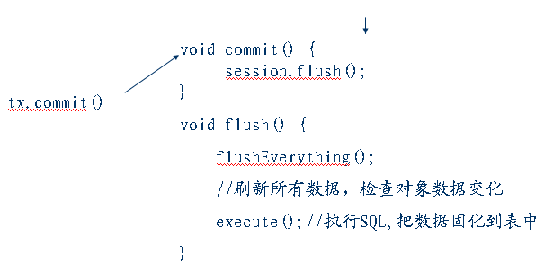
图2.21 脏数据检查
脏数据判断依据：session中有一个内部类：EntityEntry,每个EntityEntry对应一个实体类实例，保存了该实例的状态信息。我们有时也把EntityEntry称为原始信息。session中还有一个类型为Map的entityEntries变量，它的每个项目是以实体对象为key，而以对应的EntityEntry为value。flushEverything调用的过程：
- 触发session.flushEntities()方法的调用，这个方法就是遍历这个Map
- 根据status最后调用flushEntity(key,value);
- 如果这一切都没有问题，最后往更新任务队列中加一个新的列新任务，
- 最后在稍后的execute()中这个任务被转化成sql交由数据库执行。

- 数据缓存
数据缓存(Data Caching)就是将数据暂存于内存缓存区中的一种技术，Hibernate中
维持了两级缓存
  - session缓存(session共享)
当执行save、update、get、load以及执行HQL时，Hibernate都会将数据对象进行缓存，以备下次查询之用
  - sessionFactory缓存(容器共享)
  - 分布式缓存(在多个JVM间共享)不讨论
- 乐观锁
在某个操作过程中数据不会补修改，这样的机制，称之为“锁”Hibernate支持两种
机制：悲观锁(Pessimistic Locking)和乐观锁(Optimistic Locking)。悲观锁通常依靠
数据库提供的锁机制”for update”，悲观锁会引起数据库性能的大量开销，特别是对
长事务而言，这样的开销往往无法承受。以下是乐观锁的实现。
- 在映射xml文件的class节点中增加optimistic-lock=“version”
- 表中增加一列:version 类型是整数
- 在id节点下增加<version name=“version” column=“version”
type=“java.lang.Integer”>
- 持久层操作

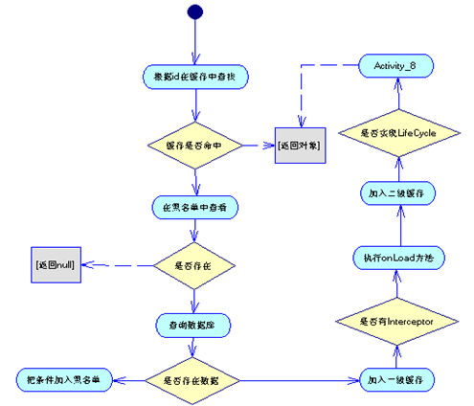
图2.22 持久层操作

方法名 | 示例 | 返回值 | 说明
get | session.get(Tresume.class, 1) | 持久对象 | 没找到返回null
load | session.get(Tresume.class, 1) | 代理对象 | 没找到发生异常
save | session.save(resume); | void | resume为持久化态
update | session.update(resume); | void | resume为持久化态
merge | session.merge(resume); | 持久对象 | resume依然自由态
delete | session.delete(resume); | void | 无主键无操作
lock | session.lock(r,LockMode.NONE); | void | 将r变为持久态仅仅而已

总结：以上方法除merge外，都试图将对象放入持久化容器中，所以在应用中有可能会出现所谓NonUniqueObjectException(优其是象update和delete表现比较强烈)

Tresume resume = new Tresume();
Tresume proxy = session.load(Tresume.class, 1);
resume.setTresumeId(1);
session.delete(resume);
以上代码不会有问题，因为load返回的是代理，在没有调用任何proxy的方法之前，不会有被代理对象产生，所以内存中没有被代理对象。

Tresume resume = new Tresume();
Tresume persistence= session.get(Tresume.class, 1);
resume.setTresumeId(1);
session.delete(resume);
以上代码会有问题，因为没有代理对象产生，直接是持久对象本身，所以内存中已经存在此标识的对象了，再调用delete就会问题

在关系中get与load返回的另一方都采用默认的延迟加载，load返回的是代理，但是get不是

Tresume persistence = (Tresume)session.merge(resume);
1、resume依然是原来的对象状态不变
2、将resume对象的值拷贝对persistence对象
3、返回一个新的持久状态对象

lock是把一个没有更改过的脱管状态的对象变成持久状态
1.调用lock把对象从脱管状态变成持久状态
2.更改持久状态的对象的内容
3.等待flush或者手动flush

- 回调与拦截
Lifecycle、Validatable、Interceptor接口注意调用顺序

- 分页
Query q = session.createQuery("from Person");
q.setFirstResult(20);
q.setMaxResults(10);
List l = q.list();
各个数据库的适配器通常都实现了这个功能，比如：oracle,mysqlHibernate底层通过加上
limit,rownum等数据库的关键字来达到分页的功能； 用户通过控制台输出的sql可以看
到具体向数据库发送的sql

- 大字段
POJO:
private Integer id;
private String username;
private String pwd;
private java.sql.Blob images;
private java.sql.Clob resume;

Xml:
<property name="images" type="blob">
<column name="images" />
</property>
<property name="resume" type="clob">
<column name="resume" />
</property>

Person p = new Person();
p.setUsername("中国");
p.setPwd("123");
FileInputStream fis = new FileInputStream("c:/apache.gif");
Blob image = Hibernate.createBlob(fis);
Clob clob = Hibernate.createClob(“this is clob”);
p.setResume(clob);
p.setImages(image);
Transaction tran = session.beginTransaction();
session.save(p);
tran.commit();
Person pp = (Person)session.get(Person.class,1);
Blob blob = pp.getImages();
InputStream is = blob.getBinaryStream();
FileOutputStream out = new FileOutputStream("c:/2.gif");
byte[] b = new byte[1024];
int len;
while ((len=is.read(b))!= -1) {
out.write(b,0,len);
}
is.close();
out.close();
- XMLToDB
下面是一个具类，可以根据XML文件生成数据表
import java.io.File;

import org.hibernate.HibernateException;
import org.hibernate.Session;
import org.hibernate.SessionFactory;
import org.hibernate.Transaction;
import org.hibernate.cfg.Configuration;
import org.hibernate.tool.hbm2ddl.SchemaExport;

public class XmlToTable {
static Session session;

static Configuration config = null;
static Transaction tx = null;

public static void main(String[] args) {

try {
config = new Configuration().configure(new File("src/hibernate.cfg.xml"));
System.out.println("Creating tables...");
SessionFactory sessionFactory = config.buildSessionFactory();
session = sessionFactory.openSession();
tx = session.beginTransaction();
SchemaExport schemaExport = new SchemaExport(config);
schemaExport.create(true, true);
System.out.println("Table created...");
tx.commit();
} catch (HibernateException e) {
try {
e.printStackTrace();
tx.rollback();
} catch (HibernateException e1) {
e1.printStackTrace();
} finally {

}
}
}
}
- OpenSessionInViewFilter.java
为了解决数据延迟加载的问题，OpenSessionInViewFilter可在WEB中解决这个问题，源代码只贴出了主要部分（文件较大），此过滤器要放在struts2过滤器之前和监听器之前
public class OpenSessionFilter implements Filter {

@Override
public void destroy() {

}

@Override
public void doFilter(ServletRequest request, ServletResponse response,
FilterChain chain) throws IOException, ServletException {
Session session = HibernateSessionFactory.getSession();
Transaction tx = null;
try{
tx = session.beginTransaction();
chain.doFilter(request, response);
tx.commit();
}catch(Exception e){
if(tx!=null){
tx.rollback();
}
e.printStackTrace();
}finally{
HibernateSessionFactory.closeSession();
}
}

@Override
public void init(FilterConfig config) throws ServletException {

}

}
web.xml
<filter>
<filter-name>openSessionInViewFilter</filter-name>
<filter-class>
org.springframework.orm.hibernate3.support.OpenSessionInViewFilter
</filter-class>
</filter>
<filter-mapping>
<filter-name>openSessionInViewFilter</filter-name>
<url-pattern>/*</url-pattern>
</filter-mapping>

    - 综合应用
通过以上的学习我们掌握了Hibernate的基本应用，在前面的练习中我们已经生成了系统中使用Hibernate所需要的相应文件，接下来我们将采用Hibernate完成系统中的登陆和用户管理部分；之前的系统中我们也分了层次(action、service、dao)，所以接下来我们只需要将dao中JDBC部分替换为Hibernate实现就OK了。
- 用户登陆
将逆向工程生成的dao从pojo包移至dao包，移动后的结构如下图
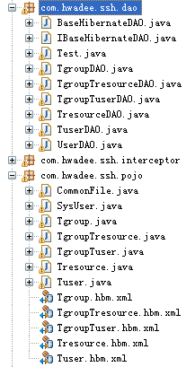
图223 dao和pojo
之前我们使用UserDAO现在我们使用的是自动生成的TuserDAO，之前我们使用SysUser而现在要使用Tuser，所以一定注意这两者的变化。将相应的action、service的代码改过来，其他地方不需要改动。
  - LoginAction
package com.hwadee.ssh.action;

import com.hwadee.ssh.pojo.SysUser;
import com.hwadee.ssh.pojo.Tuser;
import com.hwadee.ssh.service.LoginService;
import com.opensymphony.xwork2.ActionSupport;

public class LoginAction extends ActionSupport {
public Tuser user = new Tuser();

public String execute() {
LoginService service = new LoginService();
if (service.checkUser(user)) {
return "success";
}
else {
return "error";
}
}
}
  - LoginService
package com.hwadee.ssh.service;

import java.util.List;

import com.hwadee.ssh.dao.TuserDAO;
import com.hwadee.ssh.dao.UserDAO;
import com.hwadee.ssh.pojo.SysUser;
import com.hwadee.ssh.pojo.Tuser;

public class LoginService {
public boolean checkUser(Tuser user) {
TuserDAO dao = new TuserDAO();
List users = dao.findByExample(user);
if(users.size()>0) {
return true;
}
return false;
}
}
  - 运行登陆页面
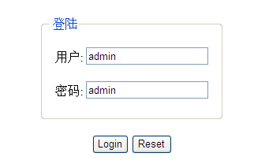
图2.24 登陆

  - 控制台输出
Hibernate: select this_.tuser_id as tuser1_3_0_, this_.USERNAME as USERNAME3_0_, this_.PWD as PWD3_0_ from ssh.tuser this_ where (this_.USERNAME=? and this_.PWD=?)
- 用户管理
- 用户列表
因为现在采用的是Tuser类，它的主标识名称是tuserId，一定注意这个变化
- index.jsp发生变化的代码
<s:iterator var="user" value="#request.users">
<tr align="center">
<td><input type="radio" name="id" value="${tuserId}"></td>
<td>${tuserId}</td>
<td>${username}</td>
<td>${pwd}</td>
<td><s:a href="/ssh/rbac/user/downloadAction.action">下载图片</s:a></td>
</tr>
</s:iterator>
- UserAction
package com.hwadee.ssh.action;
import java.util.List;

import com.hwadee.ssh.pojo.Tuser;
import com.hwadee.ssh.service.UserService;
import com.opensymphony.xwork2.ActionSupport;

public class UserAction extends ActionSupport {
public Tuser user = new Tuser();

/**********************************************************************/
private UserService service = new UserService();
public List getUsers(){
return service.findAll();
}
/**********************************************************************/
public String list(){
return "list";
}
public void save() {
service.save(user);
}
public String execute() {
return null;
}
/**********************************************************************/
}
- UserService
package com.hwadee.ssh.service;

import java.util.List;

import com.hwadee.ssh.dao.TuserDAO;
import com.hwadee.ssh.dao.UserDAO;
import com.hwadee.ssh.pojo.SysUser;
import com.hwadee.ssh.pojo.Tuser;

public class UserService {
private TuserDAO dao = new TuserDAO();
public void save(Tuser user) {
dao.save(user);
}
public List findAll() {
return dao.findAll();
}
}
- 运行效果图如下所示：
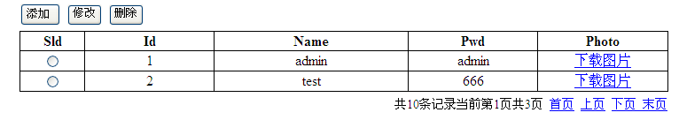
图2.25用户列表
- 控制台输出：
Hibernate: select tuser0_.tuser_id as tuser1_3_, tuser0_.USERNAME as USERNAME3_, tuser0_.PWD as PWD3_ from ssh.tuser tuser0_

- 添加用户
- UserAction
public Tuser user = new Tuser();
public void save() {
service.save(user);
}
- UserService
private TuserDAO dao = new TuserDAO();
public void save(Tuser user) {
dao.save(user);
}

- TuserDAO
之前我们讲过当执行save、update、delete操作时需要进行事务控制，不然的话Hibernate不会将最终生成的语句提交，而自动生成的dao在涉及到这些方法时没有自动的加入事务控制代码，这就需要程序员添加这部分代码，下面就是修改后的save方法
public void save(Tuser transientInstance) {
log.debug("saving Tuser instance");
try {
getSession().beginTransaction();
getSession().save(transientInstance);
getSession().getTransaction().commit();
log.debug("save successful");
} catch (RuntimeException re) {
log.error("save failed", re);
throw re;
}
}
- 测试
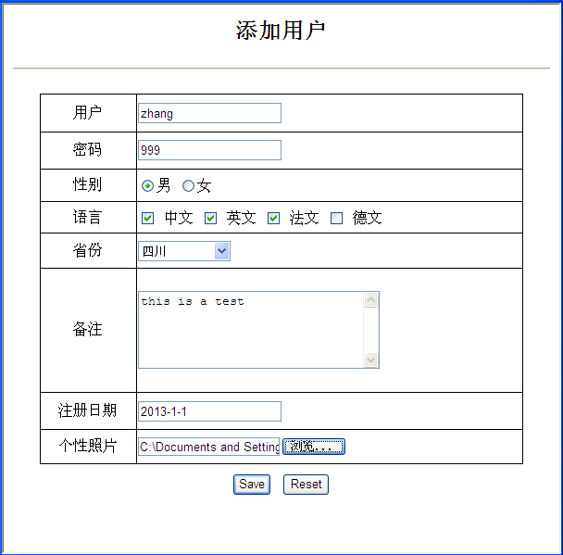
图2.26 添加表单
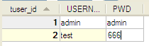
图2.27 添加之前的Tuser表数据
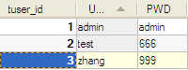
图2.28 添加之后的Tuser表数据
- 控制台输出
Hibernate: select max(tuser_id) from tuser
Hibernate: insert into ssh.tuser (USERNAME, PWD, tuser_id) values (?, ?, ?)

- 修改用户
- index.jsp
<button onclick="modUser()">修改</button>&nbsp;&nbsp;
function modUser(){
ids = document.getElementsByName("id");
var selectedId="";
for(i=0;i<ids.length;i++) {
if (ids[i].checked) {
selectedId = ids[i].value;
}
}
if(selectedId == "") {
alert("请选择一条记录！");
return;
}
window.open("/ssh/rbac/user/userAction!detail.action?user.tuserId="+selectedId,"","status=no,width=600,heigth=550");//
}
- UserAction
public String detail(){
user = service.findById(user.getTuserId());//给成员变赋值
return "modUser";
}
public String update() {
service.update(user);
return null;
}
- UserService

public Tuser findById(Integer tuserId) {
return dao.findById(tuserId);
}
public void update(Tuser user) {
dao.merge(user);
}

- struts.xml

<action name="userAction" class="com.hwadee.ssh.action.UserAction" >
<result name="invalid.token">/token.jsp</result>
<result name="list">/rbac/user/index.jsp</result>
<result name="modUser">/rbac/user/modUser.jsp</result>
</action>

- modUser.jsp
<%@ page pageEncoding="utf-8" contentType="text/html; charset=utf-8" import="java.util.*" %>
<%@ taglib uri="/struts-tags" prefix="s" %>
<!DOCTYPE HTML PUBLIC "-//W3C//DTD HTML 4.01 Transitional//EN">
<html>
<head>
<title>修改用户</title>
<meta http-equiv="content-type" content="text/html; charset=UTF-8">
<style type="text/css">
td {
border: 1px solid black;
}
body {
text-align: center;
}
</style>

<script src="/ssh/scripts/jquery.js" type="text/javascript"></script>
<script src="/ssh/scripts/jquery.validate.js" type="text/javascript"></script>

<script type="text/javascript">
$(document).ready(function() {
$("#userForm").validate();
});

</script>

</head>
<h2 align="center" style="margin-top: 5px;">修改用户</h2>
<hr>
<body>
<s:form action="userAction!update" theme="simple" id="userForm" method="post" enctype="multipart/form-data">
<s:token/>
<input type="hidden" name="user.tuserId" value="${user.tuserId}"/>
<table id="userList" width="90%" align="center" cellspacing="0" cellpadding="10" style="border-collapse:collapse; border: 1px solid black;">
<tr align="center">
<td>用户</td>
<td align="left"><s:textfield name="user.username" id="username" label="用户" cssClass="required"/></td>
</tr>
<tr align="center">
<td>密码</td>
<td align="left"><s:textfield name="user.pwd" id="pwd" label="密码" cssClass="required"/></td>
</tr>
</table>
<div style="margin-top: 10px;">
<s:submit type="submit" value="%{getText('save')}"/>&nbsp;&nbsp;<s:reset value="%{getText('reset')}"/>
</div>
</s:form>
</body>
</html>

- TuserDAO
public Tuser merge(Tuser detachedInstance) {
log.debug("merging Tuser instance");
try {
Transaction tran = getSession().beginTransaction();
Tuser result = (Tuser) getSession().merge(detachedInstance);
tran.commit();
log.debug("merge successful");
return result;
} catch (RuntimeException re) {
log.error("merge failed", re);
throw re;
}
}

- 删除用户
- index.jsp
<button onclick="delUser()">删除</button>
function delUser(){
ids = document.getElementsByName("id");
var selectedId="";
for(i=0;i<ids.length;i++) {
if (ids[i].checked) {
selectedId = ids[i].value;
}
}
if(selectedId == "") {
alert("请选择一条记录！");
return;
}
window.open("/ssh/rbac/user/userAction!delete.action?user.tuserId="+selectedId,"","status=no,width=600,heigth=550");//
}
- UserAction
public void delete(){
service.delete(user);
}
- UserService
public void delete(Tuser user) {
Tuser findById = dao.findById(user.getTuserId());
dao.delete(findById);
}

- TuserDAO
public void delete(Tuser persistentInstance) {
log.debug("deleting Tuser instance");
try {
Transaction tran = getSession().beginTransaction();
getSession().delete(persistentInstance);
tran.commit();
log.debug("delete successful");
} catch (RuntimeException re) {
log.error("delete failed", re);
throw re;
}
}
- 控制台输出
Hibernate: select tuser0_.tuser_id as tuser1_3_, tuser0_.USERNAME as USERNAME3_, tuser0_.PWD as PWD3_ from ssh.tuser tuser0_
Hibernate: delete from ssh.tuser where tuser_id=?
至此，我们完成了用户管理的列表、添加、修改和删除，至于权限管理中的角色管理、资源管理的实现和用户的实现雷同。
  - 归纳总结
本章讲解了Hibernate用法，理解Session内部结构是很重要的，一旦理解了它的结构，很多问题都迎刃而解；缓存是衡量一个ORM组件好坏的很重要的一项指标，所以对于Hibernate中的一、二级缓存对数据的影响一定要注意。以下是使用hibennate几点总结：
- 表的设计采用单主键
- 避免联合主键的设计
- 尽量减少对Hibernate配置文件和映射文件的直接修改
- 对于数据字典尽量减少外键引用
- 对于数据量大和时效性要求较高的系统采用JDBC可能是更好的选择
- 在多数据入口的系统中一定注意数据库数据变化对缓存的影响
  - 拓展提高
Ibatis也是一个优秀的ORM组件，现在有很多企业也在使用她，所以如果感
兴趣可以研究一下
  - 练习与实训
练习：
- ORM全称是什么？
- Hibernate有哪些特点？
- 实体对象有哪些状态，有何区别？
- 实体间有哪些关系？
- Hibernate有哪些事务类型？
- 描述Session内部结构。
- save、update、saveOrUpdate有何区别？
- get和load有何区别？
- merge和update有何区别？
- iterator和list有何区别？
- Hibernate有几种数据加载方式，有何区别？
实训：
- 完成文档中所有的例子。

第三章 Spring
学习完本章后，你应该知道并掌握：
- Spring整体框架结构
- Spring IoC容器
- Spring3注解
- Spring AOP
- Spring JDBC
- Spring MVC
- Struts2-Hibernate3-Spring集成
  - 概述
2004 年 3 月 24 日 Spring1.0问世；Spring是“轻量级”，它并不意味着类数量很少，或者发行包大小很小，实际上，它指的是 Spring 哲学原理的总称——那就是最少的侵入；Spring 是一个开源框架，是为了解决企业应用程序开发复杂性而创建的。框架的主要优势之一就是其分层架构，分层架构允许您选择使用哪一个组件，同时为 J2EE 应用程序开发提供集成的框架
  - 任务分析
时间：18课时
  - 相关知识
Spring 中包含的关键特性：
- 强大的基于 JavaBeans 的采用控制翻转（Inversion of Control，IoC）原则的配置管理，使得应用程序的组建更加快捷简易。
- 一个可用于从 applet 到 Java EE 等不同运行环境的核心 Bean 工厂。
- 数据库事务的一般化抽象层，允许宣告式(Declarative)事务管理器，简化事务的划分使之与底层无关。
- 内建的针对 JTA 和 单个 JDBC 数据源的一般化策略，使 Spring 的事务支持不要求 Java EE 环境，这与一般的 JTA 或者 EJB CMT 相反。
- JDBC 抽象层提供了有针对性的异常等级(不再从SQL异常中提取原始代码), 简化了错误处理, 大大减少了程序员的编码量. 再次利用JDBC时，你无需再写出另一个 '终止' (finally) 模块. 并且面向JDBC的异常与Spring 通用数据访问对象 (Data Access Object) 异常等级相一致.
- 以资源容器，DAO 实现和事务策略等形式与 Hibernate，JDO 和 iBATIS SQL Maps 集成。利用众多的翻转控制方便特性来全面支持, 解决了许多典型的Hibernate集成问题. 所有这些全部遵从Spring通用事务处理和通用数据访问对象异常等级规范.
- 灵活的基于核心 Spring 功能的 MVC 网页应用程序框架。开发者通过策略接口将拥有对该框架的高度控制，因而该框架将适应于多种呈现(View)技术，例如 JSP，FreeMarker，Velocity，Tiles，iText 以及 POI。值得注意的是，Spring 中间层可以轻易地结合于任何基于 MVC 框架的网页层，例如 Struts，WebWork，或 Tapestry。
- 提供诸如事务管理等服务的面向方面编程框架
  - 工作任务
    - 体系架构
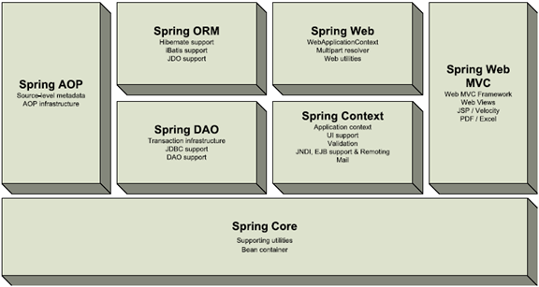
图3.1 体系架构
- Core：提供一个Spring IoC容器。
- DAO：JDBC抽象、事务支持
- ORM：提供对各种ORM技术支持的API
- MVC：Spring自带的MVC
- AOP：使用Spring的动态代理实现的AOP
- WEB：提供对其它MVC（struts、webwork等等）的支持
每一个模块都有相应的jar包支持

    - 开发环境
- 新建Java Project，工程结构如下图所示：
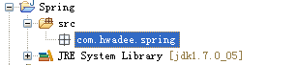
图3.2 工程结构
- 导入Spring
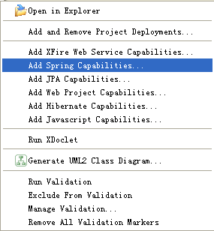

图3.3 导入向导
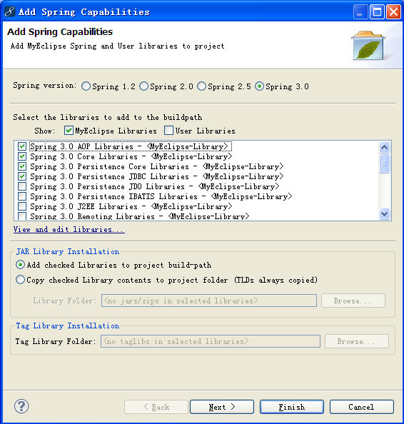
图3.4 选择导入包
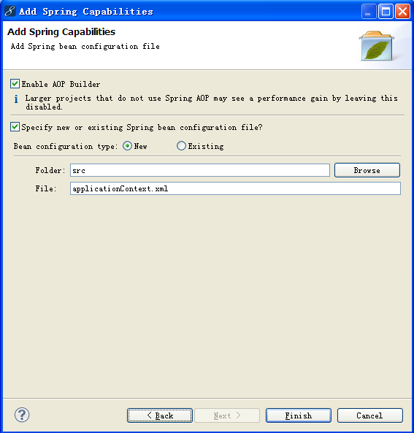
图3.5 新建spring配置文件
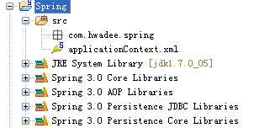
图3.6 导入spring后工程结构
- 导入JDBC驱动包
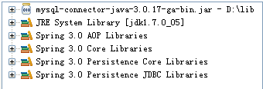
图3.7 MySQL JDBC驱动包
    - 依赖注入
IoC，就是由容器控制程序之间的关系，而非传统实现中，由程序代码直接操相对IoC 而言，“依赖注入”的确更加准确的描述了这种古老而又时兴的设计理念。从名字上理解，所谓依赖注入，即组件之间的依赖关系由容器在运行期决定，形象的来说，即由容器动态的将某种依赖关系注入到组件之中。
Spring首先是一种轻量级的j2ee容器技术，能够管理bean，支持声明式事务。Bean所依赖的其它bean实例在程序运行的时候注入，简化编程。面向接口编程，组件之间松散耦合。轻量级的j2ee解决方案，便于junit测试，Spring的容器基于IoC的原理。两种依赖注入方式：
- 基于设值(setter-based)
- 基于构造函数(construtctor-based)


图3.8 依赖注入
- 图中三个设备都有一个共同点，都支持USB 接口。当我们需要将数据复制到外围存
储设备时，可以根据情况，选择是保存在U盘还是USB硬盘,而这也正是所谓依赖注入的一个典型案例
- 笔记本电脑与外围存储设备通过预先指定的一个接口（USB）相连，对于笔记本而言，
只是将用户指定的数据发送到USB接口，而这些数据何去何从，则由当前接入的USB
设备决定。在USB设备加载之前，笔记本不可能预料用户将在USB接口上接入何种设备，只有USB设备接入之后，这种设备之间的依赖关系才开始形成
- 对应上面关于依赖注入机制的描述，在运行时（系统开机，USB 设备加载）由容器（运
行在笔记本中的Windows操作系统）将依赖关系（笔记本依赖USB设备进行数据存取）注入到组件中（Windows文件访问组件）

IoC有下面的优点:
- Bean所依赖的其它bean实例在程序运行的时候注入，简化编程。
- 面向接口编程，组件之间松散耦合。
- 轻量级的j2ee解决方案，便于junit测试。
- 借助于配置文件能够完成对bean的管理
- 轻量级的BeanFactory，在命令下都能启动（或实例化）一个容器

容器启动的方法：
(1)web服务器启动，Tomcat等等。我们可以在web.xml中做如下配置：
<listener>
<listener-class>
org.springframework.web.context.ContextLoaderListener
</listener-class>
</listener>
或者
<servlet>
<servlet-name>context<servlet-name>
<servlet-class>org.springframework.web.context.ContextLoaderServlet
</servlet-class>
</ servlet>
<context-param>
<param-name>contextConfigLocation</param-name>
<param-value>/WEB-INF/application.xml<param-value>
</context-param>

一旦Ioc容器被建立起来,我们可以通过下面语句获得容器句柄。
org.springframework.web.context.support.WebApplicationContextUtils.getWebApplicationContext(ServletContext servletContent)

(2)文件系统启动，例如Junit测试。
org.springframework.context.support.FileSystemXmlApplicationContext
org.springframework.context.support.ClassPathXmlApplicationContext
可以通过new FileSystemXmlApplicationContext(“/applicationContext.xml”)
或new ClassPathXmlApplicationContext (“/applicationContext.xml”)
获得容器句柄。
一旦Ioc容器被建立起来，我们便可以通过容器句柄访问容器中的对象。
ApplicationContext主要是用于查找bean，使用getBean的方法返回容器中实例化的对象
可以在一个应用中启动两个容器，但是这两个容器是各自隔离的。下面我们以文件系统启动为例：
package com.hwadee.spring;

import org.springframework.context.ApplicationContext;
import org.springframework.context.support.ClassPathXmlApplicationContext;
/**
* Computer 面向Equipment接口编程
* @author Administrator
*
*/
class Computer {
private Equipment eq;
public void setEq(Equipment eq) {
this.eq = eq;
}
public Equipment getEq() {
return eq;
}
}
interface Equipment {

}
class USB implements Equipment{
public String toString() {
return "this is usb equipment";
}
}
class HardDisk implements Equipment{
public String toString() {
return "this is harddisk equipment";
}
}

public class TestIOC {
public static void main(String[] args) {
ApplicationContext ctx = new ClassPathXmlApplicationContext("applicationContext.xml");
Computer c = (Computer)ctx.getBean("computer");
Equipment eq = c.getEq();
System.out.println(eq);

}
}
applicationContext.xml
<?xml version="1.0" encoding="UTF-8"?>
<beans
xmlns="http://www.springframework.org/schema/beans"
xmlns:xsi="http://www.w3.org/2001/XMLSchema-instance"
xmlns:p="http://www.springframework.org/schema/p"
xsi:schemaLocation="http://www.springframework.org/schema/beans http://www.springframework.org/schema/beans/spring-beans-3.0.xsd">

<bean id="computer" class="com.hwadee.spring.Computer">
<property name="eq">
<ref bean="usb"/>
</property>
</bean>

<bean id="usb" class="com.hwadee.spring.USB"/>
<bean id="harddisk" class="com.hwadee.spring.HardDisk"/>

</beans>
控制台输出：
log4j:WARN No appenders could be found for logger (org.springframework.context.support.ClassPathXmlApplicationContext).
log4j:WARN Please initialize the log4j system properly.
this is usb equipment

上例代码中，在没有接触Spring之前我们习惯于要使用一个对象时去new，在接触Spring之后我们发现，经过上述的配置，对象的产生交由Spring处理了，我们需要一个对象时只需从Spring容器去获取，容器会建立对象间的依赖关系(setter方法)，这便是Spring的依赖注入，这样做我们的对象是受Spring容器控制，既然是受控对象，Spring便可管理它，很多开源的项目都采用这样的方式来达到控制操作的目的。上例是很简单的例子，但是通过这个例子给我们很多的启发，比如在JDBC部分我们的数据库连接信息我们写在配置文件中，然后去解析，现在通过Spring的set注入方式，这个问题变得简单多了，如下面的代码：
<bean id="dataSource" class="org.springframework.jdbc.datasource.DriverManagerDataSource">
<property name="driverClassName">
<value>com.mysql.jdbc.Driver</value>
</property>
<property name="url">
<value>jdbc:mysql://localhost:3306/ssh</value>
</property>
<property name="username">
<value>root</value>
</property>
<property name="password">
<value>1234</value>
</property>
</bean>
测试代码：
ApplicationContext ctx = new ClassPathXmlApplicationContext("applicationContext.xml");
DataSource ds = (DataSource) ctx.getBean("dataSource");
System.out.println(ds.getConnection());
控制台输出：
log4j:WARN No appenders could be found for logger (org.springframework.context.support.ClassPathXmlApplicationContext).
log4j:WARN Please initialize the log4j system properly.
com.mysql.jdbc.Connection@adcd81
我们没有去写配置类的代码，没有去与解析代码，但是我们可以看到我们可以获得数据库的一个连接了，而且连接信息也可配置。总之Spring中的这个IOC容器是Spring所有模块的基础，所有应用都建立在这个容器之上。
    - XML配置
<beans>
<bean id=”” class=”” init-method=”” destroy-method=”” singleton=””>
<property name=””>
<ref bean=””/>
</property>
</bean>
</beans>

Property | Meaning | Comments
id | JavaBean中BeanFactory中的唯一标识 | 与name的区别，id唯一，name可以不唯一
class | 类名 | 完整包名.类名
scope | 单实例 | singleton、prototype
init-method | 初始化
destroy-method | 销毁
ref | 引用 | bean、local
constructor-arg | 构造方法参数 | 构造方法注入

    - 注解配置
将applicationContext.xml信息修改为下面的代码：
<?xml version="1.0" encoding="UTF-8"?>
<beans xmlns="http://www.springframework.org/schema/beans"
xmlns:xsi="http://www.w3.org/2001/XMLSchema-instance"
xmlns:aop="http://www.springframework.org/schema/aop"
xmlns:tx="http://www.springframework.org/schema/tx"
xmlns:context="http://www.springframework.org/schema/context"
xsi:schemaLocation="
http://www.springframework.org/schema/beans
http://www.springframework.org/schema/beans/spring-beans-3.0.xsd
http://www.springframework.org/schema/tx
http://www.springframework.org/schema/tx/spring-tx-3.0.xsd
http://www.springframework.org/schema/aop
http://www.springframework.org/schema/aop/spring-aop-3.0.xsd
http://www.springframework.org/schema/context
http://www.springframework.org/schema/context/spring-context-3.0.xsd">

<context:component-scan base-package="com.hwadee.spring" />
</beans>

package com.hwadee.spring;

import java.sql.SQLException;

import javax.annotation.Resource;
import javax.sql.DataSource;

import org.springframework.beans.factory.annotation.Autowired;
import org.springframework.beans.factory.annotation.Qualifier;
import org.springframework.context.ApplicationContext;
import org.springframework.context.annotation.Scope;
import org.springframework.context.support.ClassPathXmlApplicationContext;
import org.springframework.stereotype.Component;

interface Equipment {

}

@Component(value="computer")
@Scope("singleton")
class Computer {
//@Autowired @Qualifier("harddisk")
@Resource(name="usb")
private Equipment eq;
public void setEq(Equipment eq) {
this.eq = eq;
}
public Equipment getEq() {
return eq;
}
}
@Component("usb")
@Scope("prototype")
class USB implements Equipment {
public String toString() {
return "this is usb equipment";
}
}
@Component("harddisk")
@Scope("prototype")
class HardDisk implements Equipment {
public String toString() {
return "this is harddisk equipment";
}
}

public class TestIOC {
public static void main(String[] args) throws SQLException {
ApplicationContext ctx = new ClassPathXmlApplicationContext("applicationContext.xml");
Computer c = (Computer)ctx.getBean("computer");
System.out.println(c.getEq());

}
}
控制台输出：
log4j:WARN No appenders could be found for logger (org.springframework.context.support.ClassPathXmlApplicationContext).
log4j:WARN Please initialize the log4j system properly.
this is usb equipment
常用注解：
序号 | 注解 | 说明
1 | @Component | 组件，其实所有bean都可看作组件
2 | @Service | 主要用作业务逻辑对象
3 | @Repository | 主要用作业务数据访问对象
4 | @Resource | 默认通过byName自动注入罢了
5 | @Autowired | 默认通过按byType自动注入
6 | @Qualifier | 取名字，通过结合Autowired使用
7 | @Scope | 单例和非单例的设置(singleton、prototype两种值)
8 | @Transactional | 事务注解，在业务对象中使用
通过注解，几乎可以达到使用Spring“零配置”，之前有很多人认为使用Spring很麻烦的
就是配置，但在Spring2.5以后的版本中这种情况因为更多注解的引入变化越来越简单。所
以建议使用Spring的注解
    - 面向方面
AOP为Aspect Oriented Programming的缩写，意为：面向切面编程（也叫面向方面），可以通过预编译方式和运行期动态代理实现在不修改源代码的情况下给程序动态统一添加功能的一种技术。AOP实际是GoF设计模式的延续，设计模式孜孜不倦追求的是调用者和被调用者之间的解耦，AOP可以说也是这种目标的一种实现
面向切面编程(也叫面向方面编程)：Aspect Oriented Programming(AOP)，是目前软件开发中的一个热点，也是Spring框架中的一个重要内容。利用AOP可以对业务逻辑的各个部分进行隔离，从而使得业务逻辑各部分之间的耦合度降低，提高程序的可重用性，同时提高了开发的效率
AOP是OOP的延续，是（Aspect Oriented Programming）的缩写，意思是面向切面（方面）编程。主要的功能是：日志记录，性能统计，安全控制，事务处理，异常处理等等。主要的意图是：将日志记录，性能统计，安全控制，事务处理，异常处理等代码从业务逻辑代码中划分出来，通过对这些行为的分离，我们希望可以将它们独立到非指导业务逻辑的方法中，进而改变这些行为的时候不影响业务逻辑的代码可以通过预编译方式和运行期动态代理实现在不修改源代码的情况下给程序动态统一添加功能的一种技术。AOP实际是GoF设计模式的延续，设计模式孜孜不倦追求的是调用者和被调用者之间的解耦,提高代码的灵活性和可扩展性，AOP可以说也是这种目标的一种实现。
在Spring中提供了面向切面编程的丰富支持，允许通过分离应用的业务逻辑与系统级服务（例如审计（auditing）和事务（transaction）管理）进行内聚性的开发。应用对象只实现它们应该做的——完成业务逻辑——仅此而已。它们并不负责（甚至是意识）其它的系统级关注点，例如日志或事务支持

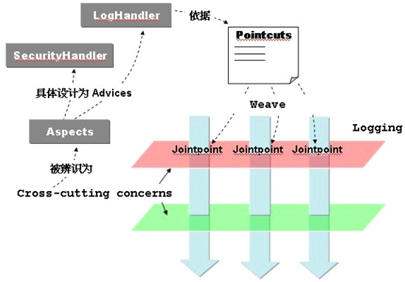
图3.9 面向切面编程
- JoinPoint：链接点，程序执行的某一个点，例如函数调用前、函数执行时、函数返回前、函数抛出异常时。
- PointCut：切入点，也就是JoinPoint的集合，可以使用正则表达式静态匹配。
- Advice：通知，通知定义了要在切入点上执行的代码片断。
- Aspect：切面（或方面），切面则是这些基础元素的组合。

<?xml version="1.0" encoding="UTF-8"?>
<beans
xmlns="http://www.springframework.org/schema/beans"
xmlns:xsi="http://www.w3.org/2001/XMLSchema-instance"
xmlns:aop="http://www.springframework.org/schema/aop"
xsi:schemaLocation="http://www.springframework.org/schema/beans http://www.springframework.org/schema/beans/spring-beans-2.5.xsd
http://www.springframework.org/schema/aop http://www.springframework.org/schema/aop/spring-aop-2.5.xsd">
<aop:config>
<aop:aspect id="myAop" ref="check">
<aop:pointcut id="target" expression="execution(* com.spring.aop.Common.execute(..))"/>
<aop:before method="checkValidity" pointcut-ref="target"/>
<aop:after method="addLog" pointcut-ref="target"/>
</aop:aspect>
</aop:config>
</beans>
execution表达式格式如下：
execution(modifiers-pattern? ret-type-pattern declaring-type-pattern? name-pattern(param-pattern) throws-pattern?)
modifiers-pattern：方法的操作权限
ret-type-pattern：返回值
declaring-type-pattern：方法所在的包
name-pattern：方法名
parm-pattern：参数名
throws-pattern：异常
其中，除ret-type-pattern和name-pattern之外，其他都是可选的。上例中，execution(* com.spring.service.*.*(..))表示com.spring.service包下，返回值为任意类型，方法名任意，参数不作限制的所有方法

下面通过一个简单的例子来说明，如果使用Spring中的AOP；我们现在想在上面的设备
例子的work方法进入时加入日志代码，采用AOP实现
  - 源代码
package com.hwadee.spring;

import java.sql.SQLException;

import javax.annotation.Resource;

import org.springframework.context.ApplicationContext;
import org.springframework.context.annotation.Scope;
import org.springframework.context.support.ClassPathXmlApplicationContext;
import org.springframework.stereotype.Component;

interface Equipment {
public void work();
}

@Component(value="computer")
@Scope("singleton")
class Computer {
@Resource(name="usb")
private Equipment eq;
public void setEq(Equipment eq) {
this.eq = eq;
}
public Equipment getEq() {
return eq;
}
}
@Component("usb")
@Scope("prototype")
class USB implements Equipment {
public void work() {
System.out.println("usb start working");
}
public String toString() {
return "this is usb equipment";
}
}
@Component("harddisk")
@Scope("prototype")
class HardDisk implements Equipment {
public void work() {
System.out.println("harddisk start working");
}
public String toString() {
return "this is harddisk equipment";
}
}

public class TestIOC {
public static void main(String[] args) throws SQLException {
ApplicationContext ctx = new ClassPathXmlApplicationContext("applicationContext.xml");
Computer c = (Computer)ctx.getBean("computer");
c.getEq().work();
}
}

  - 配置切面
<aop:config>
<aop:aspect ref="myAspect">
<aop:pointcut expression="execution(* com.hwadee.spring.*.work(..))" id="service"/>
<aop:before method="doBefore" pointcut-ref="service"/>
<aop:after method="doAfter" pointcut-ref="service"/>
<aop:after-throwing pointcut-ref="service" method="doThrowing" throwing="ex"/>
</aop:aspect>
</aop:config>
  - 定义切面类
package com.hwadee.spring;

import org.aspectj.lang.JoinPoint;
import org.aspectj.lang.ProceedingJoinPoint;
import org.springframework.stereotype.Component;

@Component("myAspect")
public class MyAspect {

public void doBefore(JoinPoint jp) {
System.out.println("doBefore: " + jp.getTarget().getClass().getName()
+ "." + jp.getSignature().getName());

}

public Object doAround(ProceedingJoinPoint pjp) throws Throwable {
long time = System.nanoTime();
Object retVal = pjp.proceed();
time = System.nanoTime() - time;
System.out.println("process time: " + time + " ms");
return retVal;
}

public void doAfter(JoinPoint jp) {
System.out.println("doAfter....");
}

public void doThrowing(JoinPoint jp, Throwable ex) {
System.out.println("doThrowing " + jp.getTarget().getClass().getName()
+ "." + jp.getSignature().getName() + " throw exception");
System.out.println(ex.getMessage());
}

}
  - 控制台输出
log4j:WARN No appenders could be found for logger (org.springframework.context.support.ClassPathXmlApplicationContext).
log4j:WARN Please initialize the log4j system properly.
doBefore: com.hwadee.spring.USB.work
usb start working
doAfter....

    - 数据操作
Spring提供了两种使用JDBC API的最佳实践，一种是以JdbcTemplate为核心的基于Template的JDBC的使用方式，另一种则是在JdbcTemplate基础之上的构建的基于操作对象的JDBC的使用方式
DataSource ds = (DataSource) ctx.getBean("dataSource");
final JdbcTemplate jt=new JdbcTemplate(ds);
jt.update("insert into tuser values(1,?,?)",
newPreparedStatementSetter() {
public void setValues(PreparedStatement ps)
throws SQLException {
ps.setString(1, "lp");
ps.setString(2,"lp");
}
});
查询功能：
final List users=new ArrayList();

jt.query("select * from tuser",new RowCallbackHandler() {
public void processRow(ResultSet rs) throws SQLException {
Tuser user=new Tuser();
rs.getString("id");
rs.getString("username");
rs.getString("password");
users.add(user);
}
});
事务功能：
PlatformTransactionManager tm=(PlatformTransactionManager)ctx.getBean("tm");
TransactionTemplate tt=new TransactionTemplate(tm);
tt.execute(new TransactionCallback() {
public Object doInTransaction(TransactionStatus arg0) {
// TODO Auto-generated method stub
jt.execute("insert into tuser values(3,'1234567890','1')");
jt.execute("insert into tuser values(4,'12345678902','1')");
return null;
}
});

在Spring中配置数据源的方式有三种：
第一种：
<bean id="dmd“ class="org.springframework.jdbc.datasource.DriverManagerDataSource">
<property name="driverClassName">
<value>oracle.jdbc.driver.OracleDriver</value>
</property>
<property name="url">
<value>jdbc:oracle:thin:@202.117.21.131:1521:school</value>
</property>
<property name="username">
<value>voater</value>
</property>
<property name="password">
<value>voater</value>
</property>
</bean>
第二种：
<bean id="dbcp" class="org.apache.commons.dbcp.BasicDataSource">
<property name="driverClassName">
<value>oracle.jdbc.driver.OracleDriver</value>
</property>
<property name="url">
<value>jdbc:oracle:thin:@localhost:1521:hd</value>
</property>
<property name="username">
<value>admin</value>
</property>
<property name="password">
<value>admin</value>
</property>

</bean>

第三种：
<bean id="jndi" class="org.springframework.jndi.JndiObjectFactoryBean">
<property name="jndiName">
<value>jdbc/oracle</value>
</property>
</bean>

JDBC示例程序
package com.jdbc;

import java.sql.PreparedStatement;
import java.sql.ResultSet;
import java.sql.SQLException;
import java.util.ArrayList;

import org.springframework.jdbc.core.JdbcTemplate;
import org.springframework.jdbc.core.PreparedStatementSetter;
import org.springframework.jdbc.core.RowCallbackHandler;
import org.springframework.jdbc.core.RowMapper;

public class UserService {
private JdbcTemplate template;
public void setTemplate(JdbcTemplate template) {
this.template = template;
}

public void save(Tuser user){//预处理
template.update("insert into tuser values(1,?,?)", new PreparedStatementSetter() {
public void setValues(PreparedStatement ps) throws SQLException {
ps.setString(1, "zhao");
ps.setString(2, "123");
}
});
}

public void update(Tuser user) {

}

public void delete(Tuser user) {
}

public Tuser findById(int id){
final Tuser user=new Tuser();
template.query("select * from tuser where tuser_id=1", new RowCallbackHandler(){
public void processRow(ResultSet rs) throws SQLException {
user.setTuserId(rs.getLong("tuser_id"));
user.setUsername(rs.getString("username"));
user.setPwd(rs.getString("pwd"));
}
});
return user;
}
public ArrayList findAll(){
final ArrayList<Tuser> users=new ArrayList();
template.query("select * from tuser where tuser_id=1", new RowCallbackHandler(){
public void processRow(ResultSet rs) throws SQLException {
Tuser user = new Tuser();
user.setTuserId(rs.getLong("tuser_id"));
user.setUsername(rs.getString("username"));
user.setPwd(rs.getString("pwd"));
users.add(user);
}
});
return users;
}
}

    - 事务管理
容器管理事务的好处：可配置、跨类方法调用的事务控制
原理：AOP、配置
可配置的值：
(1)PROPAGATION_REQUIRED
(2)PROPAGATION_REQUIRED,readOnly

事务的管理有三种方式：
第一种：
<bean id="hibernate" class="org.springframework.orm.hibernate3.HibernateTransactionManager">
<property name="sessionFactory">
<ref local="sessionFactory"/>
</property>
</bean>

第二种：<bean id="dbcp" class="org.springframework.jdbc.datasource.DataSourceTransactionManager">
<property name="dataSource">
<ref local="dataSource"/>
</property>
</bean>
第三种：
<bean id="jndi" class="org.springframework.transaction.jta.JtaTransactionManager"/>

方法可以使用正则表达式匹配:
<bean id="txTemplate" class="org.springframework.transaction.interceptor.TransactionProxyFactoryBean" abstract="true">
<property name="transactionManager">
<ref local="transactionManager"/>
</property>
<property name="transactionAttributes">
<props>
<prop key="execute*">PROPAGATION_REQUIRED</prop>
<prop key="save*">PROPAGATION_REQUIRED</prop>
</props>
</property>
</bean>
完整的事务控制：
<bean id="userService" parent="txTemplate">
<property name="target">
<bean class="com.aop.UserService">
<constructor-arg>
<ref local="userDAO"/>
</constructor-arg>
</bean>
</property>
</bean>

Spring定义切面来管理事务

<?xml version="1.0" encoding="UTF-8"?>
<beans xmlns="http://www.springframework.org/schema/beans"
xmlns:xsi="http://www.w3.org/2001/XMLSchema-instance" xmlns:aop="http://www.springframework.org/schema/aop"
xmlns:tx="http://www.springframework.org/schema/tx" xmlns:context="http://www.springframework.org/schema/context"
xsi:schemaLocation="
http://www.springframework.org/schema/beans
http://www.springframework.org/schema/beans/spring-beans-3.0.xsd
http://www.springframework.org/schema/tx
http://www.springframework.org/schema/tx/spring-tx-3.0.xsd
http://www.springframework.org/schema/aop
http://www.springframework.org/schema/aop/spring-aop-3.0.xsd
http://www.springframework.org/schema/context
http://www.springframework.org/schema/context/spring-context-3.0.xsd">

<bean id="txManager"
class="org.springframework.orm.hibernate3.HibernateTransactionManager">
<property name="sessionFactory" ref="sessionFactory" />
</bean>
<tx:advice id="txAdvice" transaction-manager="txManager">
<tx:attributes>
<tx:method name="find*" read-only="true"/>
<tx:method name="query*" read-only="true"/>
<tx:method name="load*" read-only="true"/>
<tx:method name="count*" read-only="true"/>
<tx:method name="save*" propagation="REQUIRED" rollback-for="Exception" />
<tx:method name="addUserNode" propagation="REQUIRED"/>
<tx:method name="save*" propagation="REQUIRED"/>
<tx:method name="update*" propagation="REQUIRED" rollback-for="Exception" />
<tx:method name="del*" propagation="REQUIRED"/>
<tx:method name="modify*" propagation="REQUIRED"/>
<tx:method name="list*" propagation="REQUIRED"/>
<tx:method name="get*" propagation="REQUIRED"/>
<tx:method name="copy*" propagation="REQUIRED"/>
<tx:method name="*" propagation="SUPPORTS" read-only="false" />
</tx:attributes>
</tx:advice>
<aop:config>
<aop:pointcut expression="execution(public * com.hwadee.javaweb.service..*.*(..))" id="servicepoint"/>
<aop:advisor pointcut-ref="servicepoint" advice-ref="txAdvice"/>
</aop:config>

</beans>
建议采用定义切面来管理事务
    - 发送邮件
Spring对发邮件的API进行了高层次的抽象，简化发邮件的过程。
需要发邮件的情形：用户注册确认信、用户提醒、用户每周订阅的报表等等。

<bean id="mailSender“ class="org.springframework.mail.javamail.JavaMailSenderImpl">
<property name="host"><value>smtp.tom.com</value></property>
<property name="port"><value>25</value></property>
<property name="username"><value>nuoro_spring</value></property>
<property name="password"><value>111111</value></property>
<property name="javaMailProperties">
<props><prop key="mail.smtp.auth">true</prop></props>
</property>
</bean>
<bean id="mailMessage“ class="org.springframework.mail.SimpleMailMessage">
<property name="from">
<value>nuoro_spring@tom.com</value>
</property>
<property name="subject"><value>主题</value></property>
</bean>
<bean id="userService“ class="com.nuoro.training.mail.UserService">
<property name="mailSender"><ref bean="mailSender" /></property>
<property name="mailMessage"><ref bean="mailMessage" /></property>
</bean>

    - 定时任务

- Spring定时任务完成的功能：定时触发任务、周期执行的任务（例如：每周定时生成报表并发送邮件到某用户等等）。
- Spring可以把任何bean的一个方法设置为定时触发和周期执行的任务，Bean不需要继承自任何接口。也就是不被任何框架入侵。
- 好处：bean的所以实例在同一个容器，可以相互调用，最主要还是能统一控制事务。与java.util.Timer和java.util.TimerTask稍微不同。
定时任务配置的一个例子
<bean name="task" class="com.nuoro.training.onTimeTask.Task" />
<bean id="jobDetail“ class="org.springframework.scheduling.quartz.MethodInvokingJobDetailFactoryBean">
<property name="targetObject"><ref bean="task" />
</property>
<property name="targetMethod"><value>businessMethod</value></property>
</bean>
<bean id="cronTrigger“ class="org.springframework.scheduling.quartz.CronTriggerBean">
<property name="jobDetail"><ref bean="jobDetail" /></property>
<!-- 参数配置说明http://www.opensymphony.com/quartz/tutorial.html#cronTriggers-->
<property name="cronExpression">
<value>1 * * * * ?</value>
</property>
</bean>
<bean class="org.springframework.scheduling.quartz.SchedulerFactoryBean">
<property name="triggers"><list><ref bean="cronTrigger" /></list></property>
</bean>
    - Spring MVC
Spring MVC和大部分web框架一样，基于MVC设计理念，此外，它采用了松散耦合可插拔组件结构，比其他MVC框架更具扩展性和灵活性。Spring MVC拥有一套MVC注解，可直接让POJO成为处理请求的控制器，无须事先任何接口，通知，Spring MVC 3.X还支持REST峰哥的URL请求；注解驱动及REST风格的Spring MVC是Spring3.0最出彩的功能之一。此外，Spring MVC在数据绑定，视图解析，本地化处理及静态资源处理上都有不俗的表现。它在框架设计，扩展性，灵活性等方面全面超越了Struts，WebWork等MVC框架。从追赶者纵身一跃成为MVC的领跑者。

  - Spring MVC体系结构。
Spring MVC框架围绕DispatcherServlet作为核心展开，DispatcherServlet是Spring MVC总导演，它负责截获请求并分派给相应的处理器处理。
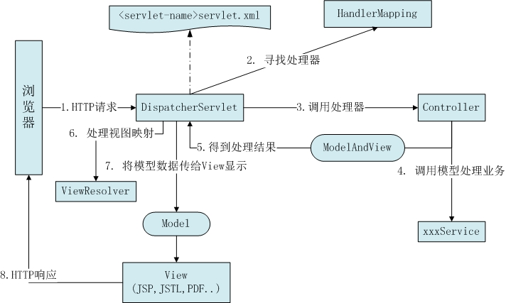
从接受求情到返回相应，SpringMVC框架的众多组件通力配合，有条不絮的完成分内的工作。工作流程如下：
- 整个过程始于客户端发出http请求，web应用服务器接收到这个请求，如果匹配DispatherServlet的请求映射路径，web容器将该请求转交给DispatherServlet处理。
- DispatherServlet接收到这个请求后，将根据请求的信息（request）及HandlerMapping的配置找到处理请求的处理器。可将HandlerMapping看成路由控制器，将handler看成目标主机。
- 当DispatherServlet根据handlerMapping得到对应当前请求的Handler后，通过HandlerAdapter对Handler进行封装，再以统一的适配器接口调用Handler。HandlerAdapter是Spring MVC的框架级接口。顾名思义，HandlerAdapter是一个适配器，它用统一的接口对各种Handler方法进行调用。
- 处理器完成业务逻辑的处理后将返回一个ModelAndView给DispatcherServlet，ModelAndView包含了视图逻辑名和模型数据信息。
- ModelAndView中包含的是“视图逻辑名”而非真正的视图对象，DispatcherServlet借由ViewResolver完成逻辑视图名到真是视图对象的解析工作。
- 当得到真是的视图对象View后，DispatcherServlet就是用这个View对象对ModelAndView中的模型数据进行视图渲染。
- 最终客户端得到的相应消息，可能是一个普通的html，也可能是一个xml或json，甚至是一张图片或一个文档等等媒体形式。

  - 简单实例。
在了解Spring MVC框架整体结构后，我们通过一个简单的实例了解Spring MVC开发的基本过程。一般包括以下步骤。
- 配置web.xml，指定业务层对应的Spring配置文件，定义DispatcherServlet。
- 编写处理请求的控制器。
- 编写视图对象，这里我们使用jsp作为视图。
- 配置Spring MVC的配置文件，使控制器，视图解析器等生效。

  - 编写web.xml
<?xml version="1.0" encoding="UTF-8"?>
<web-app version="2.5" xmlns="http://java.sun.com/xml/ns/javaee"
xmlns:xsi="http://www.w3.org/2001/XMLSchema-instance"
xsi:schemaLocation="http://java.sun.com/xml/ns/javaee
http://java.sun.com/xml/ns/javaee/web-app_2_5.xsd">
<context-param>
<param-name>contextConfigLocation</param-name>
<param-value>classpath:/conf/applicationContext.xml</param-value>
</context-param>
<listener>
<listener-class>org.springframework.web.context.ContextLoaderListener</listener-class>
</listener>

<!--声明DispatcherServlet-->
<servlet>
<servlet-name>DispatcherServlet</servlet-name>
<servlet-class>org.springframework.web.servlet.DispatcherServlet</servlet-class>
<load-on-startup>1</load-on-startup>
</servlet>

<!--为DispatcherServlet映射对应的URL模式-->
<servlet-mapping>
<servlet-name>DispatcherServlet</servlet-name>
<url-pattern>*.html</url-pattern>
</servlet-mapping>

</web-app>

  - 编写处理请求的控制器UserController 。

@Controller //使UserController 成为处理请求的控制器
@RequestMapping("/user")//处理来自/user URI的请求
public class UserController {
@RequestMapping(value = "/register")
public String register() {
return "user/register";
}
}

  - 编写视图对象register.jsp
<%@ page language="java" contentType="text/html; charset=UTF-8" pageEncoding="UTF-8"%>
<%@taglib uri="http://java.sun.com/jsp/jstl/core" prefix="c" %>
<%@ taglib prefix="form" uri="http://www.springframework.org/tags/form" %>
<html>
<head>
<title>新增用户</title>
</head>
<body><!--将form提交到/user.html控制器中-->
<form method="post" action="<c:url value="/user.html"/>">
<table>
<tr>
<td>用户名：</td>
<td><input type="text" name="userName" value="${user.userName}"/></td>
</tr>
<tr>
<td>密码：</td>
<td><input type="password" name="password" value="${user.password}"/></td>
</tr>
<tr>
<td>姓名：</td>
<td><input type="text" name="realName" value="${user.realName}"/></td>
</tr>
<tr>
<td>生日：</td>
<td><input type="text" name="realName" value="${user.birthday}"/></td>
</tr>
<tr>
<td>工资：</td>
<td><input type="text" name="realName" value="${user.salary}"/></td>
</tr>
<tr>
<td colspan="2"><input type="submit" name="提交"/></td>
</tr>
</table>
</form>
</body>
</html>

register.jsp很简单，它包括一个表单，单击‘提交’按钮后，提交到‘/user.html’进行处理。UserController添加一个createUser方法用于处理表单提交的请求。

@Autowired
private UserService userService;
//处理/user请求，限制只能是post请求方法
@RequestMapping(method = RequestMethod.POST)
//将表单值自动映射到User对象中，调用UserService保存user，返回ModelAndView
public ModelAndView createUser(User user) { userService.createUser(user);
ModelAndView mav = new ModelAndView();
mav.setViewName("user/createSuccess");//逻辑视图名字
mav.addObject("user", user);//user作为模型数据暴露给视图对象
return mav;
}
  - User对象代码如下
public class User {
private String userId;
private String userName;
private String password;
private String realName;
//Getter setter...
}
  - UserService 代码如下：
package com.hwadee;
import org.springframework.stereotype.Service;
import com.hwadee.domain.User;

@Service
public class UserService {
public void createUser(User user){
System.out.println("save user.");
}

public User getUserById(String userId) {
User user = new User();
user.setUserId(userId);
user.setUserName("test");
return user;
}
}

  - createSuccess.jsp代码如下：
<%@ page language="java" contentType="text/html; charset=UTF-8" pageEncoding="UTF-8"%>
<html>
<head>
<title>用户创建成功</title>
</head>
<body>
恭喜，用户${user.userName}创建成功，用户ID为${user.userId}
</body>
</html>
  - 配置Spring MVC配置文件。
<?xml version="1.0" encoding="UTF-8"?>
<beans xmlns="http://www.springframework.org/schema/beans"
xmlns:xsi="http://www.w3.org/2001/XMLSchema-instance" xmlns:p="http://www.springframework.org/schema/p"
xmlns:context="http://www.springframework.org/schema/context"
xmlns:mvc="http://www.springframework.org/schema/mvc" xmlns:util="http://www.springframework.org/schema/util"
xsi:schemaLocation="http://www.springframework.org/schema/beans http://www.springframework.org/schema/beans/spring-beans-3.0.xsd
http://www.springframework.org/schema/context http://www.springframework.org/schema/context/spring-context-3.0.xsd
http://www.springframework.org/schema/util http://www.springframework.org/schema/util/spring-util-3.0.xsd
http://www.springframework.org/schema/mvc http://www.springframework.org/schema/mvc/spring-mvc-3.0.xsd">
<!--使Spring扫描com.hwadee.web包下所有的类，让Spring 注解的类生效-->
<context:component-scan base-package="com.hwadee.web" />

<!--定义视图名称解析器，将视图逻辑名解析为/WEB-INF/views/<viewName>.jsp-->
<bean
class="org.springframework.web.servlet.view.InternalResourceViewResolver"
p:order="100" p:viewClass="org.springframework.web.servlet.view.JstlView"
p:prefix="/WEB-INF/views/" p:suffix=".jsp" />
</beas>

通过http://localhost:8080/springmvc/user/register.html访问用户注册页面，填写用户注册信息，单击‘提交’将表单提交到http://localhost:8080/springmvc/user/user.html，UserController控制器的createUser()方法相应这个请求，并导向到createSuccess.jsp页面中。
    - SSH集成
集成环境：MyEclipse8.5+JDK1.6.0+Struts2.1.8+Hibernate3.3+Spring3.0
  - 导入Spring
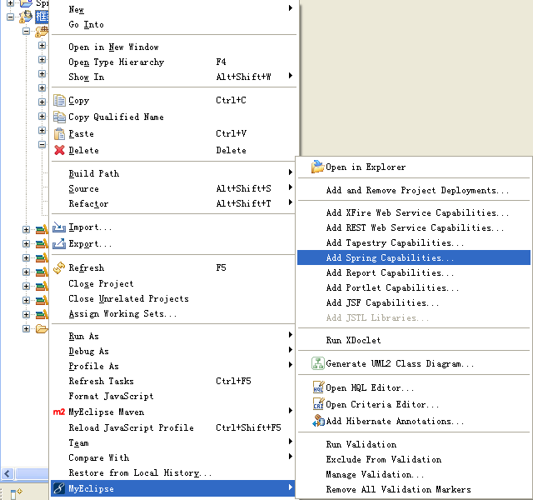
图3.10 Spring向导
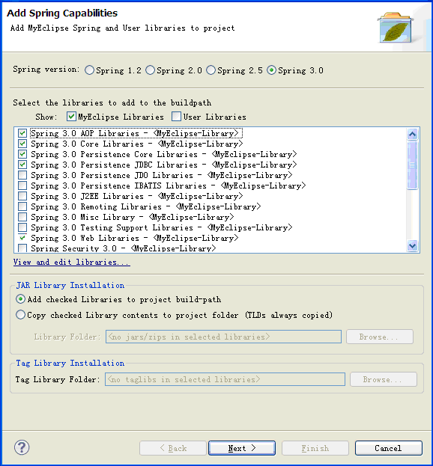
图3.11 选择Spring导入包
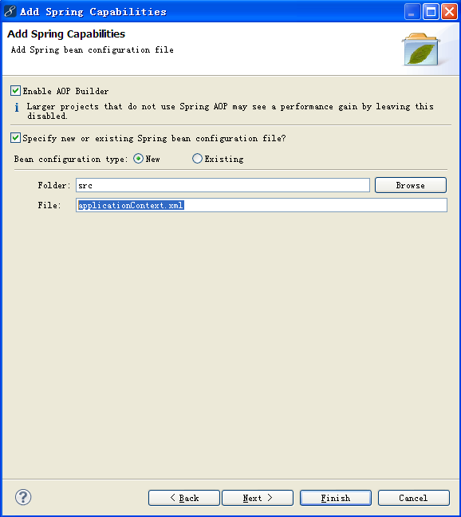
图3.12 生成Spring配置文件

  - applicationContext.xml
<?xml version="1.0" encoding="UTF-8"?>
<beans xmlns="http://www.springframework.org/schema/beans"
xmlns:xsi="http://www.w3.org/2001/XMLSchema-instance" xmlns:p="http://www.springframework.org/schema/p"
xsi:schemaLocation="http://www.springframework.org/schema/beans http://www.springframework.org/schema/beans/spring-beans-3.0.xsd">

<bean id="sf"
class="org.springframework.orm.hibernate3.LocalSessionFactoryBean">
<property name="configLocation">
<value>classpath:hibernate.cfg.xml</value>
</property>
</bean>
</beans>
  - 重新逆向工程生成DAO
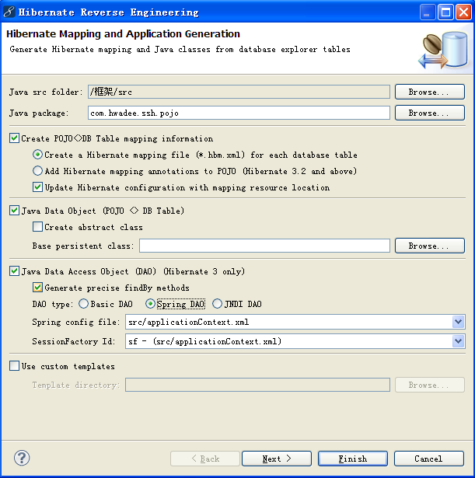
图3.13 选择Spring DAO 模板
将生成在pojo包中的DAO移至dao包

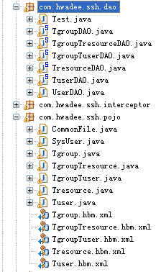
图3.14 逆向工程后的工程结构

  - 重新发布应用
  - 删除已发布应用中的包
把发布目录的antlr-2.7.2.jar、cglib2.2(h3中的)删除，这是因为Spring中的这两个包
与Hibernate中的包冲突了，而且版本不一而造成的!!!
  - 修改web.xml
<listener>
<listener-class>org.springframework.web.context.ContextLoaderListener</listener-class>
</listener>
<context-param>
<param-name>contextConfigLocation</param-name>
<param-value>/WEB-INF/classes/applicationContext.xml</param-value>
</context-param>

  - 修改struts.xml
<constant name="struts.objectFactory" value="spring"></constant>
  - 添加struts-spring包到工程中
  - 修改applicationContext.xml
<context:component-scan base-package="com.hwadee.ssh.action" />
<context:component-scan base-package="com.hwadee.ssh.service" />
最终依赖的包如下图所示：
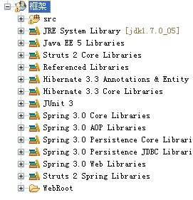
图3.15 最终引入的包
这样配置就结束了，下面我们将在这个基础之上完成用户登陆和用户管理模块
用户登陆：
  - struts.xml
将原来文件中class节点的值改为下面的代码
<action name="loginAction" class="loginAction">
<action name="userAction" class="userAction">
  - LoginAction
package com.hwadee.ssh.action;

import org.springframework.beans.factory.annotation.Autowired;
import org.springframework.context.annotation.Scope;
import org.springframework.stereotype.Component;

import com.hwadee.ssh.pojo.SysUser;
import com.hwadee.ssh.pojo.Tuser;
import com.hwadee.ssh.service.LoginService;
import com.opensymphony.xwork2.ActionSupport;
@Component("loginAction")
@Scope("prototype")
public class LoginAction extends ActionSupport {
public Tuser user = new Tuser();

@Autowired
private LoginService service = new LoginService();
public String execute() {

if (service.checkUser(user)) {
return "success";
}
else {
return "error";
}
}
}

  - LoginService
package com.hwadee.ssh.service;

import java.util.List;

import org.springframework.beans.factory.annotation.Autowired;
import org.springframework.stereotype.Service;

import com.hwadee.ssh.dao.TuserDAO;
import com.hwadee.ssh.dao.UserDAO;
import com.hwadee.ssh.pojo.SysUser;
import com.hwadee.ssh.pojo.Tuser;
@Service
public class LoginService {
@Autowired
private TuserDAO dao = new TuserDAO();
public boolean checkUser(Tuser user) {
List users = dao.findByExample(user);
if(users.size()>0) {
return true;
}
return false;
}
}

  - UserAction

package com.hwadee.ssh.action;
import java.util.List;

import org.springframework.beans.factory.annotation.Autowired;
import org.springframework.context.annotation.Scope;
import org.springframework.stereotype.Component;

import com.hwadee.ssh.pojo.Tuser;
import com.hwadee.ssh.service.UserService;
import com.opensymphony.xwork2.ActionSupport;
@Component("userAction")
@Scope("prototype")
public class UserAction extends ActionSupport {
public Tuser user = new Tuser();

/**********************************************************************/
@Autowired
private UserService service = new UserService();
public List getUsers(){
return service.findAll();
}
/**********************************************************************/
public String list(){
return "list";
}
public void save() {
service.save(user);
}
public String detail(){
user = service.findById(user.getTuserId());
return "modUser";
}

public void update() {
service.update(user);
}

public void delete(){
service.delete(user);
}

public String execute() {
return null;
}
/**********************************************************************/
}

  - UserService

package com.hwadee.ssh.service;

import java.util.List;

import org.springframework.beans.factory.annotation.Autowired;
import org.springframework.stereotype.Service;

import com.hwadee.ssh.dao.TuserDAO;
import com.hwadee.ssh.dao.UserDAO;
import com.hwadee.ssh.pojo.SysUser;
import com.hwadee.ssh.pojo.Tuser;
@Service
public class UserService {
@Autowired
private TuserDAO dao = new TuserDAO();

public void save(Tuser user) {
dao.save(user);
}

public List findAll() {
return dao.findAll();
}

public Tuser findById(Integer tuserId) {
return dao.findById(tuserId);
}

public void update(Tuser user) {
dao.merge(user);
}

public void delete(Tuser user) {
Tuser findById = dao.findById(user.getTuserId());
dao.delete(findById);

}

}
总结：一旦框架完成了集成后，在SSH框架下进行开发还是比较快速的，大体可以总
结为开发页面、编写Action、编写Service；还有要注意的是不要老是去发布应用，当

工程中添加了新的jar包后才需要重新发布应用。

  - 归纳总结
本章讲解了Spring用法，主要掌握依赖注入、AOP、事务管理、SSH集成。
  - 拓展提高
目前企业中使用SpringMVC+Ibatis的也比较多，有兴趣的不防研究一下
  - 练习与实训
练习：
- 描述Spring体系架构？
- 什么是依赖注入？
- 什么是AOP？
实训：
完成文档中所有的例子。

第四章 高级应用
学习完本章后，你应该知道并掌握：
  - Rest
  - 报表
  - 连接池
  - 概述

  - 任务分析
时间：12课时
  - 相关知识

  - 工作任务
    - Rest
Rest，即REST(Representational State Transfer表述性状态转移)是一种针对网络应用的设计和开发方式，可以降低开发的复杂性，提高系统的可伸缩性。
REST (REpresentation State Transfer，表述性状态转移) 。REST 指的是一组架构约束条件和原则。满足这些约束条件和原则的应用程序或设计就是RESTful。
REST 定义了一组体系架构原则，您可以根据这些原则设计以系统资源为中心的 Web 服务，包括使用不同语言编写的客户端如何通过 HTTP 处理和传输资源状态。 如果考虑使用它的 Web 服务的数量，REST 近年来已经成为最主要的 Web 服务设计模型。 事实上，REST 对 Web 的影响非常大，由于其使用相当方便，已经普遍地取代了基于 SOAP 和 WSDL 的接口设计。
REST 这个概念于 2000 年由 Roy Fielding（ HTTP 规范的主要编写者之一）在就读加州大学欧文分校期间在学术论文“Architectural Styles and the Design of Network-based Software Architectures”[1]首次提出，他的论文中对使用 Web 服务作为分布式计算平台的一系列软件体系结构原则进行了分析，而其中提出的 REST 概念并没有获得现在这么多关注。 多年以后的今天，REST 的主要框架已经开始出现，但仍然在开发中，因为它已经被广泛接纳到各个平台中，例如通过 JSR-311 成为了 Java™ 6 不可或缺的部分
- 新建Web Service Project
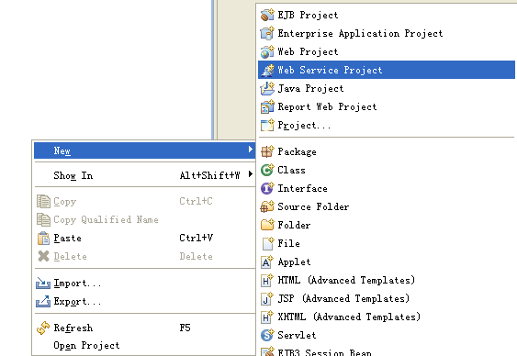
图4.1 新建工程
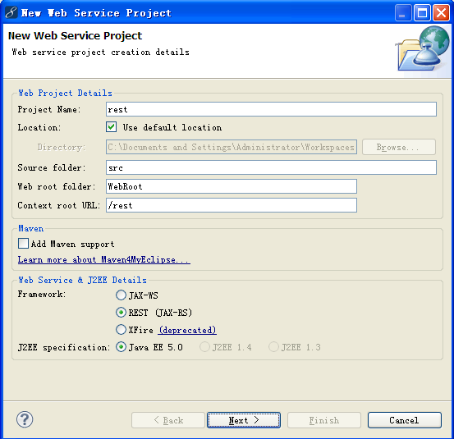
图4.2 工程描述
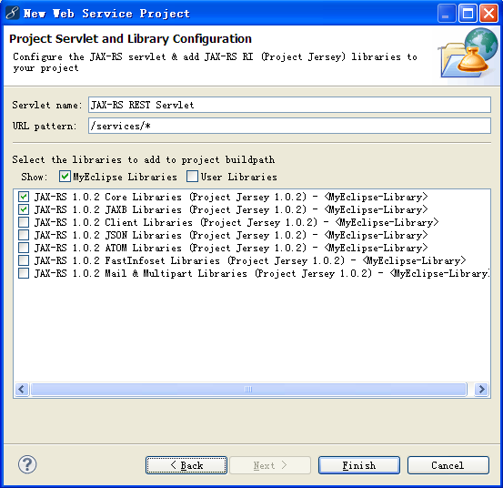
图4.3 选择包
- web.xml
<servlet>
<display-name>JAX-RS REST Servlet</display-name>
<servlet-name>JAX-RS REST Servlet</servlet-name>
<servlet-class>
com.sun.jersey.spi.container.servlet.ServletContainer
</servlet-class>
<load-on-startup>1</load-on-startup>
</servlet>
<servlet-mapping>
<servlet-name>JAX-RS REST Servlet</servlet-name>
<url-pattern>/services/*</url-pattern>
</servlet-mapping>
- 新建服务类
package com.hwadee.rest.service;

import javax.ws.rs.GET;
import javax.ws.rs.Path;
import javax.ws.rs.PathParam;
import javax.ws.rs.Produces;

import com.sun.jersey.spi.resource.Singleton;

@Path("calculator")
@Singleton
public class CalculatorService {
@GET
@Produces("text/plain")
@Path("add/{d1}/{d2}")
public String add(@PathParam("d1") int d1,@PathParam("d2") int d2) {
System.out.println("add...");
return String.valueOf(d1+d2);
}
@GET
@Produces("text/plain")
@Path("sub/{d1}/{d2}")
public String sub(@PathParam("d1") int d1,@PathParam("d2") int d2){
return String.valueOf(d1-d2);
}
@GET
@Produces("text/plain")
@Path("mul/{d1}/{d2}")
public String mul(@PathParam("d1") int d1,@PathParam("d2") int d2){
return String.valueOf(d1*d2);
}
@GET
@Produces("text/plain")
@Path("div/{d1}/{d2}")
public String div(@PathParam("d1") int d1,@PathParam("d2") int d2){
return String.valueOf(d1/d2);
}
}
常用注解说明：
序号 | 注解 | 说明
1 | @Path | 该注解为资源指定了一个相对路径。@Path所标识的URI路径用于资源类或是类方法处理请求所用
2 | @Singleton | 单例
3 | @Produces | 该注解用于标识MIME媒体类型，这样资源中的方法就会生成该类型的内容并返回给客户端
4 | @GET | 用于处理HTTP GET请求。当客户端向代表某个Web资源的URI直接发送HTTP GET请求时，JAX-RS运行时会调用被@GET所注解的方法来处理该GET请求
5 | @POST | 用于处理HTTP POST请求
6 | @PathParam | 路径参数
7 | @FormParam | 表单参数
8 | @Consumes | 用于标识MIME媒体类型，这表示了资源中的方法可以接受客户端所请求的类型。与@Produces注解一样，如果在类上指定了@Consumes注解，该注解就会应用到类中的所有方法；如果在某个方法上指定了@Consumes注解，那么它会覆盖类上所指定的@Consumes注解
9 | @QueryParam | 可以从请求URL的查询字符串中获得查询参数
10 | @HeaderParam | 可以从HTTP头中获得信息
11 | @CookieParam | 可以从cookie相关的HTTP头中获得cookie信息

- 调用服务
调用地址：http://localhost:8080/rest/services/calculator/add/1/2
既然是基于http协议，那么可以直接通过浏览器访问
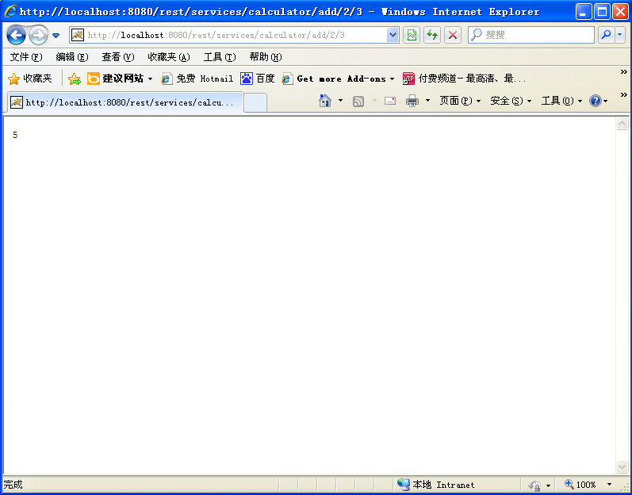
图4.4 浏览器访问
也可以通过java.net.URL在程序中访问，下面就是这样的例子：
package com.hwadee.rest.service;

import java.io.IOException;
import java.io.InputStream;
import java.net.HttpURLConnection;
import java.net.URL;

public class Test {
public static void main(String[] args) throws IOException {
URL url = new URL("http://localhost:8080/rest/services/calculator/add/1/2");
HttpURLConnection conn = (HttpURLConnection)url.openConnection();
conn.setRequestMethod("GET");
conn.setDoInput(true);
conn.setDoOutput(true);
conn.setUseCaches(false);
conn.setRequestProperty("Content-Type","application/x-www-form-urlencoded");
InputStream in = conn.getInputStream();
int data = in.read();
while(data!=-1) {
System.out.println((char)data);
data = in.read();
}
conn.disconnect();
}
}
    - 报表
BIRT (Business Intelligence and Reporting Tools), 是为 Web 应用程序开发的基于 Eclipse 的开源报表系统，特别之处在于它是以 Java 和 J2EE 为基础。BIRT 有两个主要组件：基于 Eclipse 的报表设计器，以及部署到应用服务器上的运行时组件。
BIRT Designer用于进行报表的设计，因为出报表之前，第一步需的做的 就是设计模板，几乎所有的报表工具都采用这样的模式如著名的JasperReports就有专门的iReports来进行报表设计.
Web Viewer：在页面上展现报表的工具，提供了大量的JSP标签库，方便将 BIRT报表集成到J2EE项目中去.
BIRT Charting包：用于构建成熟的图表，因为在报表里如果能添加上图表的 话，则可以达到图文并茂的效果。而BIRT Charting包正提供了这样的功能.
- 下载工具
从www.eclipse.org/download/下载Eclipse IDE for Java and Report Developers IDE
图4.5 下载报表IDE

从http://download.eclipse.org/birt/downloads/下载runtime，如下图所示：
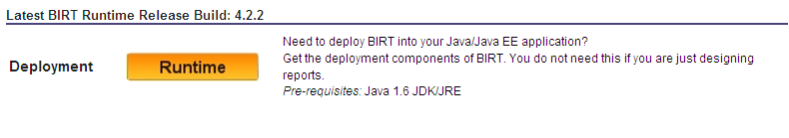
图4.6 下载运行时库
- 新建报表工程
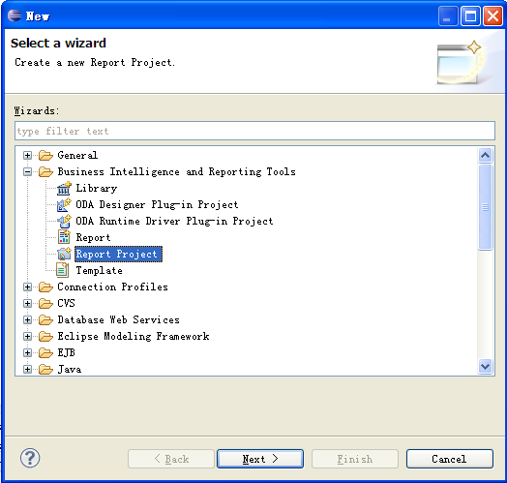
图4.7 新建报表工程
- 新建报表

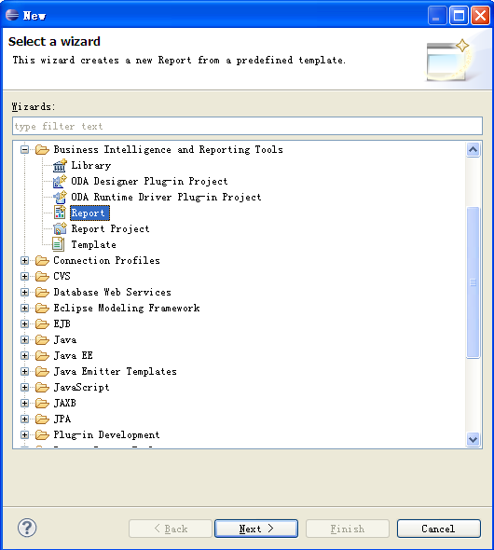
图4.8新建报表
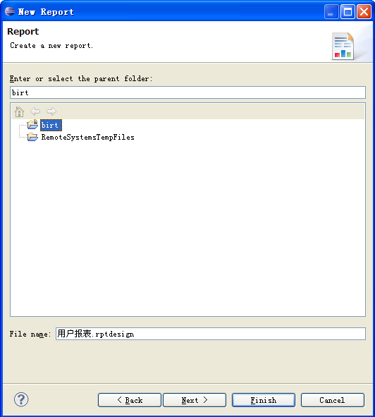
图4.9 birt报表
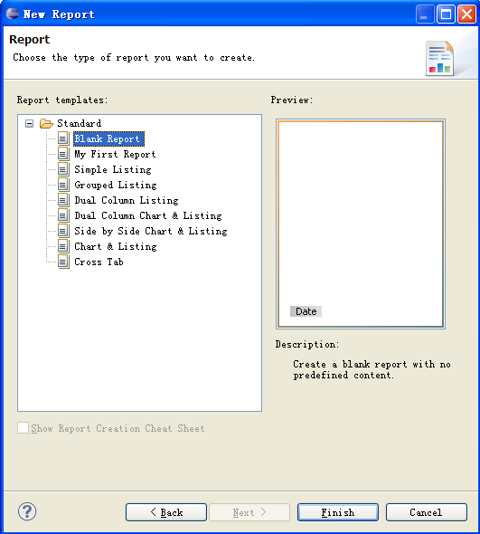
图4.10报表类型
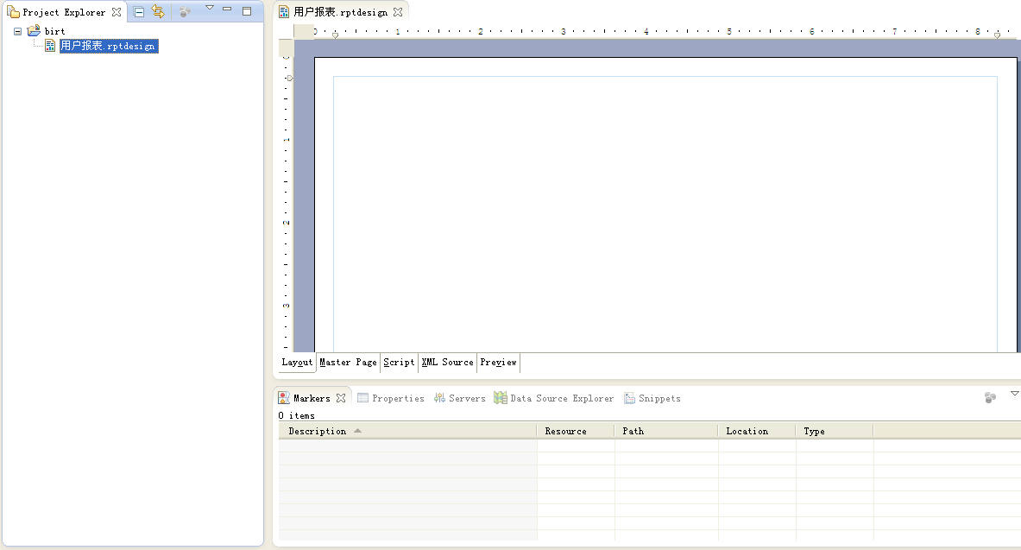
图4.11设计报表
- 建立数据源
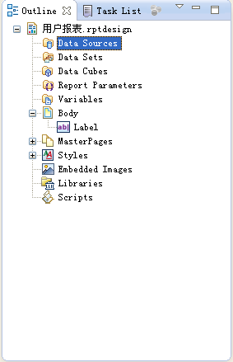
图4.12新建数据源

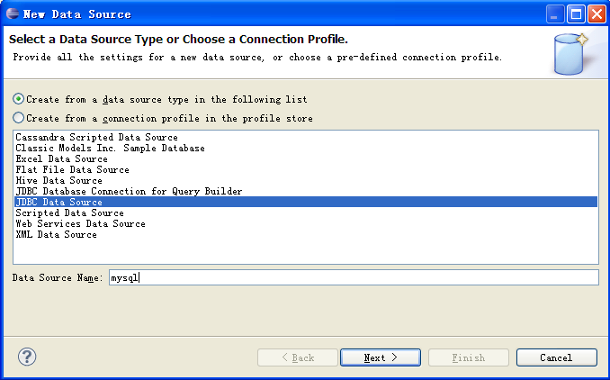
图4.13新建JDBC数据源
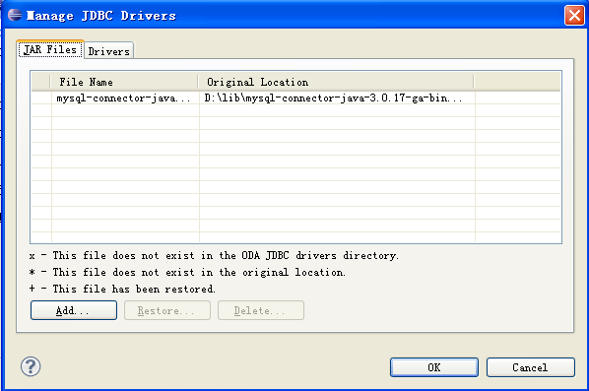
图4.14管理驱动

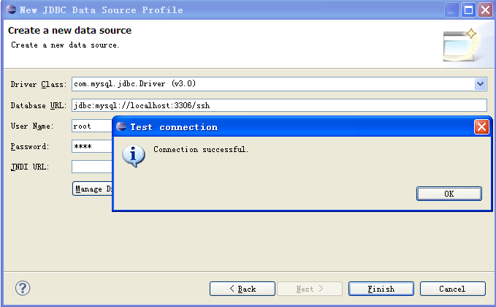
图4.15新建JDBC数据源
- 建立数据集

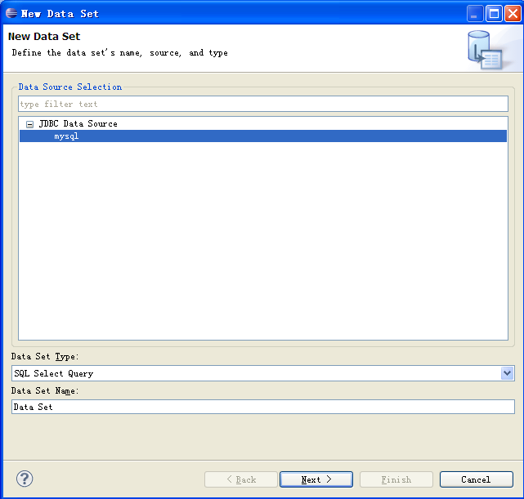
图4.16新建数据集

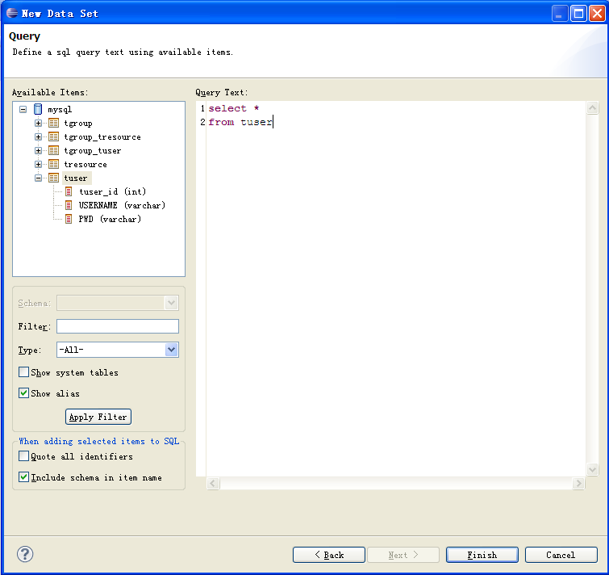
图4.17查询语句
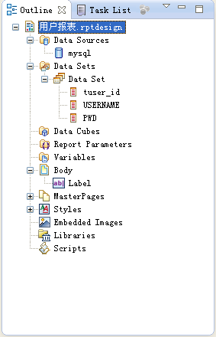
图4.18报表输出结构

- 设计报表

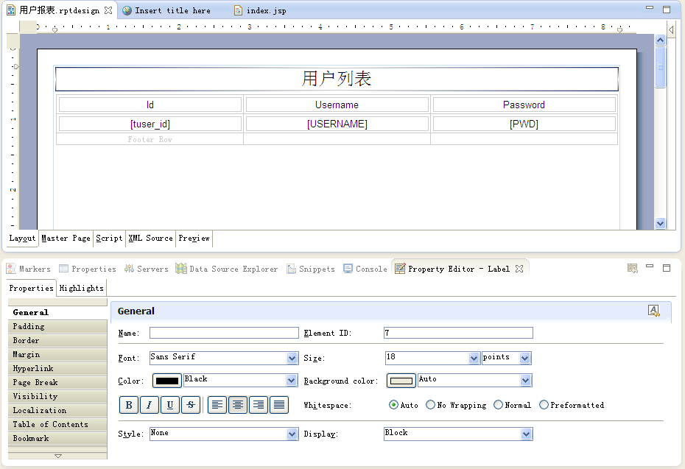
图4.19报表设计

- 查询并修改XML Source
<page-setup>
<simple-master-page name="Simple MasterPage" id="2">
<page-footer>
<text id="3">
<property name="contentType">html</property>
<text-property name="content"><![CDATA[<value-of>new Date()</value-of>]]></text-property>
</text>
</page-footer>
</simple-master-page>
</page-setup>
将这段代码从文件中删除，这段代码是显示日期的
- 预览报表

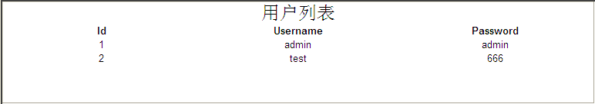
图4.20报表预览

- Web报表
在Web中使用报表有三种方式：
  - 使用Birt自带的runtime
  - 把birt-runtime-4_2_2.zip解压，把WebViewerExample 拷贝到% tomcat-Home%\webapps目录下
  - 把设计好的*.rptdesign文件放于webapps\report目录下
  - 将数据库驱动放到应用lib中
  - 重启Tomcat
  - 通过浏览器访问
http://127.0.0.1:8080/WebViewerExample/run?__report=report/user.rptdesign

http://127.0.0.1:8080/WebViewerExample/frameset?__report=report/user.rptdesign

Run 是html 的形式显示，看不出分页效果，但利用ie的打印功能可以实现打印的，frameset 是pdf形式显示，可以看到分页效果的。
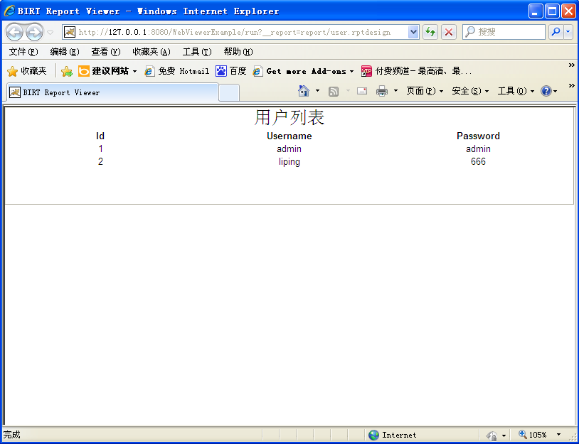
图4.21 用户报表(html)
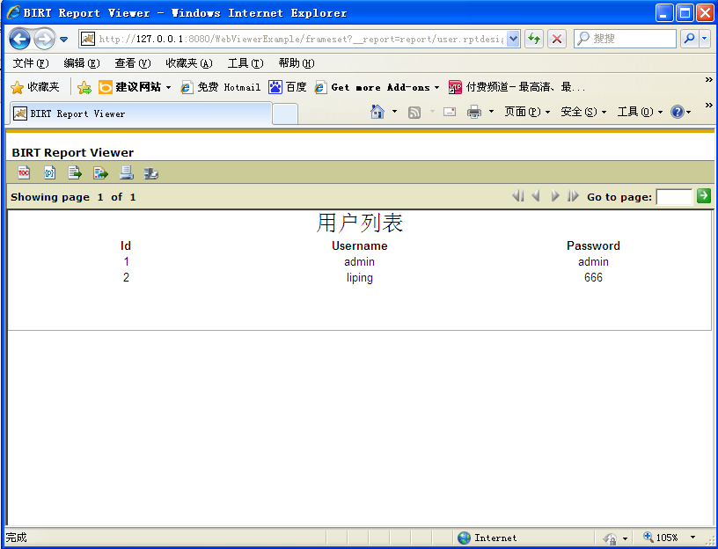
图4.22用户报表(pdf)

  - 使用birt提供的Report Engine Api来调用报表并展现报表
这种方式相对比较复杂，在此不提供相应代码，读者可在网上找一些资料研究
  - 使用birt标签

<%@ taglib prefix="birt" uri="/birt.tld" %>
<body>
<birt:report
id="0"
top="100"
left="100"
width="800"
height="600"
reportDesign="report/user.rptdesign"
position="absolute"
format="html">
</birt:report>

<input type="button" value="保存成word" onclick="javaScript:expDoc();">
<input type="button" value="保存成Execl" onclick="javaScript:expExecl();">
<input type="button" value="保存成pdf" onclick="javaScript:expPdf();">
<form id="doc" method="post"></form>
<script type="text/javascript">
var doc = document.getElementById("doc");
function expDoc() {
doc.action = "/WebReport/preview?__report=report%2Fuser.rptdesign&__masterpage=true&__format=doc";
doc.submit(); }
function expExecl() {
doc.action = "/WebReport/preview?__report=report%2Fuser.rptdesign&__masterpage=true&__format=xls";
doc.submit();
}
function expPdf() {
doc.action = "/WebReport/preview?__report=report%2Fuser.rptdesign&__masterpage=true&__format=pdf";
doc.submit();
}
</script>
</body>

    - 连接池
常用连接池dbcp、c3p0、proxool，相对来讲proxool负面消息较少，所以接下来我们谈谈proxool用法
- 导入proxool及数据库驱动
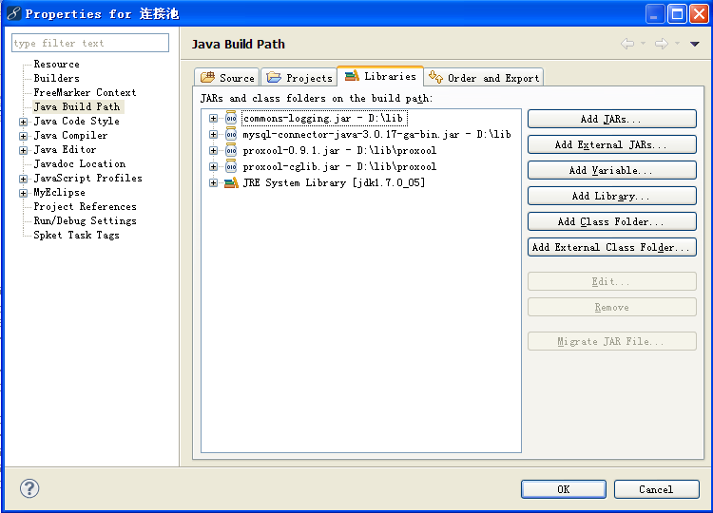
图4.23 proxool相关包
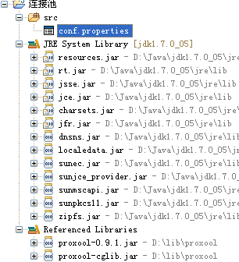
图4.5 工程结构
- 建立conf.properties
#oracle proxool conf
#Tue Jun 12 09:51:09 AFT 2012

jdbc-0.proxool.alias=property-test
jdbc-0.proxool.driver-url=jdbc:mysql://localhost:3306/example
jdbc-0.proxool.driver-class=com.mysql.jdbc.Driver
jdbc-0.user=root
jdbc-0.password=1234
jdbc-0.proxool.maximum-connection-count=10
jdbc-0.proxool.house-keeping-test-sql=select CURRENT_DATE

- 测试代码

package com.hwadee.proxool;
import java.sql.Connection;
import java.sql.DriverManager;
import java.sql.SQLException;

import org.logicalcobwebs.proxool.ProxoolDataSource;
import org.logicalcobwebs.proxool.configuration.PropertyConfigurator;

public class Test {
public static void main(String[] args) throws Exception {
PropertyConfigurator.configure("src/conf.properties");
//Connection connection = DriverManager.getConnection("proxool.property-test");
ProxoolDataSource ds=new ProxoolDataSource("property-test");
Connection connection = ds.getConnection();
System.out.println(connection);

}
}

如果接合Spring使用,applicationContext.xml文件内容如下所示：
<?xml version="1.0" encoding="UTF-8"?>
<beans
xmlns="http://www.springframework.org/schema/beans"
xmlns:xsi="http://www.w3.org/2001/XMLSchema-instance"
xmlns:p="http://www.springframework.org/schema/p"
xsi:schemaLocation="http://www.springframework.org/schema/beans http://www.springframework.org/schema/beans/spring-beans-3.0.xsd">

<bean id="dataSource" class="org.apache.commons.dbcp.BasicDataSource">
<property name="driverClassName"
value="oracle.jdbc.driver.OracleDriver">
</property>
<property name="url"
value="jdbc:oracle:thin:@192.168.19.90:1521:softwareengineer">
</property>
<property name="username" value="group3"></property>
<property name="password" value="123456"></property>
</bean>

<bean id="propertyConfigurer" class="org.springframework.beans.factory.config.PropertyPlaceholderConfigurer">
<property name="locations">
<list>
<value>classpath:conf.properties</value>
</list>
</property>
</bean>

<bean id="proxool" class="org.logicalcobwebs.proxool.ProxoolDataSource">
<property name="driver" value="${jdbc.driverClassName}"/>
<property name="driverUrl" value="${jdbc.driverUrl}"/>
<property name="user" value="${jdbc.username}"/>
<property name="password" value="${jdbc.password}"/>

<!-- proxool自动侦察各个连接状态的时间间隔(毫秒),侦察到空闲的连接就马上回收,超时的销毁 默认30秒）
<property name="houseKeepingSleepTime">
<value>9000</value>
</property>
这个属性在这个版本中不可配置，在其他的版本中可以配置
-->

<!-- 最少保持的空闲连接数 （默认2个） -->
<property name="prototypeCount">
<value>5</value>
</property>
<!-- 最大连接数 （默认2个） -->
<property name="maximumConnectionCount">
<value>100</value>
</property>
<!-- 最小连接数 （默认2个） -->
<property name="minimumConnectionCount">
<value>4</value>
</property>
<!-- 如果为true,那么每个被执行的SQL语句将会在执行期被log记录(DEBUG LEVEL).你也可以注册一个ConnectionListener (参看ProxoolFacade)得到这些信息 -->
<property name="trace">
<value>true</value>
</property>

<property name="verbose">
<value>true</value>
</property>
<!-- 如果发现了空闲的数据库连接.house keeper 将会用这个语句来测试.这个语句最好非常快的被执行.如果没有定义,测试过程将会被忽略。
<property name="houseKeepingTestSql" value="${proxool.houseKeepingTestSql}"/>
-->

</bean>

<bean id="sessionFactory"
class="org.springframework.orm.hibernate3.LocalSessionFactoryBean">
<property name="dataSource">
<ref bean="proxool" />
</property>
<property name="hibernateProperties">
<props>
<prop key="hibernate.dialect">
org.hibernate.dialect.Oracle9Dialect
</prop>
</props>
</property>
<property name="mappingResources">
<list>
<value>cn/edu/bing/vo/Tuser.hbm.xml</value></list>
</property>

</bean>
<bean id="TuserDAO" class="cn.edu.bing.dao.TuserDAO">
<property name="sessionFactory">
<ref bean="sessionFactory" />
</property>
</bean>

<bean id = "LoginService" class = "cn.edu.bing.service.LoginService">
<property name="tdao" >
<ref bean ="TuserDAO" />
</property>
</bean>
<bean id = "LoginAction" class = "cn.edu.bing.action.LoginAtion">
<property name="ls" >
<ref bean ="LoginService" />
</property>
</bean>
</beans>

  - 归纳总结
本章详细讲解了Rest、报表、连接池的用法，以下是几点使用中的总结：
- REST强调资源有唯一的URI
- REST回归HTTP最初的设计
- REST是由超文本驱动的
- REST强调HTTP通信的语义可见性，通过消息头和标准的HTTP方法来体现
- Proxool是使用连接池较好的选择
- 采用Birt进行报表开发
  - 拓展提高

  - 练习与实训
练习：
- 什么是Rest？
- 列举常用连接池？
- 开发报表通常有哪些步骤？
实训：
- 完成文档中所有的例子。

附录3：第三阶段项目及考核要求
- 可选项目
电子政务、教育信息化项目
- 开发环境
JDK1.7、Eclipse3.6、svn1.7、sqlserver2008/Oracle10G、PowerDesigner15、Rose
- 开发成员组成及时间要求
本项目由3-4人一组完成。
开发时间：5天*6课时/天=30课时
- 提交工件及项目成绩比例
序号 | 工件名称 | 分值 | 备注
1 | 开发计划及角色分工 | 5
2 | 需求文档 | 5
3 | 系统设计模型 | 20 | Rose工件
4 | 数据库设计模型 | 5 | Pd工件
5 | 界面原型 | 5
6 | 源码 | 40
7 | 发布应用 | 5
8 | 评审报告 | 5
9 | 总结报告 | 5
10 | 用户手册 | 5

- 个人成绩考核
编码规范：10%
综合能力（自我学习能力、自我解决问题、沟通协作的能力）: 30%
对知识点的掌握程度（MVC、Struts2、ORM、Hibernate、Spring、WebService、设计模式、报表工具等）: 50%
对开发过程的掌握程度: 10%
- 考核成绩组成
学生考核成绩组成由项目成绩和个人成绩组成。
总成绩=项目成绩*70%+个人成绩*30%

附录4：第四阶段项目及考核要求
- 可选项目
- 电子商务类
紫荆影业影视业务电子商务平台
蓝光集团二手房电子商务交易平台
七彩云会员刷卡积分管理平台
- 电子政务类
成都市司法局司法行政综合应用系统
新津县社会服务管理综合平台
自贡市市政府项目管理信息系统
- 教育信息化类
青羊教育学生网络学习平台
四川国航金凤凰人才在线面试系统
四川省高等教育自学考试系统
- 企业信息化类
中国民航飞行学院人事系统
安生美健康体检综合信息管理系统
中石油广安天然气生产及运营全过程管理系统
- 开发环境
JDK1.7、Eclipse3.6、svn1.7、sqlserver2008/Oracle10G、PowerDesigner15、Rose
- 开发成员组成及时间要求
本项目由3-4人一组完成。
开发时间：18天*6课时/天=108课时
- 提交工件及项目成绩比例
阶段 | 分类 | 活动 | 工件 | 分值 | 备注
策划阶段 | 开发 | 定义项目、编制计划 | 《项目开发计划》 | 5
策划阶段 | 开发 | WBS | 《甘特图》 | 5
策划阶段 | 开发 | 计划评审 | 《同行评审报告》 | 5
策划阶段 | 开发 | 跟踪监控项目状态 | 《项目问题跟踪表》 | 5
策划阶段 | 配置 | 制定配置计划 | 《配置管理计划》 | 5
策划阶段 | 质量保证 | 编制软件质量保证计划 | 《质量保证计划》 | 5 | 可选
需求阶段 | 开发 | 获取业务需求 | 《词汇表》、《角色描述》、《软件需求规范》 | 20
需求阶段 | 开发 | 需求开发 | 《软件实现规约》、Rose模型（用例）、界面原型风格 | 20
需求阶段 | 开发 | 需求评审 | 《同行评审报告》 | 20
需求阶段 | 开发 | 基线化需求 | 需求基线 | 20
需求阶段 | 配置 | 搭建配置环境 | 配置库 | 20
需求阶段 | 配置 | 配置项标识 | 《配置管理项目清单》 | 20
需求阶段 | 配置 | 编写配置状态报告 | 《配置状态报告》 | 20
需求阶段 | 测试 | 制定测试计划 | 《测试计划》、《系统测试用例》 | 20
需求阶段 | 质量保证 | 开展质量保证活动 | 《PPQA检查单》 | 20 | 可选
需求阶段 | 质量保证 | 编制审计报告 | 《PPQA阶段报告》、《需求基线审计报告》 | 20 | 可选
设计阶段 | 开发 | 分析设计 | Rose模型（时序图）、Rose模型（类图） | 20
设计阶段 | 开发 | 架构设计 | 《系统构架设计》 | 20
设计阶段 | 开发 | 数据库设计 | 《数据库设计说明书》、PD模型（概念数据模型和物理数据模型） | 20
设计阶段 | 开发 | 界面设计 | 界面原型 | 20
设计阶段 | 配置 | 编写配置状态报告 | 《配置状态报告》 | 20
设计阶段 | 测试 | 设计测试 | 《集成测试用例》 | 20
设计阶段 | 质量保证 | 编制审计报告 | 《PPQA阶段报告》、《设计基线审计报告》 | 20 | 可选
设计阶段 | 阶段评审 | 设计阶段评审 | 《阶段评审报告》 | 20
编码测试阶段 | 开发 | 单元编码 | 源代码 | 40
编码测试阶段 | 测试 | 执行集成测试 | 《测试日志》 | 40 | 可选
编码测试阶段 | 测试 | 执行系统测试 | 《测试日志》 | 40
编码测试阶段 | 测试 | 管理缺陷 | 《缺陷跟踪表》 | 40
编码测试阶段 | 测试 | 评价测试结果 | 《测试分析报告》 | 40
结项 | 开发 | 结项评审 | 《项目开发总结报告》 | 5
整个过程 | 项目监督与控制 | 周例会 | 《周例会纪要》、《项目周报》 | 10
整个过程 | 项目监督与控制 | 工作日志 | 《项目工作日志》 | 10
整个过程 | 项目监督与控制 | 项目问题状态 | 《项目问题跟踪表》 | 10
整个过程 | 项目监督与控制 | 变更需求 | 《变更申请单》 | 10 | 可选
- 个人成绩考核
一 | 项目组成员考核 |  |  | 60%
1 | 掌握各种技术的熟练应用程度与完成质量 | 根据学员在项目组中担任的角色，承担的工作任务，完成任务的工作量与质量情况进行测评 | 走查与答辩 | 60%
2 | 编码习惯和熟练程度 | 根据学员承担的编码任务，完成编码的可读性、安全性、高效性、可维护性等方面进行考评 | 走查 | 40%
二 | 平时表现 |  |  | 40%
1 | 职业素养 | 根据学员平时考勤、纪律、工作积极性、团队协同工作能力进行考评 | 走查和答辩 | 50%
2 | 创新和钻研精神 | 根据学员学习新技术、解决技术难题等方面的成果进行考评 | 走查和答辩 | 50%
- 考核成绩组成
本阶段成绩组成如下：
总成绩=项目成绩*50%+个人成绩*50%

